MYKOLO ROMERIO UNIVERSITETO
POLITIKOS IR VADYBOS FAKULTETAS
VADYBOS KATEDRA

Justė Januškevičienė

Savanorystės plėtros tendencijų Lietuvoje tyrimas
Magistro baigiamasis darbas

Vadovė
Doc. dr. B. Mikulskienė

VILNIUS, 2011

MYKOLO ROMERIO UNIVERSITETO
POLITIKOS IR VADYBOS FAKULTETAS
VADYBOS KATEDRA

Savanorystės plėtros tendencijų Lietuvoje tyrimas
Veiklos audito magistro baigiamasis darbas
Studijų programa 62603S204

Recenzentas | Atliko VKAmis 9-01 gr. stud.  Justė Januškevičienė  2011 03 13  Darbo vadovė  doc. dr. B. Mikulskienė  2011 03 19
VILNIUS, 2011

MYKOLAS ROMERIS UNIVERSITY
FACULTY OF POLICY AND MANAGAMENT
MANAGAMENT DEPARTMENT

Justė Januškevičienė

STUDY OF VOLUNTEERING DEVELOPMENT TENDENCIES IN LITHUANIA
Master degree final work in Performance audit

Supervisor
Associated professor, Ph.D. B. Mikulskienė

VILNIUS, 2011
T U R I N Y S

Įvadas 10
1. Nevyriausybinių organizacijų teoriniai aspektai 13
1.1 NVO samprata, raidos istorija pasaulyje ir Lietuvoje 13
1.2 Nevyriausybinių organizacijų vaidmuo visuomenėje 21
1.3 Savanorių pritraukimas, motyvavimas, iškylančios problemos 23
1.4. Nevyriausybinių organizacijų ir savanoriškos veiklos 27
1.5. Veiklos audito pridedamoji vertė NVO veikloje 29
2. Savanorystės plėtros tendencijų Lietuvoje tyrimo metodika 31
3. Savanorystės plėtros empirinis tendencijų Lietuvoje tyrimas 34
3.1 Nevyriausybinių organizacijų dydžio ypatumai 34
3.2 NVO žinomumas bei savanorių pritraukimo ypatumai Lietuvoje 42
3.3 Savanorių įgytos patirties ir motyvavimo ypatumai Lietuvoje 56
IŠVADOS IR SIŪLYMAI 70
LITERATŪRA 72
ANOTACIJA 75
ABSTRACT 75
SANTRAUKA 76
SUMMARY 78
PRIEDAI 80

PRIEDAI

1 priedas | Konferencijai siųsta anotacija ...................................................................................... | 81
2 priedas | Terminų palyginimo lentelė ......................................................................................... | 82
3 priedas | Respondentų charakteristika ....................................................................................... | 85
4 priedas | Savanoriško darbo ypatumų tyrimo anketa skirta Lietuvos gyventojams............. | 88
5 priedas | Savanoriško darbo ypatumų tyrimo anketa skirta Lietuvoje įregistruotoms nevyriausybinėms organizacijoms……………………………………………..…….. | 93
6 priedas | Interviu klausimai (anglų kalba)................................................................................... | 99
7 priedas | Interviu klausimai (anglų kalba)................................................................................... | 100

Paveikslai
1 pav. |  | 34  35  35  36  36  37  37  38  38  39  42  42  42  43  43  44  44  45  46  46  47  47  48  48  48  49  50  50  51  51  52  52  52  53  56  56  56  57  58  58  59  59  60  60  61  61  62  63  63  64  64  85  85  85  86  86  85  87
  Savanorių pasitelkimas pagal organizacijos dydį............................................................................ | ........
  2 pav. | Organizacijoje registruotų savanorių skaičius pagal organizacijos dydį ………..................... ....
  3 pav. | Aktyviai veikiančių savanorių organizacijose skaičius pagal organizacijos dydį..........................
  4 pav. | Savanorių veiklos intensyvumas organizacijoje pagal jos dydį…………………...........................
  5 pav. | Savanorių atliekamos užduotys pagal organizacijos dydį................................................................
  6 pav. | Savanorio atlikto darbo tinkamumas organizacijai …………………………….............................
  7 pav. | Priežastys dėl kurių savanoriai ryžtasi savanorystei pagal organizacijos dydį  (organizacijų nuomone) .......................................................................................................................
  8 pav. | Kilusių problemų su savanoriais intensyvumo analizė pagal organizacijos dydį.......................
  9 pav. | Dažniausiai pasitaikančios problemos su savanoriais (pagal organizacijos dydį).....................
  10 pav. | Nesitelkimo savanorių paslaugomis priežastys (pagal organizacijos dydį) .................................
  11 pav. | Nevyriausybinių organizacijų žinomumas………………………………………..........................
  12 pav. | Noras dalyvauti nevyriausybinių organizacijų veikloje………………………………................
  13 pav. | Žinomumas apie galimybę dalyvauti NVO veikloje…………………………………….............
  14 pav. | Gyventojų žinomumas apie NVO naudingumą šalyje.................................................................
  15 pav. | Informacijos pakankamumas apie NVO veiklą Lietuvoje (NVO nuomone).............................
  16 pav. | Savanoriškoje veikloje nedalyvavimo priežastys (gyventojų nuomonė)....................................
  17 pav. | Savanoriškoje veikloje nedalyvavimo priežastys (NVO nuomonė)..............................................
  18 pav. | Efektyviausios informavimo priemonės (gyventojų nuomonė)...................................................
  19 pav. | Efektyviausios informavimo priemonės (NVO nuomonė)...........................................................
  20 pav. | Kvietimų efektyvumas (gyventojų nuomonė)...............................................................................
  21 pav. | NVO patirtis dėl savanorių kreipimosi į organizaciją..................................................................
  22 pav. | Šiuo metu savanoriaujančių šeimos patirtis.................................................................................
  23 pav. | Nesavanoriaujančių šeimos patirtis..................................................................................................
  24 pav. | Savanorių reikšmingumas (gyventojų nuomonė)............................................................................
  25 pav. | Savanorių reikšmingumas (NVO nuomonė)...................................................................................
  26 pav. | Savanorių intensyvumas organizacijose...........................................................................................
  27 pav. | Savanorių poreikis organizacijose....................................................................................................
  28 pav. | Galimų savanorių veiklos intensyvumas, jei šie imtųsi veiklos (gyventojų nuomonė)...............
  29 pav. | Savanorių žinojimas apie veikiančias šalyje nevyriausybines organizacijas .............................
  30 pav. | Savanorių žinojimas, kad gali dalyvauti NVO veikloje.................................................................
  31 pav. | Savanorių kvietimų panaudojimo priklausomybė nuo dalyvavimo…..………….…...............
  32 pav. | Efektyvi informacijos sklaida (gyventojų nuomonė)...................................................................
  33 pav. | Nevyriausybinių organizacijų pritraukimo būdų įtaka registruotų savanorių skaičiui..........
  34 pav. | Nevyriausybinių organizacijų pritraukimo būdų įtaka aktyvių savanorių skaičiui .................
  35 pav. | Respondentų dalyvavimas savanoriškoje veikloje..........................................................................
  36 pav. | Lietuvoje bent kartą dalyvavusių gyventojų rodiklis.....................................................................
  37 pav. | Noro imtis savanoriškos veiklos priklausomybė.............................................................................
  38 pav. | Savanorystės motyvai (šiuo metu savanoriaujančių asmenų)........................................................
  39 pav. | Savanorystės motyvai (šiuo metu nesavanoriaujančių asmenų)....................................................
  40 pav. | Dažniausiai pasitaikančios problemos NVO (gyventojų nuomonė)...............................................
  41 pav. | Dažniausiai pasitaikančios problemos (NVO nuomonė)................................................................
  42 pav. | Patraukliausi motyvavimo būdai (gyventojų nuomonė)................................................................
  43 pav. | Dažniausiai taikomi motyvavimo būdai organizacijose.................................................................
  44 pav. | Dažniausiai pasitaikančių problemų priklausomybė nuo motyvavimo būdų ............................
  45 pav. | Savanorių patirties priklausomybė užduočių supratimo lygiui.....................................................
  46 pav. | Savanorių motyvavimo būdai (pagal užsiregistravusius savanorius)............................................
  47 pav. | Savanorių patirties priklausomybė nuo motyvavimo būdų.........................................................
  48 pav. | Dažniausiai atliekami veiksmai pasitelkus savanorius.................................................................
  49 pav. | Savanoriškos veiklos kontrolės intensyvumas..............................................................................
  50 pav. | Savanoriškos veiklos įstatymo turinys (gyventojų nuomonė)........................................................
  51 pav. | Savanoriškos veiklos įstatymo turinys (organizacijų nuomonė)....................................................
  52 pav. | Respondentų (Lietuvos gyventojų) pasiskirstymas pagal lytį........................................................
  53 pav. | Respondentų (Lietuvos gyventojų) pasiskirstymas pagal amžių...................................................
  54 pav. | Respondentų (Lietuvos gyventojų) pasiskirstymas pagal išsilavinimą..........................................
  55 pav. | Respondentų (Lietuvos gyventojų) pasiskirstymas pagal gyvenamąją vietą...............................
  56 pav. | Organizacijų pasiskirstymas pagal tipą...........................................................................
  57 pav. | Organizacijų pasiskirstymas pagal darbuotojų skaičių (dydį).......................................
  58 pav. | Organizacijų pasiskirstymas pagal įsteigimo metus.........................................................
 | 5

LENTELĖS
1 lentelė | Organizacijų terminų palyginimas............................................................................... | 82
2 lentelė | Savanorio ir organizacijos pareigos ............................................................................ | 25
3 lentelė | Susisteminti interviu metu gauti duomenys ............................................................... | 66

Įvadas
Savanorystės tradicijos yra puoselėjamos visose demokratinėse pasaulio šalyse. Tai demokratinės visuomenės vertybė, kai kiekvienas visuomenės narys sąmoningai siekia padėti žmonėms bei savo šaliai. Tuo tarpu Lietuvoje savanoriai vis dar neretai yra laikomi keistuoliais, kurie švaisto savo laiką neapmokamiems darbams. Šių dienų materialiniame pasaulyje, kuriame kiekvienas jo narys jaučia atsakomybę už savo gyvenimą ir susikurto gyvenimo kokybę neretai pamirštama apie tai, kad yra svarbu ne tik asmeninės gerovės kūrimas, bet ir pagalba tiems, kurie dėl vienų ar kitų priežasčių sau susikurti tinkamos aplinkos nepajėgia. Savanorystė, tai susitelkusios visuomenės indikatorius, kai visuomenė tampa stipresnė, demokratiškesnė, tolerantiškesnė, kūrybiškesnė ir įgyjanti daugiau galių pati prisidėti prie aktualių visuomenės ir valstybės problemų sprendimo, kurios neišsprendžiamos nesutelkus pastangų. Savanoriška veikla užsiimančių žmonių pagrindinis stimulas yra grįstas idėjomis, o ne materialiu užmokesčiu, todėl gali suteikti organizacijai naujų idėjų, patirties ar kitokių įgūdžių, kurių samdomi darbuotojai gali neturėti dėl taikomų vienodų atrankos kriterijų į darbo vietą.
Tačiau, daugelio nevyriausybinių organizacijų (toliau NVO) puoselėjamos savanoriškos veiklos pastangos yra nepakankamos, nes šios organizacijos dar vis yra kūrimosi stadijoje Lietuvoje, dažnai dėl finansinių resursų stokos, nuolatinės jų paieškos, organizacinio silpnumo ir nebrandos bei nepakankamo savo misijos suvokimo (pasitaiko, kad organizacijos vis dar neturi aiškių vizijų) nepajėgia skirti pakankamai laiko savanorystės idėjos plėtojimui. Dėl šios priežasties yra svarbu kurti pritaikomus ir efektyvius būdus, kuriuos pasitelkusios organizacijos lengviau pasiektų išsikeltus tikslus, o visuomenės nariai būtų motyvuoti įsitraukti į demokratinės visuomenės kūrimo procesą.
Aktualumas. 2011-uosius metus Europos Komisija paskelbė Savanorystės metais. Savanorystė jau tapo tarptautiniu reiškiniu, kurio nauda pastebima ne tik visuomenės ir nevyriausybinių organizacijų, bet ir paties žmogaus besiimančio šios veiklos asmenybės tobulėjimui. Europos savanorių centras išleido manifestą, kuriuo skelbiama apie savanorystės svarbą bei siūlomi konkretūs veiksmai, kuriais remiantis būtų ugdoma savanorišką veiklą šalyje gerbianti visuomenė.
Taip pat šį rudenį Lietuvos Prezidentė nutarė steigti darbo grupę, kuri siūlys savanorystės problemų sprendimus. Tai yra aktuali šiomis dienomis nagrinėjama tema, kurios efektyvinimui didinti jau yra imamasi įvairiausių priemonių (pvz.:. dažniausiai žiniasklaidoje minimas rengiamas savanoriškos veiklos įstatymo projektas ar vykdomos įvairios savanorystės skatinimo programos).
Temos problematika. Eurobarametro duomenimis, savanoriška veikla Europos Sąjungos valstybės narėse yra sukuriamas net iki 3-5% bendrojo vidaus produkto, tuo tarpu Lietuvoje šis rodiklis siekia iki 1%, tad savanorystės pasitelkimas nevyriausybinėse organizacijose, kaip vienas iš veiksnių veiklos efektyvinimui, nėra tinkamai išnaudojamas. Savanorystė, viena vertus gali būti nagrinėjama kaip išorinė priemonė efektyvinti nevyriausybinių organizacijų veiklą. Kita vertus, tai būdas visuomenėje burti pilietiškai motyvuotus interesus. ES šalių mastu savanorystės rodikliai Lietuvoje yra vieni mažiausių. Aiškių teisės aktų trūkumas, kurie apibrėžtų, kas yra savanoriška veikla, kokiomis galimomis sąlygomis tai turėtų būti plėtojama, finansuojama - esminiai aspektai, kurie trukdo nevyriausybinėms organizacijoms pasitelkti savanorius. Savanorystės plėtrai svarbu nustatyti, kokia Lietuvoje yra tikroji padėtis, siekiant rasti tinkamiausių efektyvinimo priemonių būtent šioje šalyje registruotoms organizacijoms.
Tyrimo objektas – nevyriausybinių organizacijų savanorių pasitelkimo galimybių plėtra.
Tyrimo tikslas - ištyrus savanoriško darbo paplitimo tendencijas Lietuvoje ir Belgijoje pateikti vadybos gerąją praktika grįstas organizacines priemones motyvuojančias Lietuvos gyventojus tapti savanoriais.
Tyrimo uždaviniai:
- Apžvelgti nevyriausybinių organizacijų veiklos aplinką, nustatyti teorines prielaidas pasitelkti savanorius NVO veikloje;
- Nustatyti ir ištirti organizacijų masto įtaką, kuriai esant savanorystė gali būti plėtojama geriausiu būdu. Nustatyti, kaip nevyriausybinių organizacijų žinomumas ir aktyvumas daro įtaką savanorių pritraukimui.
- Nustatyti, taikomų motyvavimo būdų reikšmę savanorystės plėtojimui.
- Sukurti metodologines organizacines priemones motyvuojančias Lietuvos gyventojus imtis savanoriškos veiklos.
Tyrimo hipotezės:
- Tyrimo hipotezė H1 – Organizacijų mastas nulemia savanoriškos veiklos pasitelkimo apimtis.
- Tyrimo hipotezė H2 – Nevyriausybinių organizacijų žinomumas bei savanorių pritraukimo būdai įtakoja savanorio apisprendimą imtis savanoriškos veiklos.
- Tyrimo hipotezė H3 - Savanorių įgyta patirtis savanoriavimo metu tiesiogiai priklauso nuo nevyriausybinių organizacijų motyvavimo būdų.
Tyrimo metodai. Iškeltiems darbo uždaviniams įgyvendinti, tyrimo metu kompleksiškai buvo
panaudoti įvairūs teoriniai (lyginamojo, loginio, abstrakcijos, apibendrinimo) ir empiriniai (dokumentų
analizės, anketavimo, interviu) tyrimo metodai.
Praktinė reikšmė. Darbe pateiktų išvadų ir pasiūlymų įgyvendinimas gali būti naudingas rengiant ar koreguojant Lietuvos Respublikos įstatyminius aktus (jei tai naudinga) bei rengiant strategijas NVO savanorystės ir jos skatinimo problemoms šalyje spręsti.
Darbo struktūra. Magistro baigiamasis darbas sudarytas iš trijų skyrių. Pirmame skyriuje apžvelgiami nevyriausybinių organizacijų teoriniai aspektai. Skyrius suskirstytas į 5 poskyrius pagal apžvelgiamas teorines temas (t.y. NVO samprata, istorijos raida (Lietuvoje ir pasaulyje), savanorystės nauda, pritraukimo, motyvavimo etapų aptarimas, teisinės bazės ir veiklos audito sąsajų apžvalga). Antrajame skyriuje apžvelgiama tyrime taikoma metodika. Trečiasis skyrius sudarytas iš 3 poskyrių pagal išsikeltas tyrimo hipotezes (t.y. NVO masto įtaka, organizacijų žinomumo, pritraukimo būdų problematika bei motyvavimo ir patirties ypatumai Lietuvoje).
Viešinimas. 2011 m. balandžio 8–9 dienomis šio tyrimo rezultatai bus pristatomi tarptautinėje mokslinėje konferencijoje „Savanorystė ir filantropija: nuo idealų iki ideologijos“, LCC tarptautiniame universitete, Klaipėdoje. Konferencijos organizatoriams siųsta anotacija buvo įvertinta ir atrinkta vertinimo komisijos (anotacija patalpinta 1 priede). Mokslinis straipsnis bus publikuojamas moksliniame leidinyje LCC Liberal Arts Studies.

- Nevyriausybinių organizacijų teoriniai aspektai
Šiame skyriuje apžvelgti nevyriausybinių organizacijų teoriniai aspektai. Yra išskirti penki poskyriai, kuriuose analizuojama nevyriausybinių organizacijų samprata, nauda, istorija ir jos raida (žr. 1.1 poskyrį), pateikiama informaciją apie nevyriausybinių organizacijų sukuriamą naudą (žr. 1.2 poskyrį), išskirti ir aptarti savanorių motyvavimo ir pritraukimo etapai (žr. 1.3 poskyrį), apžvelgta Lietuvoje galiojanti teisinė bazė reglamentuojanti savanorišką veiklą (žr. 1.4 poskyrį) bei veiklos audito sąsajų su savanoriška veikla apžvalga (žr. 1.5 poskyrį).
  - . NVO samprata, raidos istorija pasaulyje ir Lietuvoje
Visuomenės struktūra dažnai yra skiriama į sektorius t.y. viešasis (priskiriamos vietinės ir centrinės valdžios institucijos bei sveikatos, priežiūros, švietimo ir kt. visuomenei teikiančių paslaugas įstaigos), privatus (kitaip vadinamas verslo, kurį sudaro gamybos, prekybos ir kitos pelno siekiančios organizacijos) bei trečiasis sektorius (t.y. profsąjungos, labdaros, kultūros, meno, religinės organizacijos). Žinoma, ne visas organizacijas galima priskirti vienam iš minėtų sektorių. Yra organizacijų, kurios gali būti priskiriamos ir keliems sektoriams, pvz.:. organizacija, kuri yra finansuojama valdžios institucijų priskirtume viešajam sektoriui, tačiau dėl didelio savarankiškumo laipsnio būtų galima priskirti ir trečiajam sektoriui. Kitaip tokios organizacijos vadinamos – kvazivyriausybinėmis (pvz.: mokyklos, draugijos ir pan.). Dažniausiai šie sektoriai yra atskiriami per ryšį su klientais. Akivaizdu, kad privataus sektoriaus ryšys su klientu yra tiesioginis, kuomet pirkėjas įsigyja prekes už tam tikrą kainą. Taip pat ir viešajam sektoriuje matyti, kad rinkėjai išreikšdami savo pilietinę valią balsuoja už jų manymu geriausiai jų interesams tarnausiančią valdžią. Šiek tiek kitaip yra su trečiuoju sektoriumi, nes šiuo atveju vartotojo ir finansuotojo ryšys būna tik silpnas pvz. finansuojama gali būti iš suneštų aukų, o tiesioginė nauda bus tikslinės grupės asmenims – neįgaliųjų, meno atstovams. Taip pat vienas iš žymiausių skirtumų tarp sektorių – pelnas.
Pasak, D. Gineitienės ir V. Domarko trečiojo sektoriaus organizacijos turi nusimačiusios daugiau socialinius tikslus, nei ekonominius, todėl tai yra ne pelno siekiančios įstaigos. Tačiau vertinant trečiojo sektoriaus organizacijų vaidmenis visuomenėje matyti, kad jos gali apimti tiek socialinius, tiek ekonominius, tiek viešus ir privačius aspektus. Trečiajam sektoriui priskiriamos organizacijos dažniausiai yra vadinamos nevyriausybinėmis organizacijomis (toliau NVO). Šių organizacijų tikslus įvardijimas sukelia problemų ne tik Lietuvoje, bet ir kitose šalyse (pvz. anglų kalba dažnai naudojami non-profit organization, not-for-profit organisation, nongovernmental organisation, civic organization ir panašūs apibrėžimai, kurių dalis yra sinonimai, o dalis atspindi skirtingo pobūdžio niuansus). Lietuvoje ankščiau populiaru buvo vadinti jas visuomeninėmis organizacijomis, vėliau verčiant iš anglų kalbos atsirado terminai - nevalstybinė (ši sąvoka nėra teisinga, nes daugiau asocijuojasi su anti–valstybine ar netgi su antivisuomeninės organizacijos sąvoka), pelno nesiekianti, savanoriška organizacija ir kt., tačiau per pastarąjį dešimtmetį trečiojo sektoriaus organizacijas Lietuvoje tiek teisininkai, tiek ekonomistai ir kitų sričių atstovai vartoja būtent nevyriausybinių organizacijų sąvoką. Tai sukelia tam tikrų dviprasmybių, nes pavadinimas lyg ir nurodo struktūrinį institucinį organizacijos pagrindą t.y. nepriklausomybę nuo vyriausybinių organizacijų, tačiau turima galvoje tik dalis tokių organizacijų. Pvz. privataus sektoriaus įmonės taipogi gali būti priskiriamos kaip nevyriausybinės (t.y. nesukurtos valdžios institucijų) nors anaiptol nepriklauso ir negali būti laikomos nevyriausybinėmis organizacijomis.
Nacionalinės nevyriausybinių vystomojo bendradarbiavimo organizacijų Platformos ir NVO ekspertas Vaidotas Ilgius kalbėdamas apie NVO apimtį teigė, kad NVO „..pačia plačiausia prasme gali apimti netgi bažnytines organizacijas, profesines sąjungas, savišalpos kasas, kooperatyvus, nepriklausomas visuomenės informavimo priemones bei nepriklausomas švietimo įstaigas, taip pat neformalius judėjimus. Tačiau nevyriausybinės organizacijos toli gražu neapima visų organizacijų, kurios nėra sukurtos viešosios valdžios institucijų“. Vieningesnį termino interpretavimą įvardino Lesterio M. Salomono išskirti ir pritarimo pasaulyje susilaukę kriterijai nevyriausybinėms organizacijoms. Jo nuomone, išskiriama, kad NVO yra įkuriamos laisva valia, jos turi būti institucionalizuotos, savarankiškos t.y. nepriklausomos nuo valdžios, nesiekiančios pelno (t.y. jei pelnas gaunamas jis yra paskirstomas organizacijos tikslams, o ne steigėjams ar nariams), taip pat savanoriškos (t.y. paremtos savanorystės darbo idėja ir gaunama savanoriška parama) bei pasižymi tarnavimu visuomenės interesams. Tad, kalbėdami apie nevyriausybinių organizacijų sąvoką dažniausiai turima omeny nepriklausomybę nuo politikos, religijos ir pelno siekimo vienu metu. Plačiausiai naudojamas Nevyriausybinės organizacijos apibrėžimas nurodo, kad tai (angl. non-governmental organization, NGO) – „..laisva piliečių valia įkurta organizacija, kuri siekia tarnauti visuomenės ar jos grupių labui, nesiekia pelno ir tiesioginio dalyvavimo valdant valstybę“.
2009 metais Lietuvoje buvo apklausti 1027 gyventojai nuo 15 iki 74 metų. Tyrimą atliko rinkos tyrimų bendrovės RAIT (Lietuvos teisininkų draugijos užsakymu), kurio duomenimis daugiau nei pusė apklaustų Lietuvos gyventojų (53 proc.) nežino, kas yra nevyriausybinė organizacija (NVO). Tai tik dar kartą įrodo, kad NVO apibrėžimo būtinybė šalyje yra reikšminga ir informacijos apie NVO veiklą yra nepakankama. Kalbėdami apie sąvoką apibūdinančią NVO galima išskirti pagal skirtingo žmonių amžiaus ir jų veiklos pobūdžio nuomonę. Vyresniojo amžiaus grupės asmenims NVO vis dar gali būti tapatinama su komjaunimu (paremtu savanoriškos privalomas narystės pagrindu), jaunas verslininkas NVO matytų kaip atstovaujančias jo interesus organizacijas, o moksleivis NVO veiklą priimtų kaip užklasinę veiklą (pvz.: aplinkos tvarkymas ar choras). Kaip pastebi R. Šimašius skirtingi NVO terminai tinka teisei, politologijai ar tiesiog buitinei kalbai. Dėl šios priežasties nevyriausybinių organizacijų teisės instituto nariai atliko tyrimą, kurio metu vienoje iš dalių buvo siekiama įvertinti NVO terminologiją bei pasiūlyti terminą ir jo apibrėžimą, kuris leistų įstatymų leidėjui numatyti, kurias organizacijas tiksliai apima NVO sąvoka. Peržvelgus jų atliktą terminų vertinimą (žr. priedo 2 lentelė) matyti, kad kaip ir minėta anksčiau nėra ne vieno termino atitinkančio keliamus reikalavimus (pelno nesiekimas, nepriklausymas nuo valdžios institucijų, savanoriškumas ir pan.), todėl belieka pasirinkti labiausiai tinkantį apibrėžimą. Naują terminą įvesti, jų nuomone, būtų netikslinga, nes tiek visuomenėje, tiek įstatymų leidyboje jau plačiai yra paplitę esami terminai ir jų atsisakymas gali sukelti dar didesnę nežinomybę. Įvertinus terminus ekspertai pataria naudoti būtent nevyriausybinių organizacijų apibrėžimą, nes jis nors ir netenkina visų vertinimo kriterijų, bet yra artimiausias stengiantis įvardinti organizacijas. Nevyriausybinių organizacijų teisės instituto narių siūlymu nevyriausybinės organizacijos gali būti laikomos „..a) asociacijos, kurios steigiamos iš privačių asmenų iniciatyvos; b) labdaros paramos fondai – praktiškai visada, išskyrus valstybės įnašų pagrindu įsteigtus; c) viešosios įstaigos – kai kurios, atsižvelgiant į veiklos pobūdį ir steigėjus.“ Nevyriausybinėms organizacijomis negali būti laikoma šios organizacijos: namų savininkų bendrijos, sodininkų bendrijos, religinės bendruomenės ar bendrijos, profesinės sąjungos ar susivienijimai, prekybos, pramonės ir amatų rūmai, nuolatinės komercinio arbitražo institucijos, politinės partijos, politinės partijos organizacijos, Šaulių sąjunga bei šeimynos. Deja, tai tėra siūlymas ir šiai dienai nevyriausybinių organizacijų apibrėžimas tėra diskutuotinas. Taip bus tol, kol nebus įstatymiškai reglamentuota jo reikšmė. Toliau tekste bus stengiamasi prisilaikyti autentiškų sąvokų, tokių kokios jos naudojamos šaltiniuose ir dėl paprastumo naudojamas – nevyriausybinių organizacijų apibūdinimas.
Vertinant NVO istorijos raidos pradžią dažniausiai yra minimi dar viduramžiais steigti labdaros fondai, kurių pagrindinis tikslas buvo padėti benamiais ir skurstantiems piliečiams. Pirmosios tokio tipo organizacijos įvardijamos kaip dvasinio pobūdžio paremtos labdaros organizacijos. Tiesa yra duomenų, kad su nevyriausybinių organizacijų veiklos panašumų galima atrasti dar 5 a. prieš Kristų. Minimi krikščioniški judėjimai bei amatininkų ir pirklių asociacijos, gildijų ir cechų, savitarpio pagalbos ir sąjungų būvimo faktai. Toliau išvardinsime svarbesnius istorinius pasaulinius įvykius. Štai XIX amžiuje Anglijoje, kai nebuvo galimybės kviestis valstybės pagalbos ar už savas lėšas samdytis darbininkus ūkininkai vieni kitiems padėdavo savanoriaudami už dyką. Po kiek laiko JAV buvo įkurta religinio atgimimo organizacija „Great Awakening“, kuri kovojo už socialiai silpniausius žmones šalyje – vergus ir jų gyvenimo kokybę. Savanorystės apraiškų matyti kiekvienoje šalyje. Štai Vokietijoje jau 1950 metais “katalikų ir evangelikų bažnyčios inicijavo savanoriškos veiklos programas, kurios 1964 m. rado atgarsį Vakarų Vokietijos valstybinėje politikoje“. Čia veikiančios organizacijos kūrė įvairias savanorystės programas „Freiwilliges Soziales Jahr“ (jaunų žmonių skatinimas veikti sveikatos ir socialinės pagalbos srityse), Rytų Vokietijos bažnyčių vykdomos programos savanoriams „Tarnystės metai“ bei „Metai Dievui“. Nuo 1994 m. pirmosios savanorystės veiklos aplinkosaugos srityje, o nuo 2002 metų sporto ir kultūros veiklos efektyvinime. Vertinant savanorystės istorijos raidą akivaizdžiai matyti, kad savanorystės veiklos sritys tampriai siejamos su tuometine visuomenine padėtimi ir iš jos kylančiomis problemomis. Štai po pirmojo pasaulinio karo būrėsi jame kariavę kariai (netgi prieš tai kovoję tarpusavyje) tam, kad atstatytų sugriautus miestus, o po antrojo pasaulinio karo tūkstančiai savanorių padėjo rūpintis sužeistaisiais, padėdavo organizuoti kareivių atostogas ar tvarkyti teritorijas taip išreikšdami savo pilietiškumą bei pagalbą valstybei. Išgyvenus didžiosios ekonomikos krizės metus (dar vadinama Didžioji JAV depresija vykusi 1929–1933 metais) susikūrė tarptautinės organizacijos tokios kaip Rotary klubas (tarptautinis klubas, kuris jungia daugiau kaip 1,2 mln. rotariečių, susibūrusių į daugiau kaip 32 000 Rotary klubų 200 šalyse), United Way (šiuo metu sukaupia daugiau nei 700 mln. JAV dolerių ir dirba su 2 mln. savanorių visame pasaulyje), Lions klubas (202 šalyse yra apie 44000 Lions klubų, o juose - apie 1,3 milijono narių. Lietuvoje beveik šeši šimtai narių). Visų šių organizacijų tikslas yra skatinti efektyvesnį bendradarbiavimą tarp šalies valdžios organų ir bendruomenės. Tai yra būtina siekiant sukurti tvirtą ir efektyviai sprendžiančią problemas visuomenę ir ją atstovaujančius lyderius. Švedijoje didelę įtaką savanorystei turėjo masiniai visuomeniniai judėjimai: „..religiniai, tamplierių, dirbančiųjų ar politinių ideologijų judėjimai, taip pat švietėjiški, vartotojų, ūkininkų, neįgalių ir senų žmonių, moterų, jaunimo, sporto ir aplinkosauginiai sąjūdžiai. Šie judėjimai ir iš jų susiformavusios organizacijos, pvz., socialdemokratų partija, profesinių sąjungų konfederacija ir t.t., akcentavo piliečių švietimą kaip „ginklą“ prieš neteisybę visuomenėje ir darė nemažą įtaką Švedijos socialinei raidai. Dauguma minėtų judėjimų veikia ir šiandien“. Svarbus įvykis yra tai, kad po II pasaulinio karo Švedijos valstybės modelis vystėsi su nevyriausybinėmis organizacijomis. Nors valdžios institucijos perėmė spręsti socialinės pagalbos sričių problemas, kurias anksčiau daugiausiai sprendė labdaros organizacijos, trečiasis sektorius išliko svarbus organizuojant piliečių pagalbos tinklus. Apžvelgiant Airijos savanorystės raidą pastebima, kad nevyriausybinės sporto organizacijos, kaimo bendruomenės kūrė Airijos solidarumo ir bendruomenių pamatus, kurie ilgainiui įtvirtino savanorystės idėjas Airijos gyventojams ir šiuo metu tai tapo visos visuomenės kultūros dalimi.
Iš tiesų hierarchinis iš viršaus žemyn administracijos modelio naudojimas, kai politika formuojama ir jos įtaka eina žemyn nuo išrinktųjų politikos formuotojų per viešąjį administravimą į visuomenę - egzistavo gan ilgą laiką, nes buvo manoma, kad visuomenės įsitraukimas yra pavojingas efektyviam viešojo administravimo funkcionavimui. Tinkamiausiomis priemonėmis kontroliuoti viešąją politiką buvo laikoma visuomenės nesikišimas į administracinį lygį, o procesą veikti galima buvo tik išreiškiant savo nuomonę rinkimuose ar lobistinę veiklą su išrinktais pareigūnais. Tik VI a. pradėta abejoti tuo metu egzistavusiu modeliu ir svarstyti visuomenės dalyvavimo naudą t.y. veiksmingesni sprendimai, palaikanti ir patenkinta visuomenė bei stipresnė demokratija. Piliečių dalyvavimas padeda valdžiai patenkinti jų poreikius, o patiems piliečiams suteikiama proga pasisakyti kylančias problemas. Tad, nevyriausybinių organizacijų kūrimuisi ir raidai didelę reikšmę turėjo valdžios nuostatos, nes jos gali skatinti NVO veiklą suteikdamos finansinę ar materialią paramą, taip pat teikdamos joms vykdyti įvairius projektus, sudaryti mokesčių lengvatas arba priešingai riboti teisiniais ar finansiniais suvaržymais. Taip pat ir privataus sektoriaus ištekliai t.y. galimos laiko ar grynųjų pinigų teikiamos paramos. Kuo daugiau skirtingų rėmėjų ir savanorių prisideda prie nevyriausybinių organizacijų tuo lengviau joms kontroliuoti savo vykdomas programas. Prie NVO kūrimosi taip pat prisidėjo ir įvairių religinių ir etinių vertybių augimas. Nusakant nevyriausybinių organizacijų skaičiaus kitimus, jų dydžius bei reikšmingumus Europos Sąjungos Komisijos nuomone įtakos taip pat turėjo išaugusi gėrovė dėl kurios atsirado kur kas daugiau laisvo laiko, paslaugų reikšmės augimas, socialinės privatizacijos principo atsiradimas, kuomet valdžios paslaugų teikimo funkcijos buvo perduotos trečiajam sektoriui, skiriamas dėmesys individualumui, nauji poreikiai, kurių tenkinimą geriausiai gali atlikti NVO, aštuntojo dešimtmečio nedarbo krizė, istorinių ir demografinių aspektų pokyčiai.
Kokia buvo pirmoji Lietuvoje nevyriausybinė organizacija dabar pasakyti jau sunku, tačiau tokia save laiko Lietuvos Raudonojo Kryžiaus draugija, kuri tuomet veikė pagal atskirą Lietuvos raudonojo Kryžiaus draugijos įstatymą. Minima, kad Lietuvos Raudonojo Kryžiaus draugija veikė dar IX amžiuje. D. Gineitienė ir V. Domarkas savo knygoje plačiau apžvelgė NVO Lietuvos ypatybes iki nepriklausomybės susigrąžinimo. Joje minima, kad nors tuometinė carinė rusų valdžia ir ribojo draugijų skaičių, bet Vilniuje dar 1900 metais veikė 26 labdarystės įstaigos. Yra minimos dar 1858 m. vyskupo M. Valančiaus įkurtų blaivybės brolijų veikla (kai kuriose parapijose narių skaičius siekė iki 97 procentų gyventojų), kurios dėka ryškiai sumažėjo degtinės vartojimas. 1937 metais Lietuvoje jau buvo įregistruotos 7774 draugijos, sąjungos ir jų padaliniai, dažniausiai tai sudarė tautinio atgimimo skatinimo, kultūros ir švietimo veiklos, auklėjimo ir ugdymo bei socialinės globos ir paramos kryptys. Bemaž kiekvienas lietuvis iš vaikystės prisimena skautų būrelius, kurie populiarūs buvo net 1918 metais (oficialiai vadinamos skautų sąjungos), skatinančios jaunimą būti savarankiškiems, turėti gebėjimų padėti kitiems, išgyventi gamtoje, pasirengti fiziškai ir būti dorovingais. Ilgą laiką (1913 -1940 metais) veikė Vilniaus miesto ir Vilniaus krašto lietuvių kultūrinio švietimo draugija „Rytas“, kurią įkūrė to meto visiems gerai žinomi ir dabar Lietuvos šviesuoliais laikomi – A. Smetona, I. Gira, J. Kairiūkštis ir J. Basanavičius. Šios draugijos rūpesčiu buvo steigiamos mokyklos, bibliotekos, organizuojami mokytojų kursai ir pan. Veikė ir nemažai kitų draugijų kaip „Žiburys“ (šios draugijos iniciatyva įsteigta mokytojų sąjunga), „Saulė“ (skleidė katalikų tikėjimą), „Jaunųjų ūkininkų sąjunga“ (informacijos sklaida apie efektyvų ūkininkavimą), „Aklųjų sąjunga“, „Kalinių globos draugija“ ir begalės kitų organizacijų, kurios sprendė tuometines problemas šalyje. Akivaizdu, kad tokio pobūdžio susibūrimų reikėjo žmonėms ir jie tikėjo, kad susibūrę gali pakeisti esamą padėtį, tačiau 1940 metais TSR vidaus reikalų liaudies komisaro įsakymu į antisovietinių elementų sąrašą buvo įtraukti filatelininkai, esperantininkai ir kt. organizacijos nariai, todėl daugelis organizacijų buvo uždraustos, o jų nariai deportuoti. Tokiu elgesiu buvo siekiama keisti požiūrį į NVO, skatinant žmones manyti, kad pagalba, labdara yra išnaudotojiškos visuomenės reiškinys ir neturtingieji naudojasi šia skiriama pagalba nesiekdami patys kurti sau geresnę gyvenimo kokybę. Oficialiai buvo minima, kad organizacijos yra savanoriškos ir galinčios vadovautis savo principais, tačiau iš tiesų jos buvo tiek vadovaujamos, tiek kontroliuojamos valstybės ir komunistų partijos. Tuo metu turėdamos didelę materialinę bazė (poilsiavietes, pionierių stovyklas, kultūros namus) įsigalėjo Komunistų partija ir jos kontroliuojama komjaunimo, pionierių, profsąjungų organizacijos. Daugelis draugijų (medžiotojų, gėlininkų, knygų, kultūrinių, dainų, kraštotyros ir kt.) buvo analogiškos Tarybų sąjungos organizacijų padaliniams. Tačiau būtina paminėti, kad pilietiškumo ir laisvės troškimo vedini lietuviai kūrė pogrindinių organizacijų veiklą („Helsinkio žmogaus teisių rėmimo grupė“, „Katalikų pasipriešinimo sąjūdis“, „Žemyna“, „Aukuras“ ir kitos.), kurių aktyvistai nors ir buvo persekiojami ir kalinami, tačiau veiklos nenutraukė iki pat Sąjūdžio laikų. Matyti, kad žmonių sąmoningumui pasireikšti nesutrukdė jokia hierarchijos galia, nes dalyvavimas priimant svarbius sprendimus buvo tuometinio žmogaus pasitenkinimo ir laimės sąlyga. Per tuometinių lietuvių savanoriškas veiklas (ypatingai rizikuojant savo ir savo artimųjų gyvybėmis) atsiskleidžia valstybės bei valstybiškumo supratimas, ir to, kas turėtų būti nuveikta jos labui.
Dažniausiai vertinant istorijos pradžią pastebima, kad savanorystė plačiausiai buvo siejama su kariuomene ir šalies gynyba. Apie Lietuvos patriotiškumą yra sukurta begalę legendų bei pasakojimų, kuomet partizanai visą dešimtmetį, palaikomi kaimo ir miestų gyventojų, kartu su „Aušros" ir „Varpo" leidėjais, knygnešiais stojo į kovą dėl šalies nepriklausomybės išsaugojimo. Dar tuomet buvo pastebimas stiprus pilietiškumo jausmas, kuris buvo veikiamas tuometinės aplinkos. Žmonės tikėjo, kad yra įmanoma pasipriešinti tuometiniams valdžios organams, jei jų vykdoma veikla yra nepriimtina. Lietuvos Respublikos Aukščiausiosios Tarybos pirmojo įstatymo „Dėl Savanoriškosios krašto apsaugos tarnybos“ priėmimo diena (t.y. 1991 m. sausio 17 d.) yra laikoma Savanoriškosios krašto apsaugos tarnybos (dabar Lietuvos kariuomenės Krašto apsaugos savanorių pajėgų štabo) įkūrimo data. Vilniuje yra įkurtas Lietuvos savanorių muziejus, kuriame galima išvysti autentiškus dokumentus, spaudinius, daiktus, nuotraukas, ginklus ir begalę kt. įrodymų, kurie patvirtina tuometinės savanorystės idėjos svarbą žmogui bei žmogaus galią ir norą prisidėti prie valstybės valdymo. Tačiau kaip jau minėjome sąvoka „savanoris“ daugumai (ypatingai vyresnio amžiaus žmonėms) asocijuojasi su „visuomeninė veikla“ ar „visuomenininkas“ sąvokomis, o tai kelia sąsajų su tarybine sistema ir kolektyvizmo ideologija, kuri turėjo negatyvų atspalvį Lietuvoje. Tuomet visuomeniškumas buvo suprantamas kaip komunizmo pergalės ir jos naudos skatinimas. Tai buvo labiau panašu į prievartinį žmonių dalyvavimą visuomeninėje veikloje (priverstinės demonstracijos, budėjimai gatvėse ir pan.), o ne savanorišką pasirinkimą. Ateitininkų federacijos pirmininkas Liutauras Serapinas tvirtina, kad bendruomeniškumo ir solidarumo pojūtis, kuris būdavęs Lietuvoje (pasireiškiantis kaip linų rovimas, šienapjūtė, miškų valymas ar kt.) šiuo metu yra užmirštas ir jį atkurti žmonių mintyse yra sudėtinga. Taip pat mano ir Lietuvos Caritas generalinio direktoriaus kun. Robertas Grigas, kurio nuomone Lietuva „buvo įpratusi gyventi sovietinio kalėjimo sąlygomis, kas lėmė įprotį nepasijudinti, nieko nedaryti patiems, jei tik prižiūrėtojo botagas nepriverčia. Mūsų visuomenė dar tik mokosi gyventi laisvėje, o tai nėra visai lengva“.
Nuo 1991 m. Lietuvai atgavus nepriklausomybę suaktyvėjo nevyriausybinių organizacijų veikla: pradėjo ryškėti nevyriausybinių organizacijų profilis, veiklos kryptys, didėjo jų įsipareigojimai bei atsakomybė, buvo priimti sprendimai, siekiant sukurti nevyriausybinių organizacijų nepriklausomybę nuo valdžios institucijų, t.y. NVO veiklą atskyrė nuo mokesčių mokėtojų pinigų. Vis dėl to, 50 okupacijos metų turėjo didelę įtaką Lietuvai ir jos gyventojų nuomonei. NVO įvaizdis vis dar šiuo metu yra valdomas konservatyvių įsitikinimų, todėl pastebimas pasyvumas, nenoras imtis atsakomybės, galbūt net baimė bei polinkis palikti sprendimus priimti valdžios institucijoms.
Pilietinės visuomenės sektoriaus tyrinėtojai vieningai kalba apie XX a. pabaigoje kylančią „ne pelno revoliuciją“, kuri savo svarba net lyginama su XVIII-XIX a. nacionalinių valstybių atsiradimu. Nors anksčiau nevyriausybinių organizacijų vaidmuo buvo sumenkęs, tačiau Vakaruose iškilus rimtoms socialinėms, ekologinėms bei ekonomėms problemoms NVO vaidmuo ėmė vėl sparčiai augti. Aukštus įsilavinimus turintys asmenys nepasitenkinimą esama ekonomine ir socialine padėtimi realizavo įsitraukdami į trečiojo sektoriaus nevyriausybinių organizacijų veiklą. Tai paaiškinama kaip kylantį nepasitikėjimą valstybės biurokratiniu aparatu virtusiu valdymu, kuris tapo mažai efektyvus socialinių problemų sprendimams ieškoti. Trečiojo sektoriaus naudą įvertino ir valdžios institucijos skirdamos didesnį finansavimą (pvz. JAV ir Australijos administracijos gerokai padidino finansavimą taip įžvelgdamos NVO kaip politikos įgyvendinimo pagalbininkus). Vakarų pasaulio lyderiai taip pat ruošėsi priimti naujus iššūkius (T. Blairo „Trečiojo kelio“ programa, G. Shrioderio „Naujojo vidurio“ doktrina ir pan.). Prie NVO sektoriaus augimo turime paminėti ir pasaulyje informacinių technologijų pažangą, kuri leido lengviau komunikuoti, be to šiuolaikiniai žmonės tapo daug mobilesni ir pilietinių teisių plėtra tapo akivaizdi.
Kalbėdami apie savanorystę ją tapatiname ne tik su asmenine bei visuomenine nauda, tačiau ir su nevyriausybinio (trečiojo) sektoriaus formavimu bei jo plėtra. Šios organizacijos atlieka tarsi jungties vaidmenį tarp nevyriausybinio sektoriaus ir viešosios valdžios institucijų.
Apibendrinant, dažniausiai yra naudojamas nevyriausybinių organizacijų terminas, siekiant apibūdinti trečiojo sektoriaus organizacijas. Šis terminas nors ir turi tam tikrų dviprasmybių, tačiau atitinka daugiausiai kriterijų apibūdinant organizacijas, kurios yra įkurtos laisva piliečių valia ir siekia tarnauti visuomenės ar jos grupių labui bei nesiekia pelno ir tiesioginio dalyvavimo valdant valstybę. Nevyriausybinės organizacijos ir savanoriška veikla istorijoje yra minima nuo viduramžių. Skirtingai, nei kitose Europos šalyse savanoriškos veiklos idėjos Lietuvoje nėra tokios populiarios dėl istorinių negatyvių faktorių, kurie lietuviui primena okupacinėje Lietuvoje egzistavusią privalomąją savanorystę.
  - Nevyriausybinių organizacijų vaidmuo visuomenėje
Nevyriausybinės organizacijos yra apibūdinamos kaip piliečių visuomenės „produktas“, tai tarsi trečiasis sektorius, kai piliečiai buriasi į organizacijos (t.y. nevyriausybinės organizacijos). Kalbėdami apie nevyriausybinių organizacijų naudą Tarptautinio ne pelno teisės centro (trumpinys INCL), ekspertai išskiria du aspektus: socialinė-politinė ir ekonominė –politinė nauda.
NVO Socialinė – politinė nauda pasireiškia:
- Leidžia individams išreikšti savo nuomonę padėdama kurti esminių pilietinių teisių realizavimą;
- NVO kuria toleranciją ir įvairove paremtą aplinką, siekiant parodyti kuo įvairiausius interesus ir požiūrius;
- Suteikia galimybę įvairiems interesams dalyvauti teisės sistemoje.
NVO Ekonominė – politinė nauda:
- Leidžia efektyviau pasiekti viešais laikomus tikslus, nei tai daro valdžios institucijos (sudaro sąlygas savanoriškam darbui bei paramai pritraukti bei tiksliau reaguoja į visuomenės poreikius);
- Galimybė padėti įveikti rinkos trūkumus;
- Infrastruktūros rinkai vystyti palaikymas (suburia vienos profesijos ar panašiomis veiklomis užsiimančius žmones, kurie nustato tam tikrus šios savo veiklos standartus, principus, normas).
Nevyriausybinės organizacijos turi galią skleisti mokslo idėjas, technologijų naujoves, kovojant už žmogaus teisę ir orumą, užtikrinti solidarumo principų įgyvendinimą. D. Gineitienės ir V. Domarko teigimu nevyriausybinių organizacijų tikslas turi veikti valstybės valdžios institucijas ir skatinti visuomenę telktis. Trečiojo sektoriaus teikiamos paslaugos tampa pigesnėmis, nes NVO geba pritraukti savanorius ir aukas, tad yra taupomos biudžeto lėšos. Be to, kaip ir minėta ankščiau NVO didina visuomenės sąmoningumą, ugdo atsakomybės jausmą, skatina aktyvumą ir žinoma mažina abejingumą socialinėms šalies problemoms. Demokratinėje visuomenėje piliečių dalyvavimas viešajam administravime galimas įgyvendinti ir veikiant pavieniui, tačiau jungiantis į grupę galima tikėtis padaryti didesnę įtaką valdžiai ir jos sprendimams. Dėl šios priežasties Lietuvoje yra skatinama ieškoti įvairių sprendimo būdų informuoti žmones apie savanoriškos veiklos įtaką jų pačių gyvenimo kokybei bei visos visuomenės valdymo svarbai. Yra sunku deramai įvertinti savanoriškų organizacijų laimėjimus, nes socialinių ir politinių idėjų raida bei intelektualinis klimatas, kuris vyrauja šiandien yra neišmatuojami. Tokios paslaugos kaip švietimas, sveikatos ir socialinė apsauga, mokslinių idėjų viešinimas, technologijų pažangos, žmogaus teisių gynybos laimėjimai ir kitose veiklose, NVO indėlis yra neįkainojamas. Peržvelgsime Europos Savanorių Centro (Centre Européen du Volontariat, CEV) išleistą deklaraciją, kurios tikslas pateikti įvairių Europos Sąjungos sprendimų priėmėjams informaciją apie tai, kodėl savanorystės veikla yra svarbi bei kaip ją būtų galima paskatinti ir palengvinti ES šalyse. Visi duomenys yra paimti iš “Facts and Figures” tyrimo dokumentų, suteiktų CEV. Vokietijoje į kokią nors savanorišką veiklą įsitraukia 23 milijonai (tai sudaro 36%), o 33 % Airijos gyventojų (o tai yra apytiksliai 1,287,000 žmonių). Europos Komisijos duomenimis ES šalyse savanoriška veikla užsiima 92–94 milijonų suaugusiųjų. Neapmokamai veiklai belgai skiria net 5 val. per savaitę, o tai atitinka apie 200,000 pilnos darbo dienos darbų (Prancūzijoje 2002 m. siekė 716,000 pilnos darbo dienos darbų). Didžiojoje Britanijoje savanorystės veikla statistiškai užsiima apie 40% gyventojų, tačiau kiekvienais metais jų vis daugėja. CEV duomenimis Didžiojoje Britanijoje, 23 milijonai žmonių tampa savanoriais kasmet bei suteikia darbo jėgos ekvivalentą 180,000 pilnos darbo dienos darbuotojų. Būtina paminėti, kad už kiekvieną eurą iš visuomeninio fondo, skirto paremti savanorystę, savanoriai atlieka darbą, lygų 30 Eurų, tad D.Britanijoje ekonominė vertė buvo įvertinta daugiau nei 65 bilijonais Eurų per metus (7.9% bendro nacionalinio produkto).
Nacionalinio atsakingo verslo įmonių tinklas (NAVĮT) kartu su Jungtinių tautų vystymo programa bei Investuotojų forumu 2008 metais Lietuvoje surengė diskusiją, kuria siekė stiprinti savanorytės tradicijas. Diskusijos metu Antanas Zabulis (šiuo metu NAVĮT vadovaujančios bendrovės „Omnitel“ prezidentas) teigė, kad visuomenės išreiškiama apatija ir nenoras dalyvauti visuomeninėje ir socialinėje veikloje apriboja idėjų mainus, riboja kolektyvinę kūrybą ir nepadeda efektyviam problemų sprendimui. Šiuo metu lietuviai palyginti su Europos Sąjungos šalių gyventojais yra mažiausiai įsitraukę į savanorišką veiklą. Net 2008 metais Lietuvoje buvo 11% oficialių savanorių, o tai mažiau nei 2010 m. lapkričio mėn. paskelbtuose Eurobarometro tyrime, kuriame nurodoma, kad Lietuvos savanorystės lygis nesiekia 10 procentų.Tačiau būtina prisiminti, kad savnorystė skirtingose šalyse apibrėžiama skirtingai, tad šie skaičiai gali būti ne visai tikslūs. Lietuvoje nėra tikslių skaičių nurodančių kiek nevyriausybinės organizacijos sukuria BVP, tačiau ekspertų teigimu jie būtų kur kas mažesni, nei vertinant Vokietijos, Prancūzijos ar kt. šalis. Jose nuo trečdalio iki pusės gyventojų yra vienaip ar kitaip susijusios su savanoriška veikla, o NVO sukuria iki 5 procentų bendrojo vidaus produkto.
Šiandienos pasaulyje visuomenė tūrėtų tapti nuolat tobulėjančia informacijos besisemiančia visuomene. Tai yra sugebėti pasinaudoti gerosios praktikos pavyzdžiais (Lietuvos atveju atsižvelgti į užsienio šalių sukauptą patirtį) ir juos efektyviai pritaikyti savo vykdomai veiklai. Nevyriausybinių organizacijų ir savanorystės reikšmė yra svarbi tiek ekonominei, tiek socialinei būklei šalyje, todėl, tiek valstybės tarnautojai ar nevyriausybinių organizacijos nariai turėtų prisiimti atsakomybę už savanoriškos veiklos t.y. visuomenės aktyvinimą. Būtina pabrėžti, kad tiek nevyriausybinių organizacijų, tiek valdžios institucijų pagrindinis tikslas ir yra visapusiškas gerovės visuomenėje užtikrinimas.
  - . Savanorių pritraukimas, motyvavimas, iškylančios problemos
„Savanorystė, savanoriška veikla (voluntariatas) – laisva valia prisiimtos pareigos, atliekant visuomenei naudingą darbą, kuris paprastai būna mažai arba išvis neapmokamas“. Kitaip tariant savanoris - žmogus, kuris laisva valia atlieka visuomenei (ne kaimynui, draugams ar pažįstamiems) naudingą darbą ir už tai neprašo piniginio atlyginimo. Prie savanoriškos veiklos norintys prisidėti asmenys negali būti skirstomi pagal lytį, amžių, tautybę, rasę, religiją ar politinius įsitikinimus. Savanoriais gali būti kiekvienas žmogus, jei tik jis yra nusiteikęs padėti aplinkinių gerovei.
Dažniausiai savanorystės naudą apibrėžiame pačiam asmeniui teikiančiam savanorystės paslaugas. Užsiimant papildoma savanoriška veikla yra ugdomas komunikabilumas, atsakingumas, ryžtingumas, savarankiškumas. Suteikiama galimybė realizuoti savo lūkesčius ar siekti asmeninės karjeros (savanoris tampa nevyriausybinių organizacijų dalis, tad yra lengviau konkuruoti dėl darbo pozicijos organizacijoje), sugebėjimai valdyti krizines situacijas, įgavimas organizacinių įgūdžių, galimybė išbandyti save kitose veiklose ir pan. Šių teigiamų aspektų būtų galima vardinti nemažai, tačiau nors ir jos yra žinomos galimiems savanoriams vis dėl to savanorystė įvardinta kaip viena opiausių problemų nevyriausybinių organizacijų veikloje bei visos šalies mastu. Savanorystės nauda neatsiejama nuo visuomenės, nes tai viena iš priemonių, kuria pavieniai asmenys (ar grupės) gali atkreipti dėmesį į žmogiškąsias, socialines ar aplinkosaugines problemas, be to tai stiprina socialinę, kultūrinę, švietimo sritis, ugdo visos tautos pilietiškumą. Visuomenė, kurioje egzistuoja tolerancija, humaniškumas, kurioje yra puoselėjamos vertybės geba priimti tvirtus sprendimus turėdama gyventojų palaikymą, kas be galo svarbu demokratijos ir tvirtos savarankiškos šalies egzistavimui. Savanorystės idėjos svarba yra reikšminga pačiam savanoriui, visuomenei ir žinoma pačiai organizacijai. Nors organizacijos turi apmokamus darbuotojus, tačiau šių darbuotojų didžiausias stimulas yra gaunamas atlyginimas. Skirtingai nuo savanorių, kurių pagrindinis stimulas yra – savirealizacijos troškimas. Be to samdomi darbuotojai dažniausiai būna panašaus amžiaus bei turintys panašų profesinį įsilavinimą (t.y. priimti dirbti pagal tuos pačius vertinimo kriterijus), tad organizacijos viduje gali įvykti sąstingis ir monotonija, kurią pakeisti būtų sunku nenorint keisti kolektyvo. Savanoriai šiuo atveju galėtų suteikti organizacijai įvairovę bei naujų idėjų, energijos, patirties, kurios samdomi darbuotojai neturi. Tačiau galima ir problema t.y. mokamų darbuotojų neigiamas požiūris į savanorius dėl baimės, kad savanoriai po kurio laiko užims jų darbo vietas. Tam reikalingas abipusis supratimas ir vienas kito priėmimas. Organizacija turėtų informuoti savo darbuotojus apie savanorių priėmimą ir jų pagalbą atliekamam darbui. Būtų netikslinga manyti, kad tik tos organizacijos, kurioms neužtenka samdomų darbuotojų atlikti visus planuojamas veiklas turi pasitelkti savanorius. Priešingai, jeigu darbas yra tinkamai ir profesionaliai organizuotas ir visoms organizacijos veiklos užtenka samdomų darbuotojų, savanorių įsileidimas į organizaciją atvertų neribotas galimybes veiklą plėsti, kurti ir įgyvendinti naujas idėjas. Pawelas Jordanas (Lenkijos paramos ir savitarpio pagalbos iniciatyvoms biuro BORIS vadovas) ir Malgorzata Ochman (Varšuvos Savanorių centro vadovė) savo knygoje išskyrė ir kitas savanorystės paslaugų pasitelkimo organizacijoje priežastis, t.y. savanoriai turi galimybę dirbti darbus, kuriuos sunku apibrėžti (konkrečių f-jų jie neturi); už darbus nėra atlyginama pinigais; savanoriai suteikia atvirumo statusą organizacijai (dėl to organizacija yra patrauklesnė, kelianti pasitikėjimą visuomenei); savanoriai turi naujų idėjų būdami nesuvaržyti narystės organizacijoje; jie sudaro papildomą grupę žmonių, pritariančių organizacijos misijai ir keliamiems tikslams; jie padeda gauti lėšų veiklai vystyti; jų dalyvavimas yra pavyzdys visuomeniniam dalyvavimui; savanoriai kuria visuomenės kontrolę t.y. didina pasitikėjimą vietos bendruomene.
Akivaizdu, kad savanoris skirdamas savo laiką neapmokamam darbui gali suteikti nemažesnę naudą nei samdomas darbuotojas, gaunantis pastovų atlyginimą. Tačiau būtina paminėti, kad savanorystė taip pat turi ir neigiamų bruožų t.y. savanoris gali nesiimti organizacijai reikalingų atlikti užduočių, jis gali turėti savų tikslų (pvz. tikėdamasis dalyvauti nemokamuose renginiuose, tiesiog praleisti laiką linksmai ar norėdamas papildyti savo gyvenimo aprašymą, kokia nors veikla), tokiu atveju savanoris nebūtinai atliks jam pavestas užduotis, o atsakomybę prisiimti teks organizacijai. Darbuotojų atleidimas yra sunki procedūra, nes nėra maloni nei darbdaviui, nei darbuotojui, tačiau greičiausiai nerastume nė vieno vadovo, kuris nebūtų susidūręs su šia užduotimi. Su savanoriais situacija tampa dar labiau komplikuota. Yra sudėtinga atsisakyti savanorio paslaugų, kai jis ir taip dirba veltui, tačiau vis gi taip manyti klaidinga. Savanoris tenkina ir savo poreikius, todėl atlyginimas yra gaunamas, tiesiog jis nėra materialus. Kaip ir savanoris, taip ir organizacijos vadovai gali atsisakyti vienas kito netinkamų paslaugų. Tai padaryti būtina, nes konfliktai gali trukdyti visos organizacijos veiklos efektyvumui. Tad siekiant abipusio supratimo būtina tiek organizacijai, tiek savanoriui žinoti, ko gali būti iš jo tikimasi ir kas įvyktų, jei jis to nepadarytų. Tačiau apeliuoti vien į pareigą nederėtų, kaip minėta stipriausias motyvas veikti žmogui - pasitenkinimas savirealizacija, jausmas, kad savanorio pastangos prisideda kuriant naudą. Sukurta erdvė žmonių dalyvavimui organizacijoje atveria kur kas didesnes galimybes. Greičiausiai ne patarimų stygius trukdo Lietuvos nevyriausybinių organizacijų turimų galimybių panaudojimui, o asmeninis apsisprendimas, valia pokyčiams, organizacijos kultūra ir lyderių branda. Savanorio ir organizacijos pavyzdinį elgesį nurodė Jordanas P.,Ochman M., išskirdami supratingumo skatinimui bei abipusės naudos ir lengvesnio bendradarbiavimo konkrečias priemones (žiūrėti 2 lentelę).
2 lentelė. Savanorio ir organizacijos funkcijos
Lentelės tęsinys kitame puslapyje
Savanorio atsakomybė | Organizacijos atsakomybė
- Suvokti atsiskaitomumą už atliktas užduotis.  - Žinoti už ką yra atsakingas ir kam turės atsiskaityti (palaikyti kontaktą su tuo žmogumi).  - Turėti galimybę prisidėti prie programos, kurioje dalyvauja, tobulinimo. | - Savanoris turi teises ir jos turi būti gerbiamos.  - Pagal darbo sutartį dirbančių darbuotojų ir savanorių darbai turi papildyti vienas kitą.  - Abi pusės turi būti informuojamos apie pavaldumą, įgaliojimus, pareigas.
- Turėti galimybę prisidėti prie programos, kurioje dalyvauja, tobulinimo.  - Ieškoti konstruktyvių būdų pasitaikančioms kliūtims įveikti;  - Apie bet kokius pasiūlymus ar nusiskundimus informuoti tuos asmenis, kurie kompetentingi daryti sprendimus.  - Būti apsaugotas nuo rizikos, kurią gali sukelti jam paskirta užduotis.  - Laikytis su darbu susijusių etinių reikalavimų. | - Savanoriai turi gerinti teikiamų paslaugų kokybę ir niekada nebūti įtraukiami į darbus, kuriuos turėtų atlikti etatiniai darbuotojai, t.y. mokami personalo nariai netūrėtų norėti rasti nemokamą „pakaitalą“ atlikti toms užduotims, kurias paprastai jie patys turi atlikti, tačiau nenori to daryti (pvz.:. ilgai trunkantis fotokopijavimas ir pan.).  - Savanoris neturi sukelti jokių su darbu susijusių išlaidų.  - Savanorio interesai turi būti saugomi ir jis negali jausti jokio moralinio spaudimo vykdyti tokią veiklą, kuri prieštarauja jo įsitikinimams ir vertybėms.
Šaltinis: Jordanas P.,Ochman M., 2009 m., p. 64.
Lentelės tęsinys
Tad, norėdami pasitelkti į organizaciją savanorius pirmiausia paranku būtų apsibrėžti, ką jie galėtų atlikti organizacijoje. Dažniausiai organizacijos nariai savanorius verbuoja visur t.y. kalbėdamiesi su draugais, kolegomis, draugų draugais, televizijoje, radijo laidose, informaciniuose plakatuose, konferencijų metu ir pan. Šis procesas yra kūrybinis ir laisvas, tad jį vertinti yra abstraktu, nes literatūra yra tik rekomendacinio pobūdžio. Pirmajame pokalbyje su savanoriu turėtų būti aiškiai apibrėžta jo darbų pobūdis, skiriamas laikas, suderinti nevyriausybinės organizacijos poreikiai ir savanorio norai, atsižvelgiant į jo įgūdžius, patirtį ar išsilavinimą. Savanorių apmokymo procese - atsakyti visus jiems rūpimus klausimus. Dar pirmojo pokalbio metu būtų pravartu pasidomėti individualiais savanorio motyvavimo būdais, kurie skatintų išskirtinai jį veikti efektyviai organizacijos naudai. Kadangi, savanorystė pasižymi nepiniginiu atlygiu, reikia palaikyti pusiausvyrą ir savanoriui suteikti kitokį (nematerialųjį) atlygį. Galima motyvuoti juos bendraisiais darbuotojų skatinimo būdais arba individualiais, orientuotais į asmens poreikius. Egzistuoja begalės pačių įvairiausių savanorio skatinimo būdų, tad čia jų paminėsime tik keletą populiariausiųjų: Tarptautinės ir nacionalinės savanorio dienos šventimas (kasmet švenčiama gruodžio 5 dieną); rekomendacijos būsimam darbdaviui; padėka raštu arba žodžiu; individualus paminėjimas ataskaitoje; mokymai ar simbolinės dovanėlės.
Savanorių atliekamas darbas turi būti profesionaliai ir tinkamai organizuotas. Šiandien savanorių organizacijų ir centrų įvairovė yra milžiniška: religinės, sveikatos, socialinių paslaugų, sporto, politikos, švietimo ir kultūros. Tai tapo pasauliniu reiškiniu, paremtu sąžiningumu, tikra savanoryste ir įsitikinimu, kad jos tikslas yra padėti kitiems ir tai nėra manipuliacija žmonių gerumu, siekiant patenkinti kažkieno kito interesus.
Apibendrinant, galimos pasitaikyti problemos su savanoriais – konkuravimas su samdomais darbuotojais, organizacijos pavestų užduočių neatlikimas, trukdymas įprastinei veiklai, įgūdžių ir motyvacijos trūkumas ir kt. Savanorio motyvavimo ir pritraukimo etapuose galimi įvairūs būdai. Tai kūrybinis procesas.
1.4. Nevyriausybinių organizacijų ir savanoriškos veiklos
teisinės aplinkos apžvalga Lietuvoje
Plėtojant savanorystę teisinė aplinka turi sudaryti tinkamą erdvę bendradarbiavimui t.y. imtis šios veiklos turi būti palanku tiek savanoriui, tiek besinaudojančiai jo paslaugomis organizacijai. Nors konkretaus ir oficialaus įstatymo, kuris reglamentuotų savanorišką darbą ir „suteiktų jam svorio“ visuomenėje, nėra, tačiau kitų reglamentų egzistavimas tam tikrą teisinę savanoriškos veiklos aplinką sudaro, tad šiame skyriuje trumpai ją apžvelgsime. Pirmiausiai reikėtų atskirti savanoriško darbo santykius nuo darbo teisinių santykių t.y. savanoris nėra ir negali būti darbuotoju. Pirmiausiai dėl to, kad savanoris negauna atlygio už darbą, net jeigu savanoriško darbo sutartyje (jei ji pasirašoma) yra susitariama dėl kompensuojamų išlaidų, tai vis tiek negali būti laikoma atlyginimo darbo sutarties prasme. Antra, savanoriškas darbas yra skirtas atlikti tiek konkrečius darbus, tiek nuolatines funkcijas, tuo tarpu samdomas darbuotojas turi aiškiai apibrėžtas pareigas už kurias jam mokamas atlyginimas. Tad, savanoriškos veiklos sutartys nepatenka į darbo teisės reguliuojamų santykių zoną, o yra sudaroma remiantis civiline teise, kurio pagrindinis teisės norminis aktas yra Lietuvos Respublikos Civilinis kodeksas. Šis kodeksas įtvirtina sutarties laisvės principą t.y. sutarties šalys turi teisę sudaryti tokią abipusę sutartį, kuri nepažeisdama LR įstatymų, tenkintų ir abipusį interesą. Sutartyse gali būti nustatyta darbo saugos reikalavimai ar kompensavimo išlaidos, darbų atlikimo tvarka ir pan. Sutarties forma savanoriškai veiklai įteisinti taip pat nėra įstatymiškai reglamentuota, tad tiek raštu, tie žodžiu sudarytos sutartys šalyje yra galiojančios. Tam tikra prasme, tai yra privalumas, nes organizacijoms nesukeliama papildoma biurokratinės sistemos našta. Vis dėlto visada yra rekomenduojama sudaryti sutartis su savanoriais, kuriose būtų apibrėžiami bent jau saugos ir sveikatos darbe reikalavimai. Kaip minėjome savanoriška veikla gali užsiimti bet kuris norintis asmuo, jis negali būti diskriminuojamas pagal lytį, amžių, pažiūras ar pan., nes Lietuvoje bet kokio pobūdžio diskriminacija yra draudžiama. Tačiau savanoris prieš pradėdamas savo savanorišką veiklą privalo sudaryti su organizacija sutartį (nesvarbu ar raštu, ar žodžiu, tai vis tiek yra laikoma sutartimi). Lietuvoje visiškas civilinis veiksnumas suteikiamas nuo 18 metų, tad iki pilnametystės sudarant bet kokias sutartis yra būtinas (išskyrus įstatymiškai nustatytus sandorius, kuriuos 14-18 metų jaunuoliai gali sudaryti savarankiškai) tėvų ar globėjų sutikimas t.y. būtinas įstatyminių nepilnamečių atstovų sutikimas. LR Vyriausybės nutarimu „Dėl neapmokestinamų piniginių kompensacijų dydžio nustatymų“ yra sudaryta šalyje apsauga kompensuoti, neapmokestintas gyventojų pajamų mokesčiu, patirtas išlaidas. Tačiau norint jas susigrąžinti asmuo yra įpareigotas saugoti išlaidas patvirtinančius dokumentus bei neviršyti dydžių, patvirtintų vyriausybės nutarimu.
Asmenys, kurie atlieka tam tikrus veiksmus pagal savanoriškos veiklos sutartį Lietuvoje nėra draudžiami jokiu socialiniu draudimu t.y. nei pensijų draudimu, nei ligos ir motinystės socialiniu draudimu, nei nedarbo socialiniu draudimu, nei nelaimingų atsitikimų darbe ar profesinių ligų socialiniu draudimu, todėl visuomenėje jie tampa socialiai rizikingais nariais. Tai viena iš priežasčių, kurią įvardino ir šalies prezidentė Dalia Grybauskaitė kalbėdama apie savanorystės problemas. Tačiau Nevyriausybinių organizacijų informacijos ir paramos centro direktorius Martinas Žaltauskas pateikia kitą savanorių draudimo pusę t.y. jo nuomone, jei būtų priimtos pataisos, kurios suteiktų savanoriams socialinį draudimą, atsirastų galimybė ir piktnaudžiauti esama padėtimi. Tai gali vėl sukelti panašumų su priverstine savanoryste, siekiant išvengti privalomo socialinio draudimo mokesčio.
Kaip minėta ankščiau savanoriškos veiklos sutartys patenka į civilinės teisės reguliavimo sritis, todėl civilinė atsakomybė atsiradus neteisėtiems veiksniams sudaro galimybę reikalauti ir atlyginti patirtą žalą. Civilinė atsakomybė yra skiriama į sutartinę civilinę atsakomybę (prievolė atlyginti už sutarties nesilaikymą patirtus nuostolius) ir deliktinę civilinę atsakomybę (prievolė bendrąja pareiga elgtis atsargiai, kuri yra paremta pareiga kiekvienas kiekvienam). Tad dažniausiai galinčios pasitaikyti žalos atlyginimo procedūros remtųsi deliktinę civiline atsakomybe. Pavyzdžiui, atliekant savanorišką veiklą asmeniui perduodamas tam tikras organizacijos turtas atlikti pavestas užduotis. Jeigu organizacija įrodys, jog jų turtui žala atsirado dėl savanorio kaltės, galimybė atlyginti žalą egzistuos. Tačiau, tokių situacijų būna retai, nes dažniausiai organizacijos dar priimant savanorius į savo aplinką informuoja apie tam tikras jo prisiimamas atsakomybes.
Vertinant Didžiosios Britanijos patirtį yra įdomu tai, kad savanoris su jį priimančia organizacija apskritai nesudaro jokios sutarties, grindžiami pilietiškumo galia ir svarba, tačiau atliekant savanorišką veiklą yra taikomos Saugos ir sveikatos darbe įstatymų nuostatos.
Apibendrinant, Lietuvoje savanoriškos veikla nėra įstatymiškai įtvirtinta, tačiau ją reglamentuoja civilinis kodeksas, tad ši veikla nekelia jokių abejonių dėl jos teisėtumo. Sutartys gali būti sudaromos raštu arba žodžiu. Jas sudaryti galima nuo 14 metų, tačiau tokiu atveju turi būti patvirtinta tėvų ar globėjų. Pilnametystės sulaukus sutartys gali būti sudaromos savarankiškai. Savanorio ar organizacijos patirta žala dėl vienos ar kitos šalies kaltės yra civilinė atsakomybė, kuri teisiškai yra ginama.
1.5. Veiklos audito pridedamoji vertė NVO veikloje
Viešojo administravimo kokybės vertinimo samprata nėra iki galo aiški, visiems priimtina ar vienodai naudojama, todėl yra poreikis vertinti veiklą per tris vertinimo kriterijus t.y. ekonomiškumą, efektyvumą ir veiksmingumą (rezultatyvumą). Šie kriterijai sudaro 3E koncepciją (pavadinimas kilęs nuo angliškų žodžių pirmųjų raidžių t.y. Economy, Efficiency ir Effectiveness), kuriuos plačiai naudoja veiklos auditoriai atlikdami savo darbą. Savanoriškos veiklos skatinimas, planavimas, motyvavimas, kaip vienas iš būdų efektyvinti nevyriausybinių organizacijų veiklą, šalyje apima visus tris vertinimo kriterijus. Daugelis autorių nenustato aiškių ribų tarp šių kriterijų, nes jie tarpusavyje yra stipriai susieti, tačiau šios ribos tikrai egzistuoja.
Ekonomiškumo kriterijus yra suprantamas kaip minimizavimas panaudotų išteklių, kurių reikia tam tikram rezultatui gauti, išlaikant rezultato kokybę. Vertinant savanorystės idėjos plėtojimą yra akivaizdus atitikimas šiam kriterijui, nes savanoriška veikla nėra apmokama materialiniu užmokesčiu ir naudojami ištekliai rezultatui gauti apima savanorių apmokymą bei jiems suteikiamų darbo įrankių skaičių. Neapmokama veikla sukuria rezultatą su minimaliais kaštais. Nauda pasižymi pirmiausiai nevyriausybinei organizacijai, kuri gaunamus pinigus gali paskirstyti organizacijos tikslams, o ne atlikto darbo užmokesčiui. Taip pat nauda yra visos šalies mastu, nes savanoriška veikla suteikia darbo jėgos ekvivalentą pilnos darbo dienos darbuotojams, kas sudaro bendro nacionalinio produkto augimą. Šis kriterijus lengvai įvertinamas kiekybiškai.
Efektyvumo kriterijus yra pageidautinų veiklos rezultatų ir jiems panaudotų išteklių, kaštų bei kt. resursų santykis. Kitaip tariant nuo ekonomiškumo kriterijaus skiriasi, nes efektyvumas panaudotus išteklius vertina ne tik kainą, bet ir tam rezultatui sukurti skirtą laiką, darbuotojų, vykdančių konkrečią veiklą skaičių, darbo organizavimo aspektus, sąveikos problemas ir kt. resursus ar veiksnius. Vyrauja nuomonė, kad tikslinga imti du aspektus t.y. kaštų efektyvumas ir darbo efektyvumas. Savanoriškos veiklos atliekamas darbas nors ir negali būti laikomas darbu, tačiau rezultatą gali sukurti tokį patį kaip ir apmokami darbuotojai, tačiau kaštu prasme darbuotojo gautas rezultatas visad bus brangesnis, nei savanorio. O štai vertinant darbo efektyvumą negalime pamiršti, kad savanoriškos veiklos imasi įvairaus amžiaus, įsilavinimo, įgūdžių turintys asmenys, todėl organizacijai tai yra naudinga siekiant naujų idėjų kūrimo bei jų realizavimo etape. Be to, savanorių skaičius organizacijoje nėra ribojamas ir jų pasitelkimas gali būti labai platus.
Veiksmingumo kriterijus apibūdinamas kaip nustatytų tikslų įgyvendinimo lygis, panaudojus tam tikrą išteklių kiekį. Prisiminkime nevyriausybinių organizacijų tikslo sampratą t.y. veikti valstybės valdžios institucijas bei skatinti visuomenę telktis. Savanoriškos idėjos vystymas būtent ir apima visuomenės telkimosi galimybes, o susitelkus, galimybę veikti valdžios institucijas, siekiant organizacijos ir jos narių tikslų. Šio kriterijaus, skirtingai nei efektyvumo ir ekonomiškumo kriterijų, išmatuoti kiekybiškai būtų sudėtinga, todėl tai yra kokybinis vertinimas.
Apibendrinant, pastebėta, kad savanoriškos veiklos skatinimas, planavimas, motyvavimas, kaip vienas iš būdų efektyvinti nevyriausybinių organizacijų veiklą, šalyje apima visus tris veiklos audito vertinimo kriterijus (efektyvumas, ekonomiškumas, veiksmingumas).

- Savanorystės plėtros tendencijų Lietuvoje tyrimo metodika
Empiriniai metodai:
Atliekant tyrimą, svarbu pasirinkti tinkamus tyrimo būdus. Vienas iš dažniausiai naudotų empirinių metodų - dokumentų analizė. Dokumentai naudojami kaip pagrindiniai informacijos šaltiniai. Jie apima tiek oficialius teisinius dokumentus, tiek mokslinius straipsnius ar statistinę medžiagą.
Atsižvelgiant į tyrimo tikslus, suprantama, kad svarbiausi pirminių duomenų rinkimo metodai. Pagrindiniai pirminių duomenų rinkimo metodai: apklausa, stebėjimas, eksperimentas, tikslinių grupių interviu. Kadangi, apklausos metodas yra tinkamiausias konstatuoti faktus šiame darbe jis naudojamas nustatyti gyventojų ir nevyriausybinių organizacijų Lietuvoje nuomones ir įgytą patirtį. Standartizuotas interviu metodas pasirinktas ištirti kitų šalių ekspertų patirtį. Šis būdas autoriui pasirodė tinkamiausias, nes nebuvo būtina aprėpti didelį kiekį respondentų, o pasitelkti tik ekspertų nuomonę. Be to, tyrėjo ir respondento pokalbiu metu tikėtasi platesnių atsakymų ir komentarų.
Lietuvos gyventojų anketinė apklausa (internetinė) buvo atlikta, siekiant sužinoti jų nuomones apie NVO žinomumą, savanorių skatinimo būdų efektyvumą, atsisakymo dalyvauti veikloje priežastis, patirtį įgyta savanorystės metu, iškylančias problemas ir kt. veiksnius susijusius su savanoriška veikla Lietuvoje (žr. 4 priedą). Buvo atliktos atsitiktinai pasirinktų respondentų anoniminės apklausos (apklausos rūšis – uždara). Siekiant padidinti atsakymo tikimybės laipsnį, prie respondentui siunčiamos anketos buvo pridedamas aprašymas, kuriame paaiškinti atliekamo tyrimo tikslai. Anketos patikimumas pasirinktas 95%, paklaida 5%. Statistikos departamento duomenimis 2011 m. vasario mėn. pradžioje Lietuvoje buvo 3 mln. 239 tūkst. gyventojų, todėl tyrimo imtį sudaro 385 respondentai. Skaičiavimai atlikti naudojantis elektroninė skaičiuokle http://www.raosoft.com/samplesize.html. Apklausoje dalyvavo 402 Lietuvos gyventojai. Ši apklausa yra patikima, nes kiekvienas generalinis visumos narys turėjo galimybę pakliūti į imtį.
Antroji nevyriausybinių organizacijų anketinė apklausa (internetinė) atlikta siekiant ištirti nevyriausybinių organizacijų patirtį susijusią su savanoriška veikla (žr. 5 priedą). Tai anoniminis respondentų anketavimas (anketos rūšis – pusiau uždara). Prie šios anketos taip pat buvo pridedamas aprašymas, kuriame paaiškinti atliekamo tyrimo tikslai. Respondentų imčiai nustatyti naudotasi internetine nevyriausybinių organizacijų duomenų bazė (žr. www.labdara-parama.lt), kurioje šiuo metu yra nurodytos šalyje veikiančios 1556 organizacijos. Kaip ir gyventojų apklausos metu skaičiavimui atlikti pasinaudota elektronine skaičiuokle. Anketos patikimumas pasirinktas 90%, paklaida 10%, todėl imtį sudaro 65 organizacijos. Apklausoje dalyvavo 73 nevyriausybinės organizacijos.
Visa apklausų metu gauta informacija apdorojama SPSS 11,5 for Windows programa, duomenys detaliau analizuojami diagramų pagalba (procentine išraiška).
Struktūruotas individualus interviu atliktas, siekiant sužinoti gerosios praktikos pavyzdžius, kuriuos būtų galima panaudoti rengiant strategijas ir pasiūlymus. Buvo parengtas 13 klausimų struktūrizuotų klausimų, kurie apėmė NVO žinomumo, savanorių pritraukimo, motyvavimo, vertinimo klausimus (žr. 7 ir 8 priedus). Pasirinkta apklausti Belgijos socialinės platformos atstovus, kurių organizacija jungia daugiau nei 40 nevyriausybinių organizacijų ne tik Belgijoje, bet ir visos Europos mastu. Apklausta socialinių projekto vykdytoja - Ariella de Gennaro (Belgija, Briuselis). Interviu pokalbis vyko telefonu 1 val.
Teoriniai metodai:
- Darbe plačiai naudojamas lyginimasis metodas.
- Remiantis loginiu metodu, nagrinėjamos iškeltos problemos, pateikiamos jų sprendimo galimybės.
- Abstrakcija, apibendrinimas naudojami formuluoti ir apibrėžti sąvokas, klasifikacijas, išskirti dėsningumus. Jais remiantis apibendrinamos ir pagrindžiamos išvados.
Respondentų charakteristika.
Lietuvos gyventojų charakteristika (pirmosios apklausos respondentai) nagrinėjama pagal lytį, amžių, išsilavinimą ir gyvenamosios vietos apskritį. Apibendrinanti informacija pateikiama 3 priedo 52 – 55 pav.
Esminiai Lietuvos gyventojų demografinių duomenų apžvalga:
- pagal lytį matyti, kad apklausoje daugiausia dalyvavo moterys (74%), vyrų – 26%;
- pagal amžiaus kriterijų daugiausiai apklausoje dalyvavo 19-25 metų (48%) ir 26-40 m. (34%) turintys asmenys. Nepilnamečių dalyvavusių apklausoje buvo 8%, o 6% sudarė 41-50 metų respondentai. Mažiausiai apklausoje dalyvavusių buvo virš 51 metų einančių Lietuvos gyventojų;
- pagal išsilavinimą net 53 % Lietuvos gyventojų, dalyvavusių apklausoje, yra turintys aukštąjį įsilavinimą ar jo siekiantys (20%). Rečiausiai apklausoje dalyvavo neturintys išsilavinimo (1%) ir nebaigę aukštesniojo (2%). Nebaigto profesinio mokslo respondentų nebuvo;
- pagal gyvenamąją vietą matyti, kad Vilniaus apskrities gyventojai daugiausiai dalyvavo apklausoje ir sudarė daugiau nei pusė visų apklaustųjų (52%). 15% respondentų gyvenamoji vieta – Kaunas, 8% - Klaipėda. Mažiausiai respondentų, dalyvavusių apklausoje, buvo iš Marijampolės ir Alytaus apskričių (po 2%).
Antrosios apklausos respondentai, t.y. įregistruotos Lietuvoje nevyriausybinės organizacijos skirstomos pagal subjektų požymius: tipą, dydį, veiklos trukmę. Jų išsidėstymas pateikiamas 3 priedo 56-58 pav.
Esminiai NVO demografinių duomenų apžvalga:
- pagal organizacijos tipą daugiausiai apklausoje dalyvavo asociacijų (49%) bei Viešųjų įstaigų (37%), tuo tarpu labdaros paramos fondo organizacijos sudarė 6%. Kitos, nepaminėtos organizacijos sudarė 8% respondentų;
- pagal darbuotojų skaičių daugiausiai apklausoje dalyvavo mikro organizacijos t.y. turinčios iki 10 darbuotojų (58%) arba jų visai neturinčios (31%). Organizacijos, kurių darbuotojų skaičius siekia 11-20 darbuotojų apklausoje dalyvavo 9%. Tuo tarpu 21-50 bei virš 100 darbuotojų turinčių organizacijų buvo keletas, o 51-100 darbuotojų turinčios organizacijoje apklausoje nedalyvavo;
- pagal steigimo metus apklausoje daugiausiai dalyvavo 1998-2003 m. steigtos organizacijos (37%). Šiek tiek mažiau buvo 2004-2009 m. (25%) bei 1992-1997 m. steigtų organizacijų (24%). Organizacijos įsteigtos iki 1991 m. bei nuo 2010 metų apklausoje dalyvavo tiek pat t.y. po 7% skirtingu laikmečiu įkurtų NVO.
Tyrimo problemos.
Pagrindinė tyrimo metu iškilusi problema buvo respondentų pasiekiamumas. Lietuvos nevyriausybinių organizacijų duomenų bazė (žr. www.labdara-parama.lt) nėra tiksli. Tyrimo metu pastebėta, kad daugelis organizacijų nurodytų kontaktinių duomenų yra pasikeitę, dalis organizacijų – neegzistuoja. Lietuvos statistikos departamentas bei nevyriausybinių organizacijų paramos centras tikslaus nevyriausybinių organizacijų skaičiaus Lietuvoje nurodyti negalėjo. Dėl šios priežasties skaičiuojant NVO anketų patikimumą buvo pasirinkta 10% paklaida.
Iškilo keblumų siekiant apklausti kitų šalių organizacijas. Buvo sudaryta apklausa Did. Britanijos nevyriausybinėms organizacijoms, tačiau dėl jų užimtumo laukiamas atsakomumas nepasitvirtino ir į analizę gauta informacija įtraukta nebuvo. Dėl to, buvo keičiama tyrimo kryptis ir pasirinktas struktūrizuotas interviu, kurio metu buvo apklausta Belgijos socialinės platformos atstovė. Jos atstovaujama organizacija yra orientuota į lobistinę veiklą, todėl pateikti atsakymai gali šiek tiek skirtis nuo standartinių nevyriausybinių organizacijų nuomonės.
Taip pat buvo susidurta su problema dėl anketoje dalyvavusių nevyriausybinių organizacijų pasiskirstymo pagal jų mastą. Nevienodai pasiskirsčiusios organizacijos gali iškreipti apibendrinančią dalį, atspindinčias šiuos aspektus.

- Savanorystės plėtros empirinis tendencijų Lietuvoje tyrimas
Šiame skyriuje yra analizuojama empiriniais metodais gauta informacija. Skyrius yra išskirtas į tris poskyrius. Pirmajame analizuojama nevyriausybinių organizacijų dydžio įtaka savanorių pasitelkimui (žr. 3.1 poskyrį), antrajame – nevyriausybinių organizacijų žinomumo ir taikomų pritraukimo būdų problematika (žr. 3.2. poskyrį), trečiajame analizuojami savanorių motyvavimo ir patirties nustatytos ypatybės (žr. 3.3. poskyrį).
  - Nevyriausybinių organizacijų dydžio ypatumai
Šiame skyriuje tiriama ar savanoriškos veiklos pasitelkimo pasirinkimą sąlygoja organizacijos mastas (darbuotojų skaičius organizacijoje). Atkreipiamas dėmesys, kad nuo 51-100 darbuotojų turinčios organizacijos, nedalyvavo apklausoje, todėl diagramose ir viso darbo metu šio kriterijaus nevertiname.
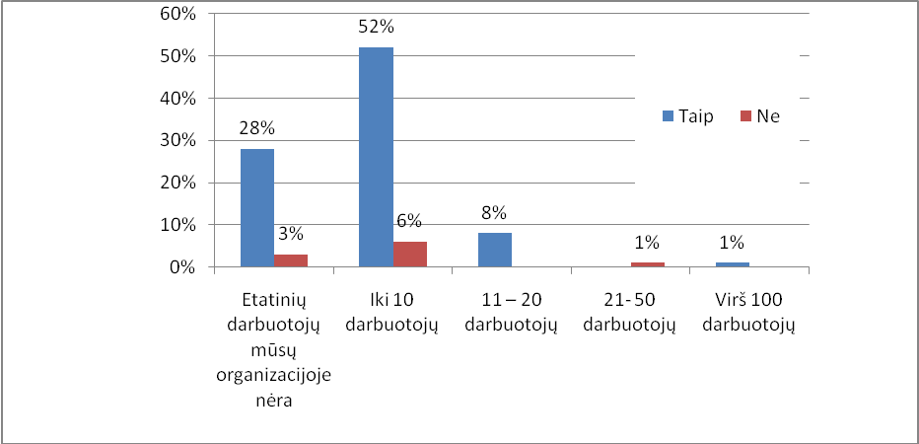
1. pav. Savanorių pasitelkimas pagal organizacijos dydį
Savanorius dažniausiai pasitelkia nevyriausybinės organizacijos, kurios turi iki 10 oficialių darbuotojų (52%) bei tos, kurios jų apskritai neturi (28%). Kur kas mažiau savanorius organizacijoje pasitelkia daugiau darbuotojų turinčios organizacijos. NVO, kurios turi daugiau nei 21-50 darbuotojų atsakė, kad savanorių pagalba nesinaudojo. Virš 100 darbuotojų turinčios organizacijos atsakė, kad naudojasi savanorių paslaugomis. Iš šios lentelės matyti, kad savanorišką veiklos pasitelkimą daugiau naudojasi mažesnės organizacijos (žr. 1 pav.).
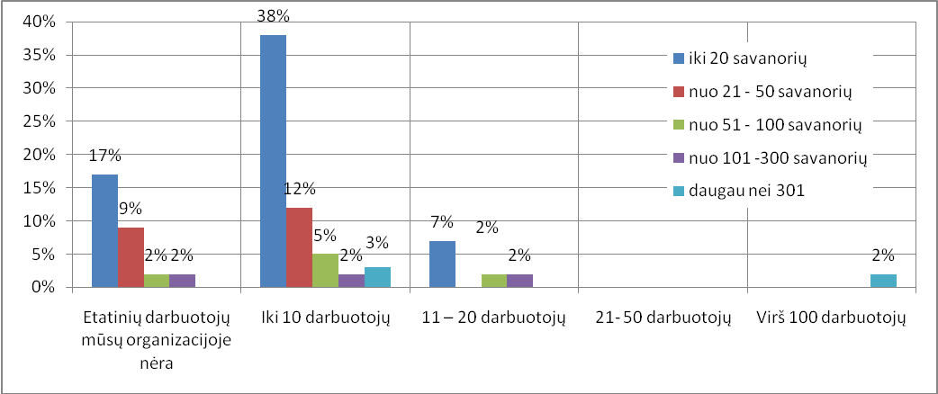
2. pav. Organizacijoje registruotų savanorių skaičius pagal organizacijos dydį
Pagal NVO dydį matyti, kad mažesnės organizacijos pasitelkia dažniau savanorius (2 pav.). Etatinių darbuotojų neturinčios organizacijos atsakė, kad daugiausiai turi iki 20 registruotų savanorių (17 %), iki 10 darbuotojų turinčios 38%, tačiau taip pat tokio dydžio organizacijos nurodė, kad pas juos užsiregistravusių savanorių yra ir nuo 51-100 ar netgi nuo 101-300 savanorių ir daugiau nei 301 žmonių. Tuo tarpu didelės organizacijos nurodė, kad jų savanorių registrai sudaro virš 301 savanorių.
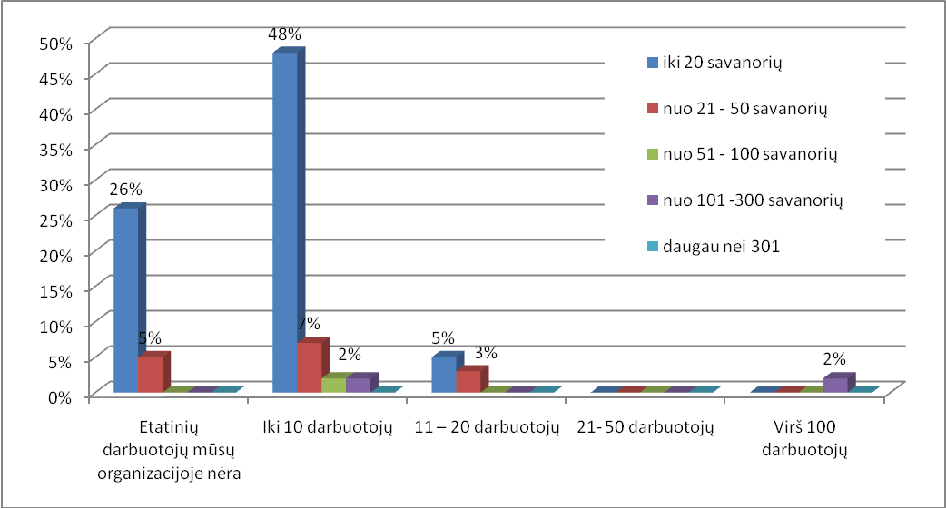
3. pav. Aktyviai veikiančių savanorių organizacijose skaičius pagal organizacijos dydį
Šioje diagramoje matyti, kad aktyviai veikiančių savanorių (kaip ir užsiregistravusių žr. 2 pav.) yra daugiausiai tarp mažų organizacijų (3 pav.). Atkreiptinas dėmesys, kad kai kurios organizacijos nurodė, kad aktyviai veikiančių savanorių yra daugiau, nei užsiregistravusių. Taip yra, todėl, kad registracija nėra privaloma ir savanorystė ne visada yra oficialiai dokumentuojama savanorių registre. Pastebima, kad didesnėse organizacijose aktyvių savanorių yra daugiau t.y. nuo 101-300 savanorių, tuo tarpu mažesnėse dažniausiai pasitelkiama iki 20 ar iki 50 savanorių.
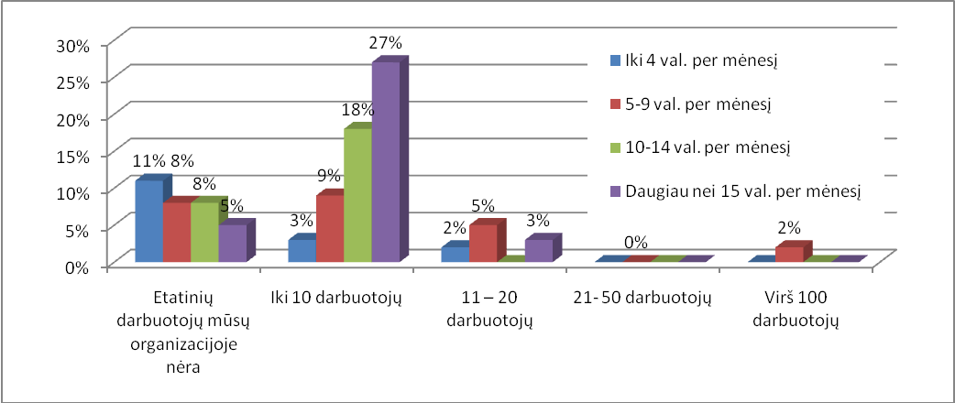
4 pav. Savanorių veiklos intensyvumas organizacijoje pagal jos dydį
Didžiausias intensyvumas pastebimas iki 10 darbuotojų turinčiose organizacijose, sudaro 27% nevyriausybinių organizacijų Lietuvoje (žr. 4 pav.). Taip pat didelis intensyvumas (virš 15 val. per mėnesį) yra etatinių darbuotojų neturinčiose organizacijose (5%). Tuo tarpu didesnės organizacijos, turinčios daugiau darbuotojų, savanorių pasitelkimo intensyvumas yra mažesnis (5-9 val. per mėnesį).
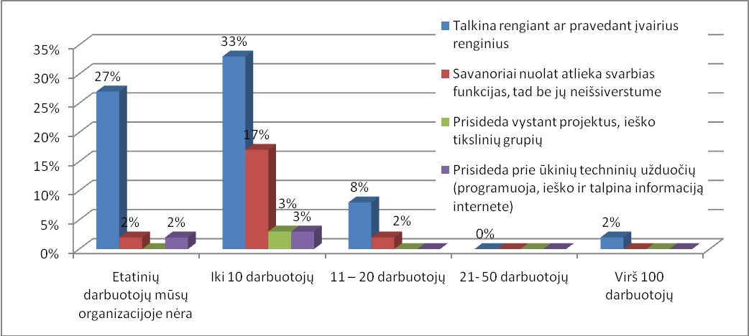
5.pav. Savanorių atliekamos užduotys pagal organizacijos dydį
Savanoriai dažniausiai talkina rengiant ar pravedant įvairius renginius, tai matyti visuose organizacijos grupėse (žr. 5 pav.). Taip pat net 17% iki 10 darbuotojų turinčios organizacijos nurodė, kad savanoriai atlieka svarbias užduotis ir be jų organizacijos neišsiverstų. Šį atsakymą taip pat pasirinko ir organizacijos neturinčios etatinių darbuotojų (2%) bei 11-20 darbuotojus turinčios organizacijos (2%). Tuo tarpu didesnės organizacijos nenurodė, kad be savanorių organizacijoje neišsiverstų, tad joms pakanka samdomų darbuotojų veikloms atlikti.
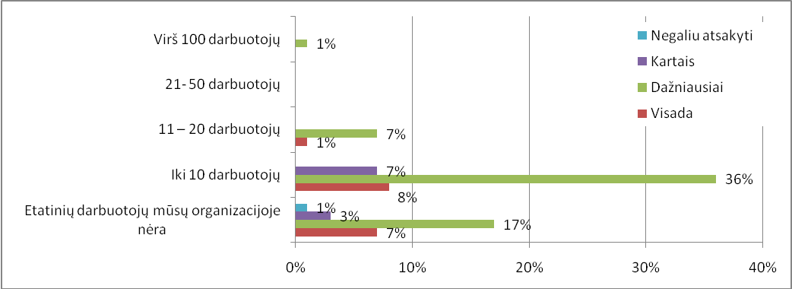
6. Savanorio atlikto darbo tinkamumas organizacijai
6 pav. matyti, kad nepriklauso kiek organizacijoje yra darbuotojų dažniausiai Lietuvoje savanorių darbu yra patenkinti visokių tipų organizacijų nariai. Kartais besidžiaugiantys savanorių darbais yra iki 10 darbuotojų turinčios organizacijos (7%) arba apskritai jų neturinčios (3%). Didesnės organizacijos nurodė, kad dažniausiai yra patenkintos savanorių atliekama veikla.
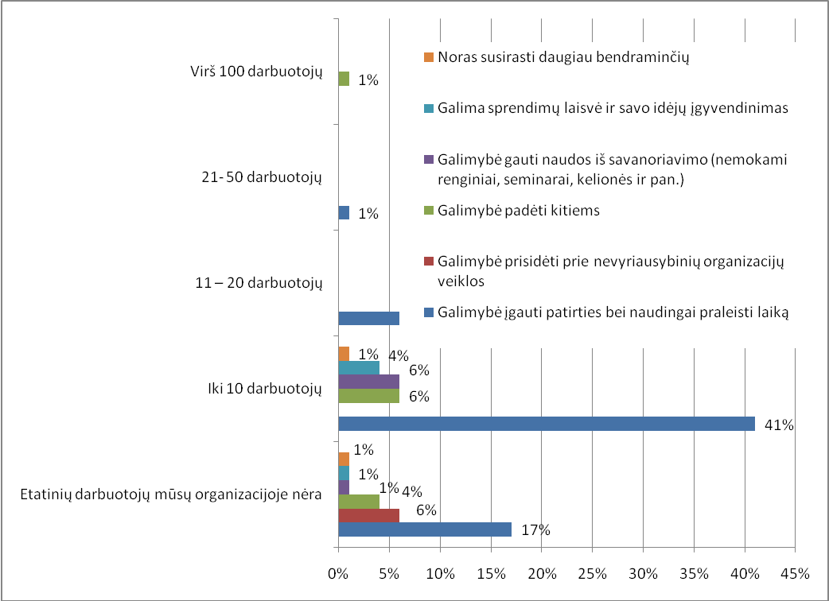
7 pav. Priežastys dėl kurių savanoriai ryžtasi savanorystei pagal organizacijos dydį
(organizacijų nuomonė)
Visos organizacijos vienareikšmiškai nurodė, kad NVO dalyvavimas yra grįstas galimybe įgauti patirties ir naudingai praleisti laiką (žr. 7 pav.). Nuo organizacijos dydžio nevyriausybinių organizacijų nuomonė dėl savanorystės motyvų nesikeičia.
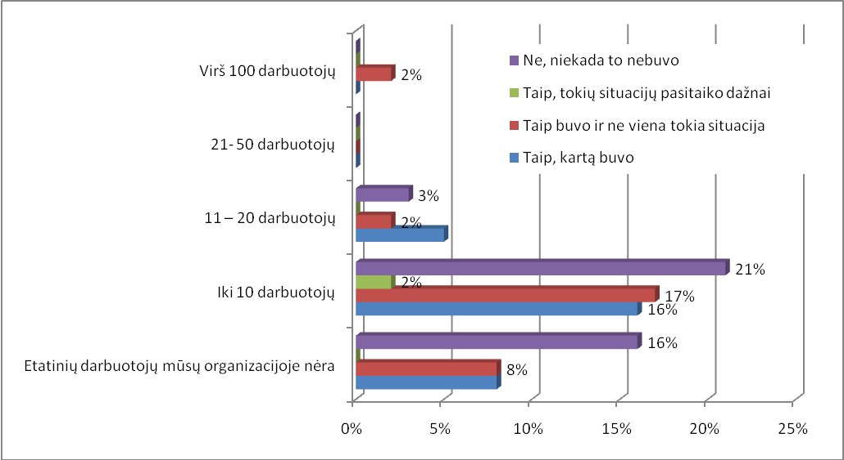
8 pav. Kilusių problemų su savanoriais intensyvumo analizė pagal organizacijos dydį
Organizacijos turinčios virš 100 darbuotojų nurodė, kad su savanoriais pasitaiko problemų (8 pav.). Mažesnės organizacijos nurodė, kad situacijų buvo įvairių. Atkreiptinas dėmesys, kad mažų organizacijų tarpe (iki 10 darbuotojų arba neturinčių etatinių darbuotojų) dažniausiai buvo organizacijų, kurios nurodė, kad su savanoriais apskritai niekada nebuvo kilę problemų.
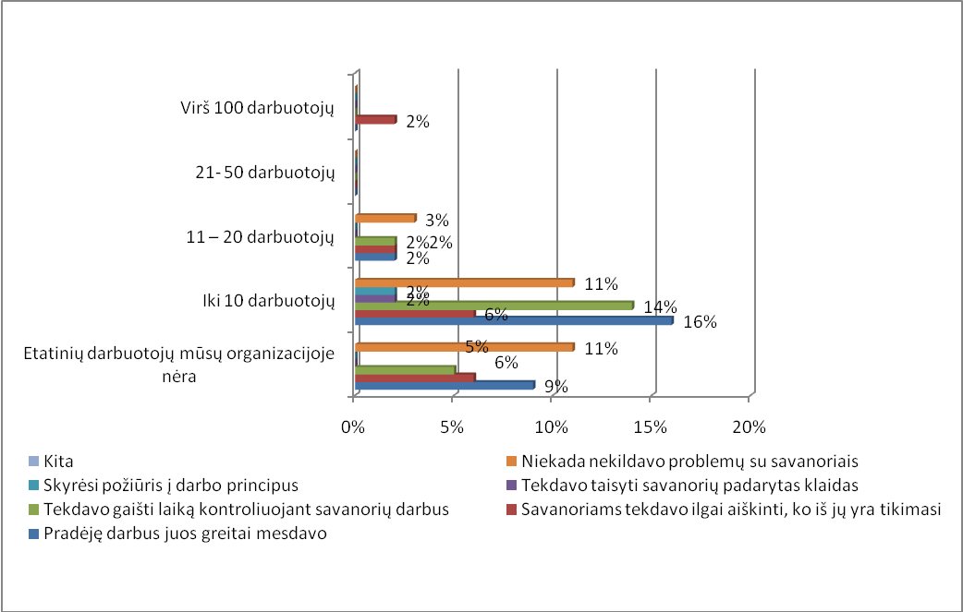
9 pav. Dažniausiai pasitaikančios problemos su savanoriais (pagal organizacijos dydį)
Virš 100 darbuotojų turinčios organizacijos įvardino ilgai trunkančius savanorių apmokymus (žr. 9 pav.). Tuo tarpu iki 10 darbuotojų ir visai neturinčios darbuotojų organizacijos dažniausiai kylančias problemas įvardijo - pradėtų darbų neužbaigimą, laiko gaišimą kontroliuojant savanorius. Etatinių darbuotojų neturinčios organizacijos ir turinčios nuo 11-20 samdomų darbuotojų daugiausiai nurodė, kad su savanoriais niekad nekildavo problemų. Toliau darbe bus nagrinėjama kokie yra motyvai organizacijų, kurios nepasitelkė savanorių pagalbos savo veikloje.
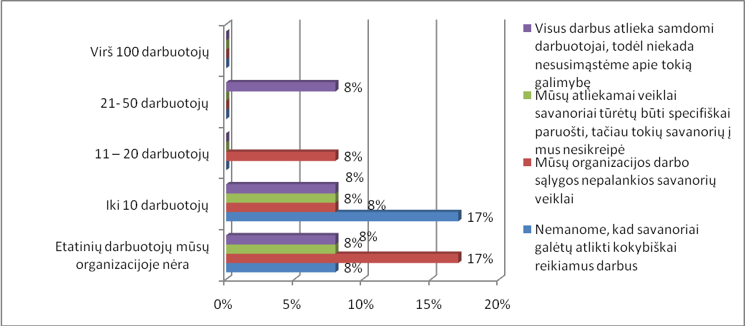
10 pav. Nesitelkimo savanorių paslaugomis priežastys (pagal organizacijos dydį)
Šioje diagramoje matyti (žr. 10 pav.), kad dažniausiai nurodomos priežastys kodėl nesinaudota savanorių paslaugomis - nepalankios darbo sąlygos savanorių veiklai (etatinių darbuotojų neturinčios ir 11-20 darbuotojų organizacijos). Iki 10 darbuotojų turinčios organizacijos nurodė, kad dažniausiai pasitaikanti problema yra savanorių kokybės nebuvimas (17%). Kitų organizacijų savanorių nepasitelkimo aplinkybės yra tokios pačios, todėl nuo organizacijos dydžio nepriklauso. Atkreiptinas dėmesys, kad 21-50 darbuotojų turinčios organizacijos nurodė, kad visus reikiamus darbus atlieka samdomi darbuotojai ir todėl savanorių pasitelkimas jiems nėra svarbus.
Vertinant apklausos atsakymus pastebėta, kad yra organizacijų, kurios nurodė manančios, kad savanorių motyvai imtis šios veiklos yra savanaudiški t.y. galimybė dalyvauti renginiuose ar vykti į keliones. Negalima teigti, kad tai klaidinga nuomonė, tačiau toks požiūris į savanorius gali įtakoti jų dalyvavimą bei aktyvumą nevyriausybinių organizacijų veikloje. Be to kurti šalyje neigiamą savanorių nuomonę apie nevyriausybines organizacijas bijant būti apkaltintiems savanaudiškumu. Išties nesvarbu kokio motyvo vedini žmonės kreipiasi į organizacijas. Profesionalūs organizacijos darbuotojai tūrėtų sugebėti priimti tokius žmones ir padėti pakeisti jų nuomonę įrodant, kad savanorystė nėra vien nauda sau, bet visai visuomenei, taip ugdant mūsų valstybėje savanorystės kultūrą ir pagarbą jai. Yra siūlytina atėjusiam savanoriui duoti užpildyti anketą, kurioje jis nurodytų savo motyvus, tikslus ir siekius. Jam vienam patraukliausius motyvavimo būdus. Savanoris turi jaustis laukiamas ir svarbiausia galintis kurti naudą, todėl turi būti sudaromos aplinkybės savanoriui veikti, ne demotyvuojant jo. Taip pat nemaža dalis apklausoje dalyvavusių organizacijų nurodė, kad nepasitelkia savanorių dėl to, kad darbuotojai atlieka visas užduotis. Taip manyti klaidinga, savanorių atliekama veikla gali būti naudinga net ir toms organizacijoms, kuriose visoms planuotoms užduotims užtektų samdomų darbuotojų. Tokiu atveju savanoriai galėtų skleisti naujas idėjas ir jas realizuoti.
Tyrimo metu išsiaiškinta, kad didžiausias savanorių pasitelkimas pastebimas organizacijose, kuriose yra iki 10 darbuotojų. Dažniausiai organizacijos nurodė, kad turi iki 20 registruotų savanorių, nors buvo organizacijos, kurios nurodė turinčios daugiau nei 301 registruotą asmenų pasiryžusių savanoriškai veiklai. Aktyvių savanorių yra taip pat iki 20 ir nors apklausoje dalyvavo organizacijos turinčios daugiau nei 301 savanorius, tačiau aktyvių savanorių tiek nenurodė. Intensyvumas organizacijose turinčiose iki 10 darbuotojų dažniausiai yra daugiau nei 15 val./mėn. Organizacijų nuomone, dažniausiai savanoriai eina vedini noro įgyti naujos patirties ir naudingai praleisti laiką, tačiau apklausoje dalyvavo ir tos įmonės, kurių nuomone savanoriai tikisi iš savanorystės nemokamų renginių ar kelionių. Buvo organizacijų, kurios nurodė, kad be savanorių neišsiverstų, o jų veikla dažniausiai būna – renginių organizavimas ir jų vedimas. Dažniausiai apklausoje dalyvavusios organizacijos nurodė, kad yra patenkintos savanorių atliekama veikla. Problemų dažniausiai su savanoriais nekildavo. 11% organizacijų nurodė niekad neturėjusios problemų su savanoriais. Problemos, organizacijoms, kurios jas patyrė, dažniausiai buvo dėl savanorių pradėtų užduočių metimo. Nepasitelkimo savanoriškos jėgos organizacijose priežastis dažniausiai buvo minima nepakankama savanorių veiklos kokybė. Taip pat ir samdomų darbuotojų visų esamų užduočių atlikimo pakankamumas.
Antrosios organizacijos, kurių savanorių pasitelkimas buvo didesnis - apskritai neturinčių etatinių darbuotojų įmonės. Jos taip pat dažniausiai nurodė, kad turi iki 20 registruotų ir tiek pat aktyvių savanorių. Tačiau dažniausiai minimas intensyvumas yra vos 4 val./mėn. Kaip ir organizacijos iki 10 darbuotojų dažniausiai rinkosi atsakymą dėl savanorių motyvo įgyti daug patirties ir naudingai praleisti laiką savanoriškoje veikloje. Taip pat buvo organizacijų nurodžiusių, kad savanoriai eina su tikslu gauti nemokamų renginių ir pan. Be savanorių pagalbos neišsiverstų ir šio dydžio kai kurios organizacijos. Atliekama veikla - renginių rengimas ir jų vedimas. Vertinant problemų dažnumą vieningos nuomonės nėra ir problemų pobūdžiai skiriasi. Tačiau apklausoje dalyvavo organizacijos, kurios nurodė niekad neturėjusios problemų su savanoriais. Nepasitelkimo priežastys dažniausiai – netinkamos sąlygos savanoriškai veiklai. Buvo organizacijų, kurios nurodė, kad visus darbus atlieka samdomi darbuotojai, todėl savanoriams papildomos veiklos neskiria.
Organizacijose, kuriose yra nuo 11-20 darbuotojų savanorių pasitelkimas yra didelis. Dažniausiai savanorių registras siekia iki 20 darbuotojų. Organizacijos taip pat dažniausiai nurodė, kad aktyvių savanorių yra iki 20. Tačiau stebėtinas dalykas yra tai, kad organizacijos nors ir nurodė, kad registruotų savanorių nėra daug, tačiau buvo atveju, kai organizacijos aktyvių skaičių savanorių nurodė daugiau nei 301. Intensyvumas siekia 5-9 val./mėn. Savanorių motyvai imtis šios veiklos, atliekamos veiklos, užduočių įvertinimas yra nurodyti tokie patys kaip ir organizacijų, kurios neturi darbuotojų ar jų turi iki 10-ties. Nors buvo organizacijų, kurios nurodė neturėjusios niekad problemų su savanoriais, tačiau dažniausiai šio dydžio pasirenkamas atsakymas yra, kad kartą yra tekę spręsti iškilusias problemas. Nepasitelkimo savanorių į organizacijos atliekamą veikla dažniausiai priežastis yra netinkamų sąlygų jiems buvimas. Pabrėžtina, kad nebuvo organizacijų, kurios nurodytų, kad savanorių nepriima į organizaciją, nes pakanka samdomų darbuotojų numatytoms veikloms atlikti.
Organizacijos, kuriose dirba nuo 21-50 darbuotojų niekad nesinaudojo savanorių paslaugomis. Šios organizacijos nurodė, kad nei aktyvių, nei registruotų savanorių neturi. Motyvas imtis šios veiklos ir atliekama veikla jų nuomone kaip ir kt. jau aptartų organizacijų. Savanorių nepasitelkia, nes visus darbus atlieka samdomi darbuotojai.
Virš 100 darbuotojų turinčios organizacijos turi taip pat mažiausią savanorių pasitelkimo lygį iš visų nevyriausybinių organizacijų dalyvavusių apklausoje. Nors dažniausiai šios organizacijos nurodė, kad turi virš 301 registruotų savanorių, tačiau aktyvių savanorių skaičius siekia nuo 101-300. Tai yra daugiausiai savanorių turinčios organizacijos. Dažniausias intensyvumas 5-9 val./mėn. Šios organizacijos nurodydamos savanorių veiklos motyvą dažniausiai nurodė norą padėti kitiems (skirtingai nei kt. NVO, kurios nurodė galimybę įgyti patirties ir naudingai praleisti laiką). Savanoriai dažniausiai organizacijose veda ir rengia renginius. Ir nors savanorių veikla dažniausiai organizacijų vadovybė yra patenkinta, tačiau problemų būvimas nėra svetimas. Dažniausiai nurodyta problema iškylanti su savanoriais yra ilgas laiko gaišimas stengiantis išaiškinti savanoriams pavedamas užduotis. Nepasitelkusių savanorių šio dydžio organizacijų tarpe nebuvo.
Matyti, kad pagal organizacijų mastą galima išskirti tam tikrus dėsningumus ir skirtumus, todėl hipotezės (H1) laikoma patvirtinta.

  - NVO žinomumas bei savanorių pritraukimo ypatumai Lietuvoje

Antrąja tyrimo hipoteze siekiama ištirti ar nevyriausybinių organizacijų žinomumas bei savanorių pritraukimo būdai įtakoja savanorio apisprendimą imtis savanoriškos veiklos.

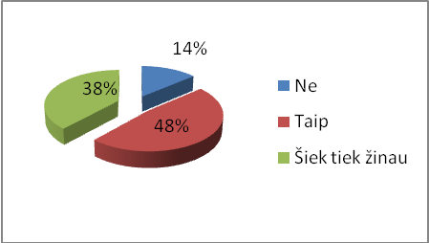
11 pav. Nevyriausybinių organizacijų žinomumas
Iš visų dalyvavusių respondentų apklausoje nevyriausybines organizacijas žino 48% gyventojų (žr. 11 pav.). 38% atsakė, kad šiek tiek žino, o 14 % atsakė nežinantys, kas yra nevyriausybinė organizacija. Tad , didžioji dauguma t.y. šiek tiek žinančių ir nežinančių sudaro didesnę procentinę dalį, nei žinančių, kas yra nevyriausybinė organizacija. Atkreiptinas dėmesys, kad literatūros apžvalgos metu 2008 m. RAIT tyrimo metu apie šalyje veikiančias NVO nežinojo 53% gyventojai.
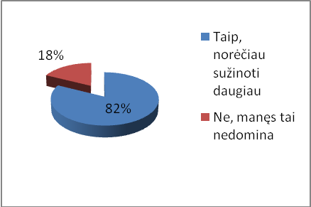
- pav. Noras dalyvauti nevyriausybinių organizacijų veikloje
Absoliuti dauguma gyventojų (82%) išreiškė norą sužinoti daugiau apie nevyriausybines organizacijas ir jų vykdomą veiklą šalyje (žr. 12 pav.), tad žmonių susidomėjimas yra akivaizdus. 18% Lietuvos gyventojų nurodė, kad jų nedomina nevyriausybinių organizacijų veikla ir jie nenorėtų apie ją sužinoti daugiau.
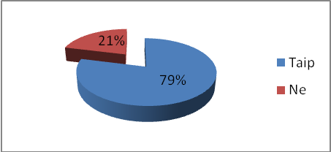
- pav. Žinomumas apie galimybę dalyvauti NVO veikloje
Dauguma gyventojų nurodė, kad žino apie galimybę dalyvauti nevyriausybinių organizacijų veikloje t.y. būti savanoriu (79%), 21% nurodė, kad nežinojo apie šią galimybę (žr. 13 pav.). Atkreiptinas dėmesys į tai, kad respondentai išreikšdami nuomonę dėl nevyriausybinių organizacijų žinomumo šalyje (žr. 11 pav.) sudarė 14 %, o nežinantys apie galimybę prisidėti prie NVO veiklos 21% (žr. 13 pav.), tad matyti, kad tarp Lietuvos gyventojų, kurie nurodė, kad šiek tiek žino apie NVO (sudarė 38%) yra žmonių, kurie nėra informuoti apie galimybę dalyvauti jų veikloje.
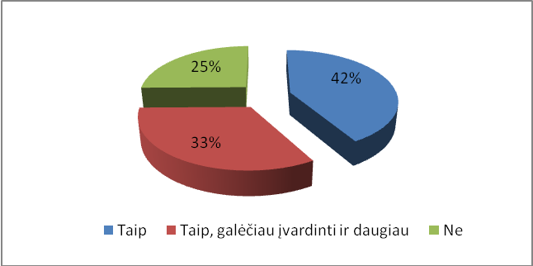
14 pav. Gyventojų žinomumas apie NVO naudingumą šalyje
Gyventojų apklausoje buvo užduodamas klausimas ar lietuviai žino bent dvi nevyriausybinės organizacijos sukuriamas naudas šalyje (žr. 14 pav.) 42% gyventojų atsakė, kad galėtų išvardinti bent dvi sukuriamas vertes. 33% gyventojų nurodė galintys įvardinti ir daugiau nevyriausybinių organizacijų sukuriamų privalumų. 25% nurodė nežinantys apie nevyriausybinių organizacijų kuriamą naudą.
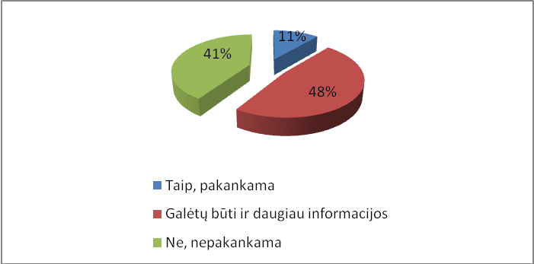
15 pav. Informacijos pakankamumas apie NVO veiklą Lietuvoje (NVO nuomone)
Siekiant įvertinti nevyriausybinių organizacijų nuomonę buvo apklausiamos organizacijos ar jų nuomonė apie informacijos pakankamumą apie NVO Lietuvoje (žr. 15 pav.). Vos 11% visų apklaustų organizacijų nurodė, kad informacija apie Lietuvoje veikiančias organizacijas yra pakankama. Tuo tarpu 48% išreiškė nuomonę, kad informacijos tūrėtų būti daugiau. Net 41 % (antras pagal dydį rodiklis) nurodė, kad informacija yra nepakankama. Tai nurodo, kad ne tik gyventojai jaučia informacijos stygių, tačiau ir pačios organizacijos šį, informacijos stygių, laiko problema.
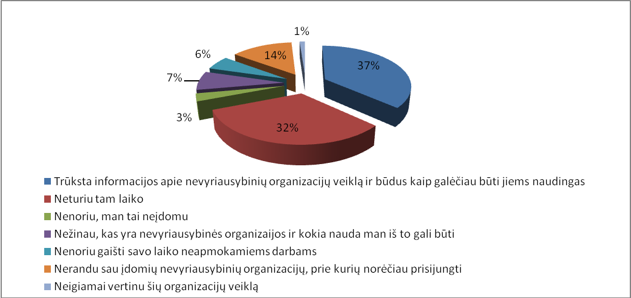
16 pav. Savanoriškoje veikloje nedalyvavimo priežastys (gyventojų nuomonė)
Savanoriškoje veikloje nedalyvaujantys asmenys nurodė, kad jų nedalyvavimo priežastys yra daugiausiai dėl to, kad 37% jie nežino apie nevyriausybinių organizacijų veiklą ir būdus kaip galėtų būti naudingi organizacijoms (žr. 16 pav.). 32% gyventojų nurodė, kad nesavanoriauja, nes neturi tam laiko, 14 % nurodė, kad neranda jiems įdomių NVO veiklų prie kurių jie norėtų prisijungti. Vos 1% gyventojų nurodė, kad neigiamai vertina organizacijų veiklą. Atkreiptinas dėmesys į tai, kad Lietuvos gyventojai daugiau pasirinko atsakymą, kuris nusako naudą organizacijai (t.y. „trūksta informacijos apie NVO veiklą ir būdus kaip galėčiau būti jiems naudingas“), nei atsakymą, kuris nurodytų gyventojo požiūrį į gaunamą naudą sau (t.y. „Nežinau, kas yra NVO ir kokia nauda man iš to gali būti“ (7%)).
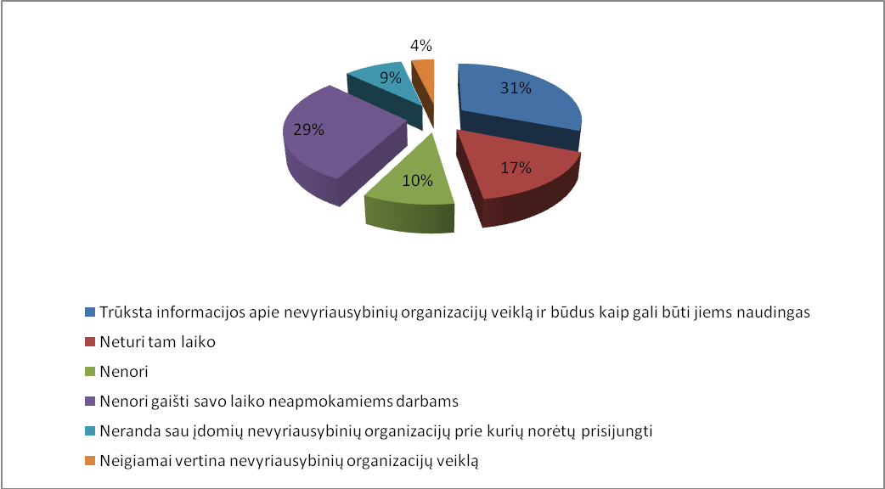
17 pav. Savanoriškoje veikloje nedalyvavimo priežastys (NVO nuomonė)
Nevyriausybinių organizacijų nuomonė į nedalyvaujančių asmenų motyvus (žr. 17 pav.) šiek tiek skiriasi nei gyventojų (žr. 16 pav.) Nors pagrindinę priežastį, kodėl nesiimama būti savanoriais nurodo taip pat informacijos trūkumą (31%), tačiau net 29% nevyriausybinių organizacijų nurodė, kad lietuviai nenori gaišti savo laiko neapmokamiems darbams (tik 6% Lietuvos gyventojų pasirinko šį atsakymą). Taip pat įdomu tai, kad nevyriausybinių organizacijų nuomone gyventojai nesiima savanoriškos veiklos ir neigiamai vertinamų organizacijų veiklą (4%), tuo tarpu tik 1% gyventojų nurodė šią priežastį. Kaip ir gyventojai taip ir nevyriausybinės organizacijos nurodė, kad apsisprendimą imtis šios veiklos įtakoja ir neturėjimas laisvo laiko (17%), neradimas sau įdomių organizacijų veiklų (9%) bei tiesiog nenoras dalyvauti (10%). Šioje vietoje taip pat atkreipiamas dėmesys į organizacijų požiūrį dėl gyventojų nenoro dalyvauti veikloje, nes apžvelgiant į gyventojų atliktos apklausos duomenis nedalyvavimo priežastis matyti, kad vos 3 % gyventojų pasisakė, kad jiems tai nėra įdomu.
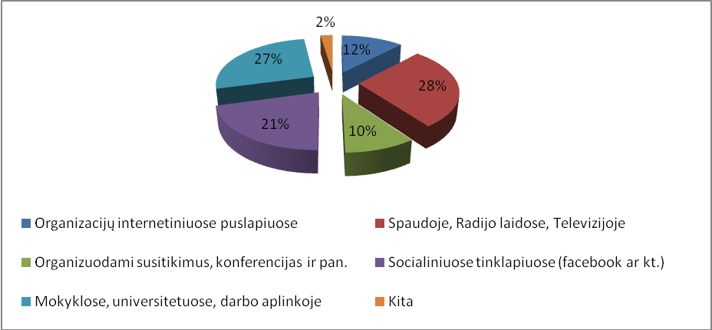
18 pav. Efektyviausios informavimo priemonės (gyventojų nuomonė)
Gyventojų nuomone, efektyviausios priemonės skelbti informaciją apie nevyriausybines organizacijas ir jų veiklą yra viešinama informacija spaudoje, radijo laidose, televizijoje (28%). Taip pat mokyklose, universitetuose ar darbo aplinkoje (27%), vis populiarėjančiuose socialiniuose tinklapiuose (21%). Šiek tiek mažiau nurodė informacijos sklaidos efektyvumo galimybes - organizacijų internetiniuose puslapiuose (17%) bei organizuojant susitikimus ar konferencijas (10%).
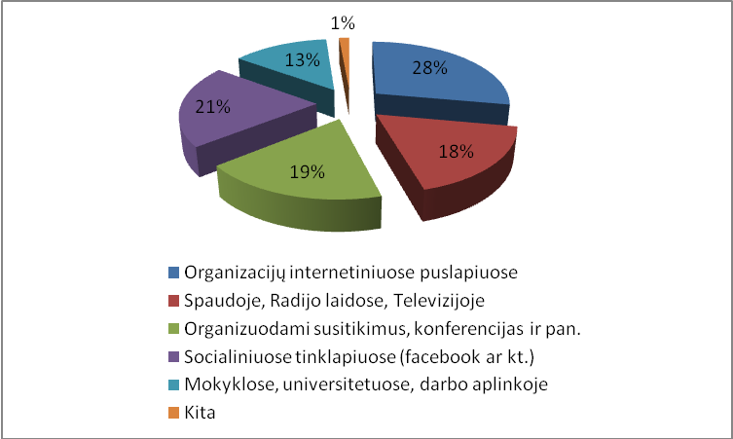
19 pav. Efektyviausios informavimo priemonės (NVO nuomonė)
Štai nevyriausybinių organizacijų nuomonė skiriasi nuo gyventojų nuomonės dėl viešinimo priemonių efektyvumo (žr. 19 pav.). Jų nuomone, efektyviausia informacijos sklaida yra pasiekiama skelbiant informaciją jų internetiniuose puslapiuose (28%), taip pat organizuojant susitikimus ar konferencijas (19%), socialiniuose tinklapiuose (21%). Tuo tarpu spaudoje, radijo laidose, televizijoje (18%) ir mokyklose, universitetuose, darbo aplinkoje (13%) yra kur kas mažiau efektyvu, nei mano gyventojai (žr. 18 pav.).
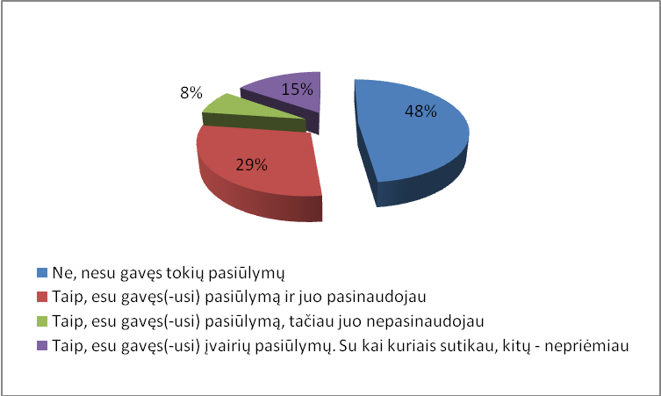
20 pav. Kvietimų efektyvumas (gyventojų nuomonė)
Apklausoje buvo apklausta gyventojų ar jie yra gavę pasiūlymų dalyvauti NVO veikloje ir ar jais pasinaudojo (žr. 20 pav.). 48 % apklaustųjų nurodė, kad niekad nėra gavę tokių pasiūlymų. Tuo tarpu 29% nurodė, kad gavę tokį pasiūlymą priėmė ir tapo savanoriais. 15% nurodė, kad buvo gavę pasiūlymų ir kai kuriais iš jų pasinaudojo, kai kuriais ne. Vos 8 % gyventojų nurodė, kad gavę pasiūlymus atsisakė tapti savanoriais. Ši diagrama aiškiai parodo neišnaudotas galimybes aktyviau kviesti savanorius prisijungti prie NVO veiklų t.y. Lietuvoje yra daug žmonių, kurie niekad nebuvo gavę pasiūlymų tapti savanoriais, o gavę pasiūlymus didžioji dalis jais ir pasinaudodavo.
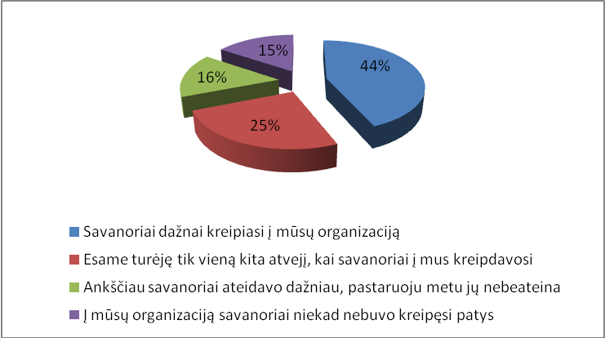
21 pav. NVO patirtis dėl savanorių kreipimosi į organizaciją
Nevyriausybinių organizacijų patirtis dėl pačių savanorių kreipimosi į organizacijas (žr. 21 pav.), matyti, kad savanoriai dažnai kreipiasi patys į organizacijas (44%), tačiau net 25% apklaustų organizacijų nurodė, kad į juos savanoriai kreipiasi tik keletą kartų. 16 % apklaustųjų nurodė, kad ankščiau savanoriai ateidavo dažniau, o šiuo metu jų nebeateina. 15% organizacijų atsakė, kad į juos savanoriai patys niekad nebuvo kreipęsi. Tai parodo, kad Lietuvoje yra žmonių, kurie patys savo iniciatyva kreipiasi į organizacijas.
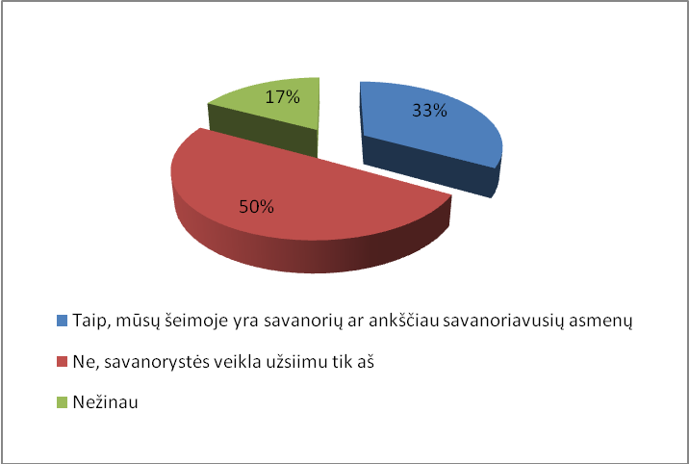
22 pav. Šiuo metu savanoriaujančių šeimos patirtis
Analizuojant savanoriškos veiklos žinomumą gyventojams buvo ištirta ar šiuo metu nesavanoriaujančių gyventojų šeimos nariai, giminaičiai užsiima savanoriška veikla (žr. 22 pav.) Pusė apklaustųjų (50%) atsakė, kad savanoryste užsiima tik jie vieni, 33% atsakė, kad savanorystė jų šeimoje yra propaguojama ir užsiimančių ja žmonių yra daugiau. 17% atsakė, kad nežino ar jų šeimos nariai ar artimieji savanoriauja.
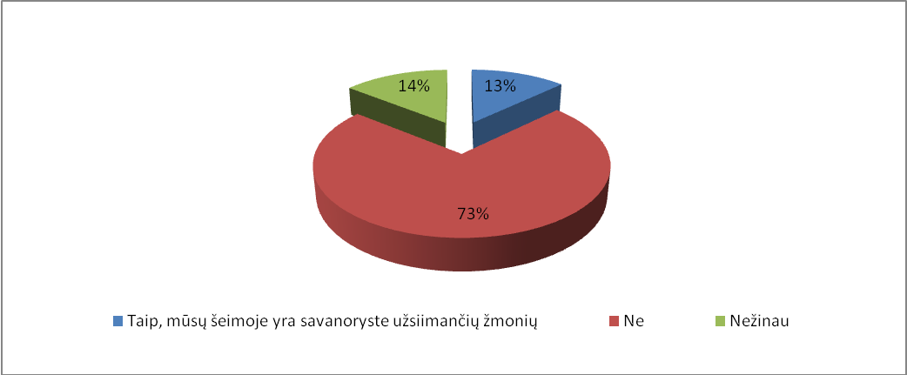
23. pav. Nesavanoriaujančių šeimos patirtis
Toliau apžvelgsime savanoryste neužsiimančių gyventojų atsakymus dėl savanoriaujančiųjų artimųjų (žr. 23 pav.). Matyti, kad skirtingai nei savanoriaujančių asmenų šeimos narių ar giminaičių (žr. 22 pav.) susidomėjimas savanoryste yra skirtingas. 73% apklaustųjų nurodė, kad jų šeimos nariai ir artimieji nesavanoriauja. 14 % atsakė nežinantys ir vos 13 % atsakė, kad jų tarpe yra savanoriaujančių asmenų. Yra didelė tikimybė, kad savanoriškos veiklos idėjas savanoriaujantys asmenys pasidalina su šeimos nariais ar artimaisiais ir todėl jų tarpe būna kur kas daugiau savanorių, tuo tarpu nesavnoriaujančių asmenų tarpe savanoriais tapusių šeimos narių ar giminaičių bus kur kas mažiau.
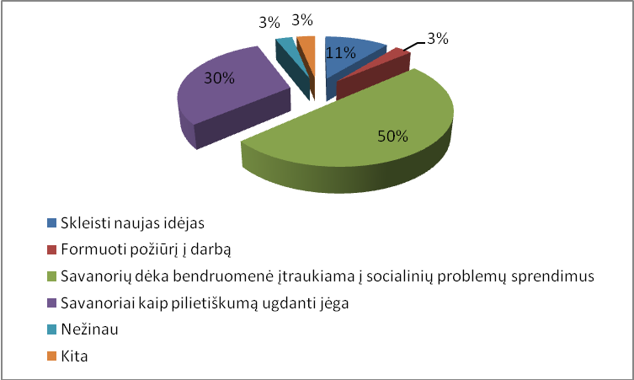
24 pav. Savanorių reikšmingumas (gyventojų nuomonė)
Gyventojų nurodė, kad savanoriai reikalingi tam, kad savanorystę jie dažniausiai mato kaip bendruomenės įtraukimą į socialinių problemų sprendimą (50%). Taip pat kaip pilietiškumą ugdančią jėgą (30%) bei būdą skleisti naujas idėjas (11%). Tuo tarpu nevyriausybinių organizacijų nuomone dėl savanorių pasitelkimo reikšmingumo žr. 25 pav.
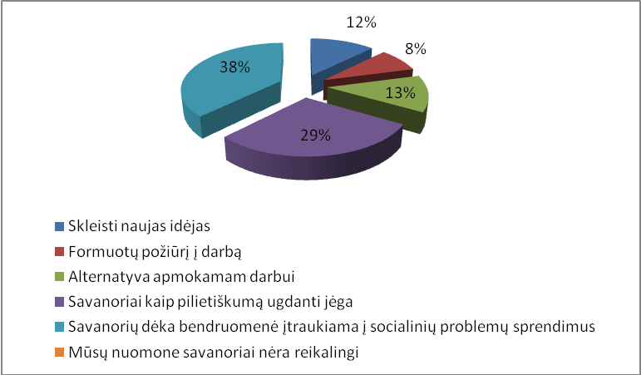
25 pav. Savanorių reikšmingumas (NVO nuomonė)
Vertinant nevyriausybinių organizacijų savanorių svarbą jie nurodė, kad savanoriai yra naudingi, nes gali skleisti naujas idėjas (38%), be to tai yra kaip pilietiškumą ugdanti jėga (29%) bei alternatyva apmokamam darbui (13%). 12 % nurodė, kad savanorių dėka bendruomenė įtraukiama į socialinių problemų sprendimus (24 pav. Vertinant gyventojų nuomone tai buvo nurodytas kaip pagrindinė savanorių reikšmė organizacijoje) bei 8% NVO atsakė, kad savanoriai padeda formuoti požiūrį į darbą.
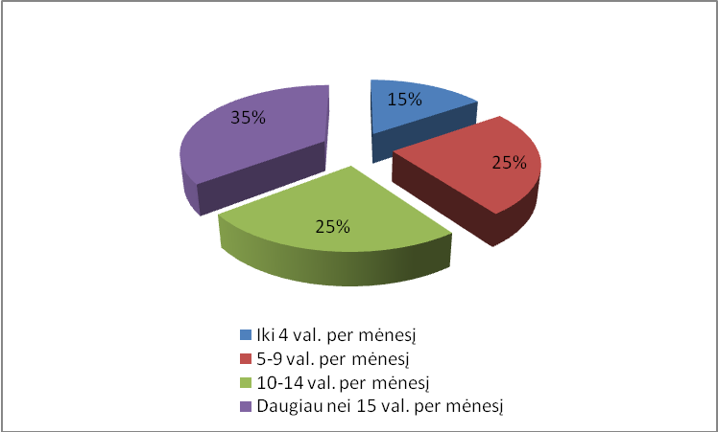
26 pav. Savanorių intensyvumas organizacijose
Nevyriausybinėse organizacijose dažniausias intensyvumas pavaizduotas 26 pav. Matyti, kad dažniausiai savanoriai per mėnesį skiria savanoriškai veiklai daugiau nei 15 val. (35%). Nuo 5- 14 val. per mėnesį skiria 50% gyventojų. 15 % organizacijų nurodė savanorių intensyvumą 4 val. per mėnesį.
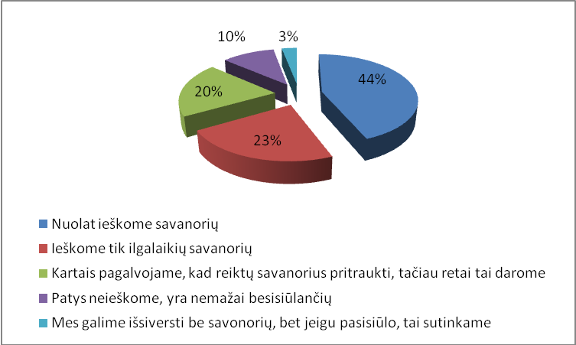
27 pav. Savanorių poreikis organizacijose
Šiame paveikslėlyje (žr. 27 pav.) matyti, kad savanoriai organizacijose yra laukiami ir net 44% organizacijų nurodė, kad savanorių nuolat ieško. 23 % nurodė, kad ieško tik ilgalaikių savanorių, tuo tarpu 20% apklaustų organizacijų nurodė kartais pagalvojantys, kad reikėtų savanorius pritraukti, tačiau retai tai daro. Vos 3% nurodė, kad savanorių apskritai neieško ir nepritraukinėja, nes jie gali išsiversti ir be jų, tačiau jei jie pasisiūlo organizacija sutinka juos įtraukti į savo veiklą. 10% nurodė, kad savanorių patys neieško, dėl tos priežasties, kad jie patys siūlosi į organizaciją. Lietuvos NVO poreikis savanoriams yra akivaizdus.
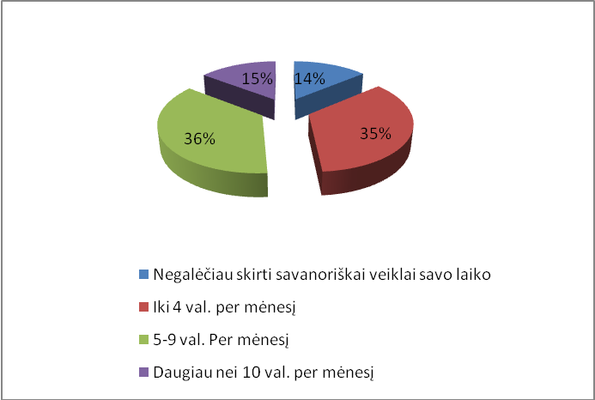
28 pav. Galimų savanorių veiklos intensyvumas, jei šie imtųsi veiklos (gyventojų nuomonė)
Šiame paveikslėlyje (žr. 28 pav.) matyti, kad savanoryste neužsiimančių žmonių nuomonė. Jeigu jie pasiryžtų tapti savanoriais, kiek laiko jie galėtų skirti atsakė daugiausiai, kad nuo 5-9 val. per mėnesį. 35 % apklaustųjų atsakė, kad galėtų skirti iki 4 val. per mėnesį. Net 15 % gyventojų atsakė, kad panorėję tapti savanoriais galėtų skirti daugiau nei 10 val. per mėnesį, tuo tarpu vos 14 % visų savanoryste šiuo metu neužsiimančių apklaustųjų atsakė, kad negalėtų skirti savo laiko šiai veiklai. Atkreiptinas dėmesys yra į tai, kad, poreikis savanoriams organizacijoms yra didelis t.y. beveik pusė apklaustųjų nurodė nuolat ieškantys savanorių (žr. 27 pav.), o žmonės nedalyvaujantys savanoriškoje veikloje nurodė, kad laiko tam skirti galėtų. Toliau peržvelgsime apklausos rezultatus susijusius su savanorių pasiryžimo imtis savanorystės ir nevyriausybinių organizacijų žinomumo sąsajas.
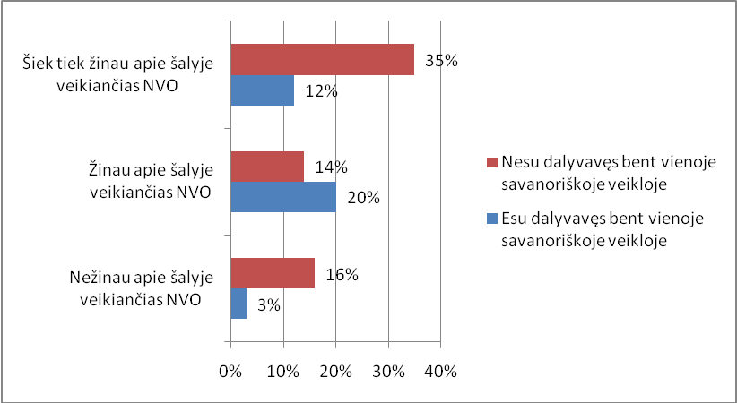
29. pav. Savanorių žinojimas apie veikiančias šalyje nevyriausybines organizacijas
Vertinant nevyriausybinių organizacijų žinomumo įtaką sprendimui imtis šios veiklos peržvelgsime ar Lietuvos gyventojai (ne)dalyvavę savanoriškoje veikloje žino apie NVO vykdomas veiklas (žr. 29 pav.). Matyti, kad šiek tiek žinančių apie veikiančias NVO Lietuvoje yra ir niekad nedalyvavusių savanoriškoje veikloje (35 % gyventojų) bei savanoriškoje veikloje bent kartą dalyvavę (12%) žmonės. Taip pat yra ir su nežinančiais kokia veikla užsiima minėtos organizacijos (t.y. nedalyvavusių žmonių skaičius yra didesnis, nei buvusių nors kartą savanoriais). Tuo tarpu žinančių apie NVO veikla Lietuvoje gyventojų tarpe buvo dažniau savanoriavusių asmenų.
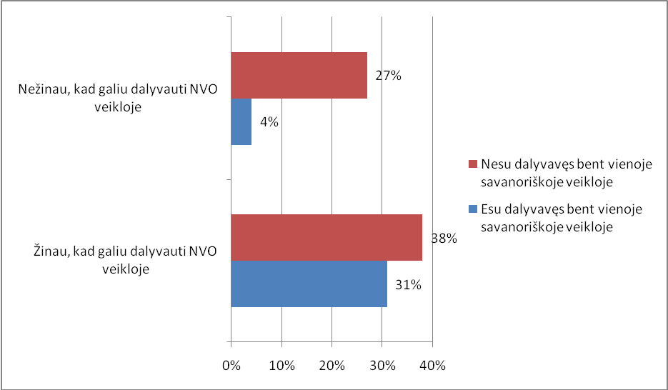
30. pav. Savanorių žinojimas, kad gali dalyvauti NVO veikloje
30 pav. parodyta žmonių žinomumas apie galimybę prisijungti prie nevyriausybinių organizacijų. Nežinantys apie galimybę prisijungti prie organizacijos narių ir niekad nedalyvavusių savanoriškoje veikloje yra 27%, tuo tarpu dalyvavę savanoriškoje veikloje bent kartą, bet nežinantys (greičiausiai tai yra todėl, kad savanorystės netapatina su nevyriausybinėmis organizacijomis) sudaro 4% žmonių. Tačiau vertinant žinančių gyventojų dalyvavimą organizacijų veiklose matyti, kad nors ir žino apie galimybę, tačiau nedalyvauja 38% dalis Lietuvos gyventojų. Nedalyvavimo priežastys nurodytos 16-17 pav.
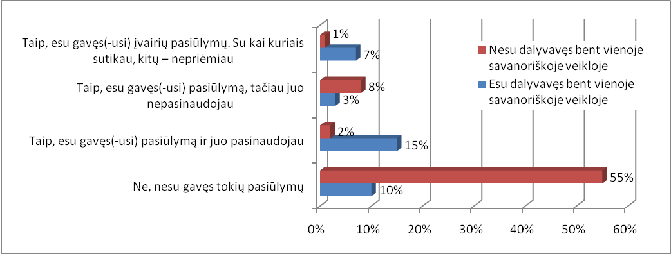
31. pav. Savanorių kvietimų panaudojimo priklausomybė nuo dalyvavimo
31 pav. Akivaizdžiai matyti priklausomybė nuo teikiamų nevyriausybinių organizacijų kvietimų žmonėms prisijungti prie jų veiklos bei jų apsisprendimo tapti savanoriais. Net 55% gyventojų nurodė, kad nėra gavę kvietimų jungtis prie NVO ir šie žmonės niekad nebuvo dalyvavę savanoriškoje veikloje. Vos 10% gyventojai nurodė, kad nors ir negavo pasiūlymų dalyvauti savanoriškoje veikloje, tačiau joje dalyvavo.15% gyventojų atsakė, kad pasinaudojo kvietimu tapti savanoriais ir yra dalyvavę bent vienoje veikloje (2% asmenų nurodė, kad gavę kvietimų jais nepasinaudojo, tačiau atsakydami ar dalyvavo savanoriškoje veikloje nurodė, kad to daryti neteko). Tai parodo, kad ne visi žmonės dalyvavimą nevyriausybinėse organizacijose supranta kaip savanorystę.
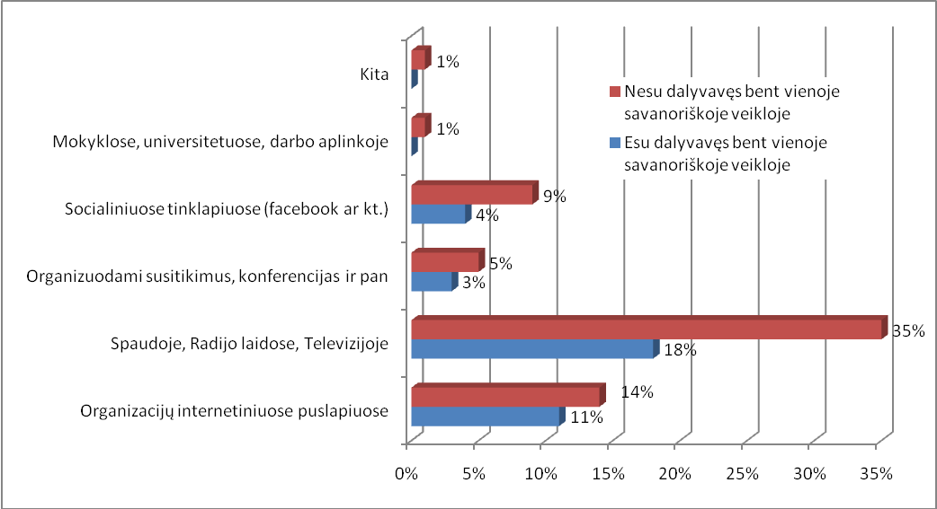
32 pav. Efektyvi informacijos sklaida (gyventojų nuomonė)
32 pav. Matyti, kad Lietuvos gyventojai, kurie niekad nėra dalyvavę bent vienoje savanoriškoje veikloje nurodė, kad pritraukimo būdai efektyviausi yra skleidžiant informaciją spaudoje, radijo laidose, televizijoje (35% asmenys), organizacijų internetiniuose puslapiuose (14%) bei socialiniuose tinkluose (9%). Nors kartą buvę savanoriai taip pat nurodė, kad efektyviausi būdai informuoti visuomenę yra spaudos, radijo, televizijos pagalba (18%). Šiuo atveju dalyvavusių savanoriškoje veikloje ir nedalyvavusių asmenų nuomonės sutapo. Sąryšis tarp organizacijos skleidžiamos informacijos priemonių ir gyventojų nuomonės analizuotas prie 19 pav.
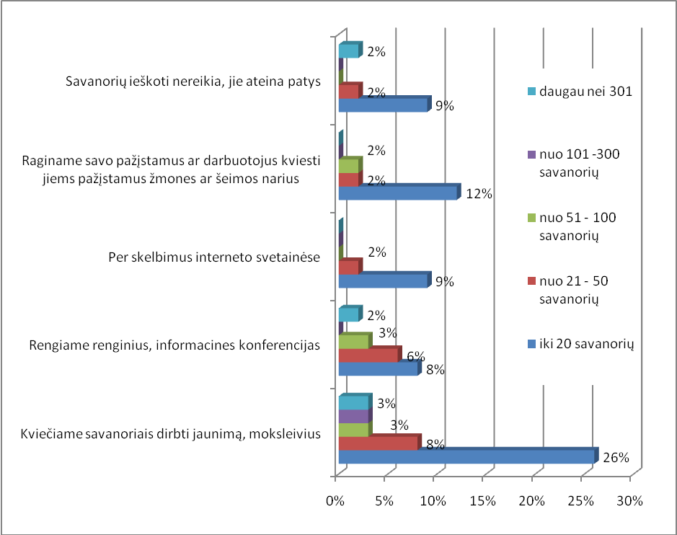
33 pav. Nevyriausybinių organizacijų pritraukimo būdų įtaka registruotų savanorių skaičiui
Peržvelgsime kiek savanorių turi organizacijos taikydamos skirtingus pritraukimo būdus (33 pav.). Matyti, kad savanorių nepritraukinėjančios organizacijos dažniausiai turi iki 20 registruotų savanorių, tačiau taip pat yra organizacijų, kurios nurodė turinčios ir labai daug savanorių t.y. virš 301. Virš 301 savanorių taip pat turi organizacijos, kurios informaciją apie galimybę prisijungti prie jų veiklos skelbia per renginius, informacines konferencijas arba patys kviesdami jaunimą ar moksleivius. Daugiausiai išryškėjo grupė, kurioje organizacijos pačios savanoriais kviečia dirti jaunus žmones.
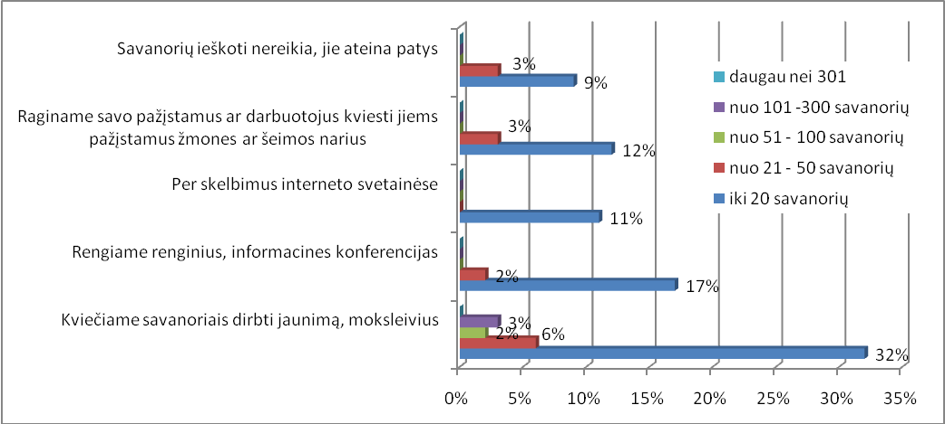
34 pav. Nevyriausybinių organizacijų pritraukimo būdų įtaka aktyvių savanorių skaičiui
Pabaigai analizuosime kiek gi aktyvių savanorių yra organizacijose ir ar pritraukimo būdai galėjo tūrėti tam įtakos (žr. 34 pav.). Matyti, kad dažniausiai organizacijose, nepriklausomai nuo taikomų pritraukimo būdų, aktyviai veikia iki 20 savanorių. Tačiau didesniu savanorių skaičiumi (daugiau nei 20) gali džiaugtis organizacijos, kurios savanorius pritraukia ragindamos savo pažįstamus ar darbuotojus kviestis jiems pažįstamus žmones ar šeimos narius, taip pat ir renginių ar informacinių konferencijų metu ragindami žmones. Tačiau didžiausiu savanorių skaičiumi nuo 101 iki 300 aktyvius savanorius turi tos organizacijos, kurios savanoriais tapti kviečia patys jaunimą ir moksleivius. Visos organizacijos dalyvavusios apklausoje ir savanorius pritraukia per skelbimus interneto svetainėje nurodė, kad aktyvių savanorių skaičius sieki iki 20 žmonių.
Apibendrinant, nevyriausybinių organizacijų žinomumą šalyje akivaizdžiai matyti, kad Lietuvos gyventojai nėra pakankamai informuoti apie jų veiklą (žr. 11-14 pav.). Taip pat matyti, kad dalyvavę apklausoje respondentai išreiškė poreikį apie šias organizacijas sužinoti daugiau (net 82% apklaustųjų, žr. 12 pav.). Lietuvos gyventojai dažniausiai nedalyvauja savanoriškoje veikloje, nes jiems trūksta informacijos apie tai. Įdomu yra tai, kad nevyriausybinės organizacijos taip pat nurodė, kad pagrindinė nedalyvavimo priežastis yra būtent informacijos trūkumas, todėl tai yra problema, kurią derėtų spręsti. Žmonės, kurių šeimos nariai ar giminaičiai savanoriauja yra daugiau informuoti apie šią galimybę, todėl dažniau užsiima savanoriška veikla (žr. 22-23 pav.). Taip pat sprendžiant žinomumo problemas, pastebima, kad kvietimus gavę gyventojai buvo linkę jais pasinaudoti, tuo tarpu didžioji Lietuvos gyventojų dalis nurodė, kad kvietimų dalyvauti nevyriausybinėse organizacijose apskritai nėra gavusios (žr. 20 pav.). Nevyriausybinių organizacijų nuomone savanoriai dalyvaujantys jų veikloje dažnai ateina patys (44% gyventojų), tačiau didelė dalis vis gi nurodė, kad savanoriai nesikreipia į jų organizacijas, išskyrus vieną kitą atvejį (25%). Nevyriausybinėse organizacijose savanorių intensyvumas dažniausiai yra daugiau nei 15 val./mėn., tačiau vertinant organizacijų nurodytą poreikį pasitelkti savanorius matyti, kad didžioji dalis jų ieško nuolat (žr. 27 pav.) Todėl 28 pav. matyti organizacijų neišnaudotas galimybes kviestis Lietuvos gyventojus prisidėti prie jų veiklos, nes jeigu jie pasiryžtų tapti savanoriais jie galėtų skirti tam nemažai laiko. Taip pat analizuojant žinomumo įtaką savanorių pasitelkimui matyti, kad žmonių tarpe kurie žinojo apie nevyriausybines organizacijas, yra kur kas daugiau šia veikla užsiėmusių žmonių, nei tų, kurie nežino apie šalyje veikiančias NVO (žr. 29 pav.). Ir nors ir Lietuvos gyventojai, nepriklausomai nuo to ar žinojo ar nežinojo apie galimybę tapti savanoriais, dažniau nurodė niekad nedalyvavę organizacijose, yra matomas skirtumas tarp šių grupių t.y. žinoję, kad gali naudotis tokia proga buvo kur kas daugiau žmonių dalyvavę bent vienoje savanoriškoje veikloje, tuo tarpu labai nedidelė dalis Lietuvos gyventojų apie šią galimybę nežinojo ir ja nesinaudojo (žr. 30 pav.). Šios analizės metu yra patvirtinta pirmoji hipotezės H2 dalis, t.y. nurodyta, kad nevyriausybinių organizacijų žinomumas šalyje įtakoja jų apsisprendimą imtis šios veiklos.
Vertinant pritraukimo būdų naudojimą ir jo įtaką savanorių pasitelkimui pirmiausia buvo pastebėta, kad tiek gyventojų, tiek nevyriausybinių organizacijų nuomonė dėl efektyviausių pritraukimo būdų žymiai nesiskyrė, pagrindinis aspektas yra tai, kad organizacijos nurodė asmeninius tinklalapius ir rengiamas konferencijas kaip efektyvų būdą pritraukti savanorius, tačiau Lietuvos gyventojų nuomone jie nėra tokie patrauklūs ir galintys turėti gerų rezultatų. Dalyvavusių ir nedalyvavusių savanoriškoje veikloje Lietuvos gyventojų nuomonės dėl pritraukimo būdų taip pat neišsiskyrė (žr. 32 pav.). Tačiau šiame tyrime stipriai išryškėjo vienas iš efektyviausių pritraukimo būdų t.y. kvietimai prisijungti prie organizacijų. Žmonės, kurie niekad nėra gavę pakvietimų prisijungti prie NVO sudaro didžiąją dalį nesavanoriaujančių asmenų, tuo tarpu asmenys, kurie gavo pakvietimus noriai tapo savanoriais (žr. 31 pav.). Geriausiai matyti kvietimų ir kt. pritraukimų būdų įtaką savanoriams analizuojant nevyriausybinių organizacijų taikomus būdus ir jų viduje užsiregistravusių ir aktyviai veikiančių savanoriška veikla besiimančių žmonių skaičius (žr. 33-34 pav.). Nors taikymo būdai yra skirtingi (kvietimai dalyvauti, renginių metu, skelbiant internete, agituojant pažįstamus ir kt. skleidžiat informacija) savanorių pasitelkimas labiausiai išryškėja kviečiant jaunus asmenis prisidėti prie vykdomų veiklų. Tai greičiausiai yra dėl tos priežasties, kad jaunus žmones pasiekti yra lengviau ir jie turi kur kas daugiau laisvo laiko savanoriškai veiklai imtis. Todėl galima teigti, kad antroji hipotezės (H2) dalis t.y. nevyriausybinių organizacijų pritraukimo būdų įtaka savanorio ryžtui imtis šios veiklos - pasitvirtino, nes išryškėjo esminis pritraukimo būdas, kurį naudojančios organizacijos turi daugiausiai savanorių. Be to vertinant Lietuvos gyventojus buvo pastebėta, kad gavę kvietimus jie dažniau dalyvavo savanoriškoje veikloje, nei jų negavę. Antroji Hipotezė laikoma patvirtinta.

  - Savanorių įgytos patirties ir motyvavimo ypatumai Lietuvoje

Trečiąja tyrimo hipoteze siekiama ištirti ar nevyriausybinių organizacijų motyvavimo būdai turi įtakos savanorių patirčiai įgytai savanoriškos veiklos metu.
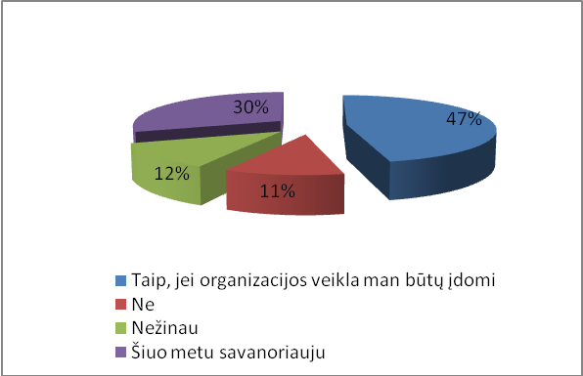
35 pav. Respondentų dalyvavimas savanoriškoje veikloje
Matyti, kad iš visų apklaustųjų 47% lietuvių norėtų savanoriauti, jei jiems būtų įdomi veikla (žr. 35 pav.). Net 30% nurodė, kad šiuo metu savanoriauja, o 12% nežino ar norėtų tapti savanoriais. 11 % visų apklaustųjų nurodė, kad savanoriauti nenorėtų. Tai yra svarbu, nes Lietuvos gyventojai net ir nedalyvaujantys savanoriškose veiklose dauguma nurodė, kad imtųsi šios veiklos, jei ji jiems būtų įdomi.
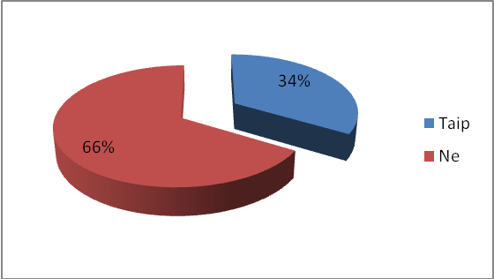
36 pav. Lietuvoje bent kartą dalyvavusių gyventojų rodiklis
Niekad nedalyvavę bent vienoje savanoriškoje veikloje šiuo metu sudaro net 66% Lietuvos gyventojų (žr. 36 pav.). 34% apklaustųjų atsakė, kad anksčiau jiems yra tekę dalyvauti bent kartą ar daugiau savanoriškoje veikloje.
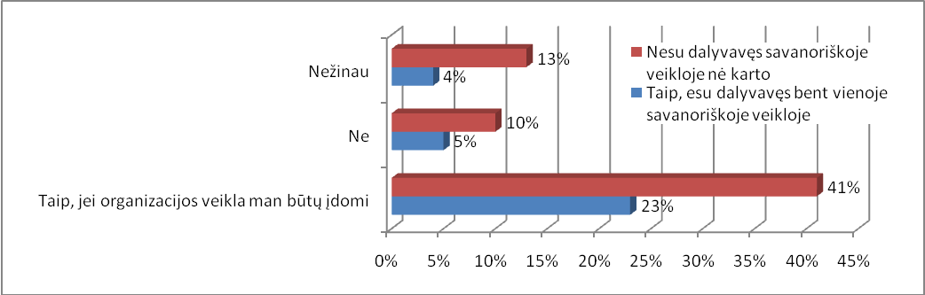
- pav. Noro imtis savanoriškos veiklos priklausomybė
37 pav. parodyta priklausomybė tarp dalyvavusių ir nedalyvavusių žmonių ir jų noro dalyvauti savanoriškoje veikloje. Matyt, kad net ir tie žmonės, kurie nėra dalyvavę savanoriškoje veikloje atsakė, kad norėtų dalyvauti organizacijoje, jei jiems būtų įdomi jų veikla (41% žmonių). Norėtų dalyvauti taip pat ir tie, kurie jau bent kartą dalyvavo (23% žmonės). Nenorėtų dalyvauti 10% gyventojų, kurie niekad ir nesavanoriavo bei 5%, kurie nors kartą savanoriavo. Nežino ar norėtų prisidėti prie savanorių pasisakė 4% jau dalyvavusių ir 13% niekad nebuvę savanoriais. Tai yra svarbu, nes dalyvavę žmonės išreiškė didesnį norą vėl savanoriauti, nei nesavanoriauti. Todėl galima teigti, kad savanoriauti Lietuvos gyventojai yra linkę. Nenorinčių prisidėti prie savanoriškos veiklos aplinkybės yra tiriamos antros hipotezės (H2) metu (žr. 16-17 pav.).
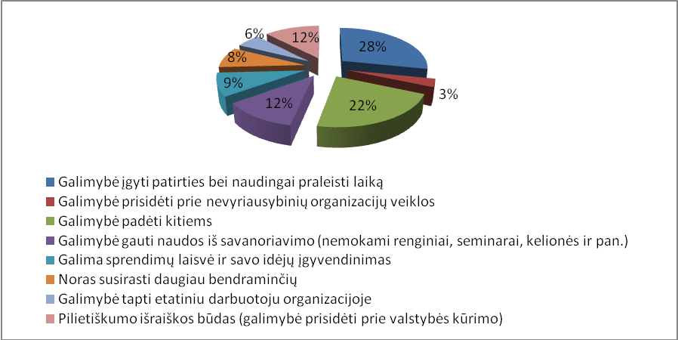
38 pav. Savanorystės motyvai (šiuo metu savanoriaujančių asmenų)
Svarbu, kad savanorystės asmeniniai motyvai netaptų pagrindinė priežastis imtis šios veiklos. 38 pav. matyti, kad lietuvių pagrindiniai motyvai, jeigu jie pasiryžtų eiti savanoriauti būtų galimybė praleisti naudingai laiką bei įgyti patirties (28%), šiek tiek mažiau įvardinta galimybė padėti kitiems 22 %. Tai optimistinis rodiklis ir tikrosios savanorystės idėjos pagrindas veikti. Visgi atkreiptinas dėmesys, kad Lietuvos gyventojai savanorystėje dalyvauti motyvus įvardijo kaip pilietiškumo išraiškos būdą (t.y. galimybė prisidėti prie valstybės valdymo) tiek pat kiek ir galimybę gauti naudos iš savanoriavimo (renginių, seminarų ar nemokamų kelionių naudojimąsi) – 12%. O tai parodo tam tikrą visuomenės požiūrį, kurios nariai dar nėra visai pasiryžę duoti daugiau, nei galėtų gauti. Tačiau vertindami nevyriausybinių organizacijų nuomonę, kodėl žmonės tampa savanoriais (pagal organizacijos tipą, dydį ir įsteigimo metus) buvo pastebėta, jog NVO dažniau yra linkusios manyti savanorių asmeninės naudos motyvais, nei patys Lietuvos gyventojai. Toliau bus vertinama nuomonė nesavanoriaujančių šiuo metu motyvai.
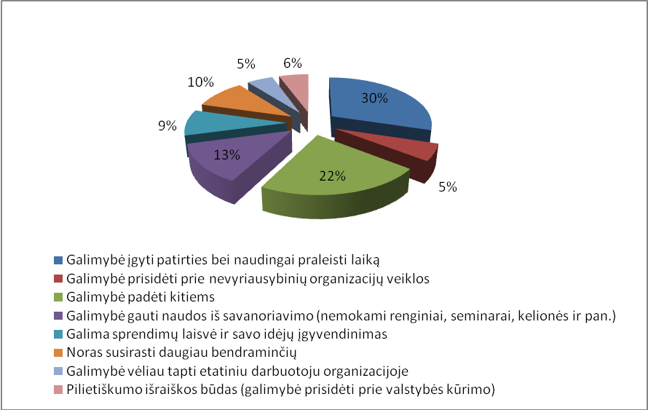
- pav. Savanorystės motyvai (šiuo metu nesavanoriaujančių asmenų)
Lietuvos gyventojai, kurie nesavanoriauja nurodė, kad imtųsi šios veiklos dažniausiai dėl tų pačių motyvų kaip ir šiuo metu savanoriaujantys asmenys (žr. 39 pav.). Atkreiptinas dėmesys į esminius skirtumus tarp savanoriaujančių ir nesavanoriaujančių asmenų t.y. galimybę gauti naudos iš savanoriavimo nurodė šiek tiek daugiau (13%), pilietiškumo išraiškos motyvą pasirinko 4% mažiau Lietuvos gyventojų, tai parodo, kad nesusidūrę su savanoriška veikla asmenų motyvai šiek tiek skiriasi ir pilietiškumo išraiška nėra tokia motyvuojanti kaip jau savanoriaujantiems asmenims (žr. 38 pav.).
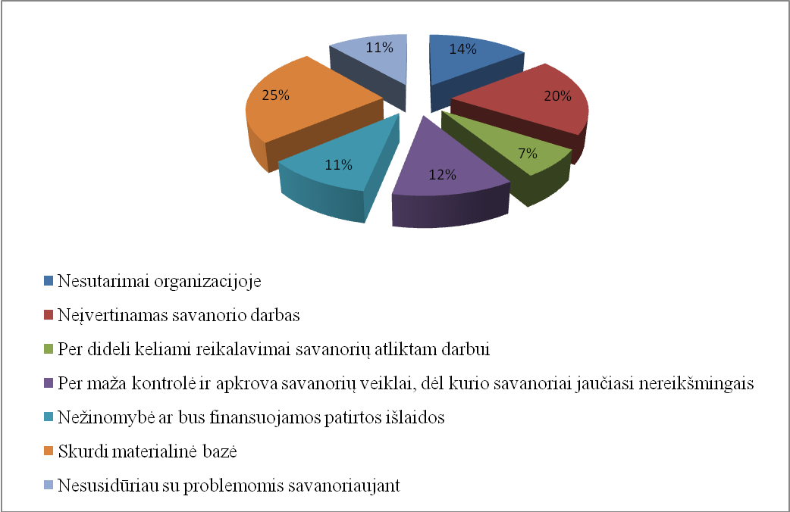
- pav. Dažniausiai pasitaikančios problemos NVO (gyventojų nuomonė)
40 pav. matyti, kad iš visų savanoriaujančių asmenų nurodė, kad skurdi materialinė bazė gali būti viena iš didžiausių problemų kylančių savanorystės metu (25%). Taip pat neįvertinamas savanorio darbas (20%) bei nesutarimai organizacijoje (14%). Atkreipiamas dėmesys, kad per maža kontrolė ir apkrova savanorių veiklai taip verčianti juos jaustis nereikšmingais (12%) respondentų nuomone yra įvertinta daugiau nei nežinomybė ar bus finansuojamos patirtos išlaidos (11%). Tai parodo žmonių norą būti ne tik savanoriais, bet ir naudingai veikti. Be to iš visų apklaustųjų nemažą dalį užima savanoriai, kurie niekad nesusidūrė su problemomis savanoriaujant (11%).
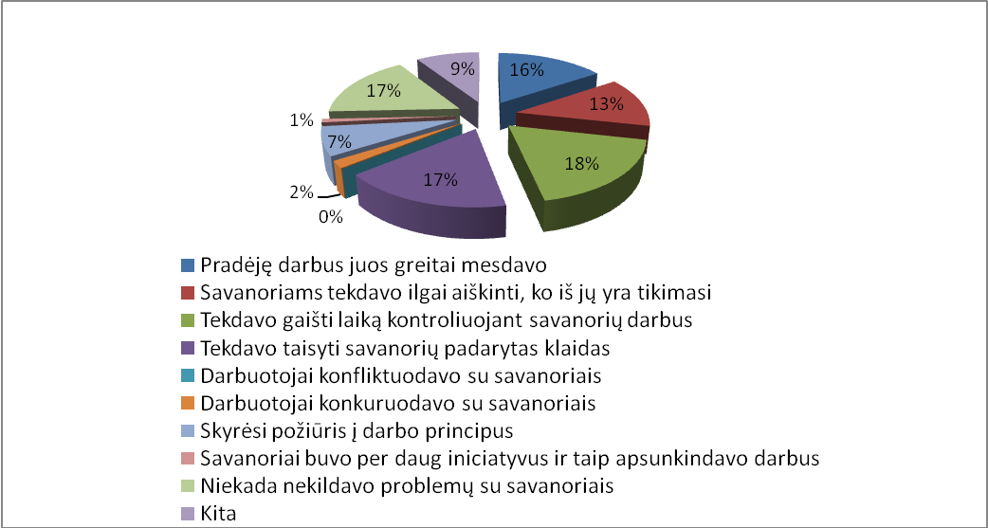
41 pav. Dažniausiai pasitaikančios problemos (NVO nuomonė)
Nevyriausybinių organizacijų nuomone didžiausios problemos su savanoriais kyla dėl sugaišto laiko juos kontroliuojant (18%), aiškinant pavestas užduotis (13%), dėl jų padarytų klaidų ištaisymo (17%) bei savanorių pradėtų darbų metimo (16%). Problemų su savanoriais niekad neturėjusios organizacijos sudaro net 17% visų apklaustųjų, tai yra optimistinis rodiklis, nes tiek organizacijų, tiek savanorių (žr. 41 pav.) pasitaikančių savanorystės metu problemų sąraše yra buvę atvejų, kai problemų apskritai nekildavo. Toliau darbe bus nagrinėjama gyventojams patraukliausi motyvavimo būdai bei NVO dažniausiai taikomi būdai.
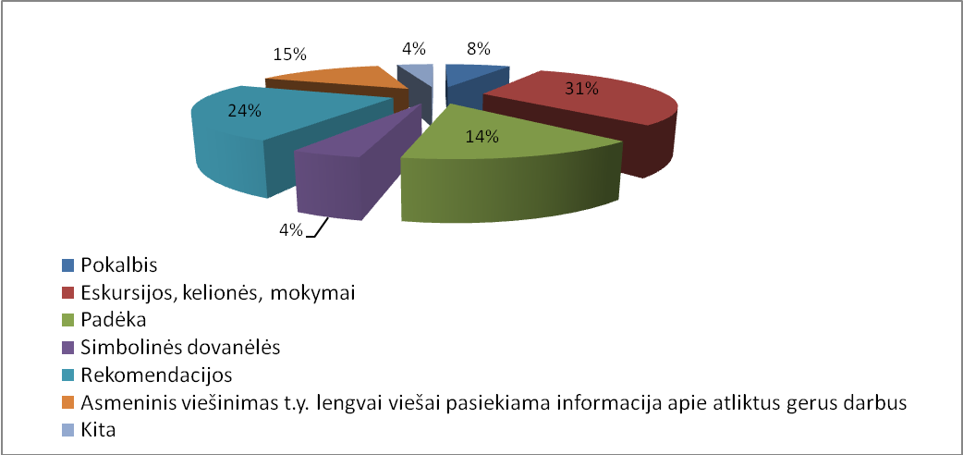
42 pav. Patraukliausi motyvavimo būdai (gyventojų nuomonė)
Patraukliausi motyvavimo būdai Lietuvos gyventojams yra ekskursijos, kelionės, mokymai (31%), rekomendacijos (24%) bei asmeninis viešinimas (15%) ir padėka (14%). Mažiausiai simbolinės dovanėlės (žr. 42 pav.).
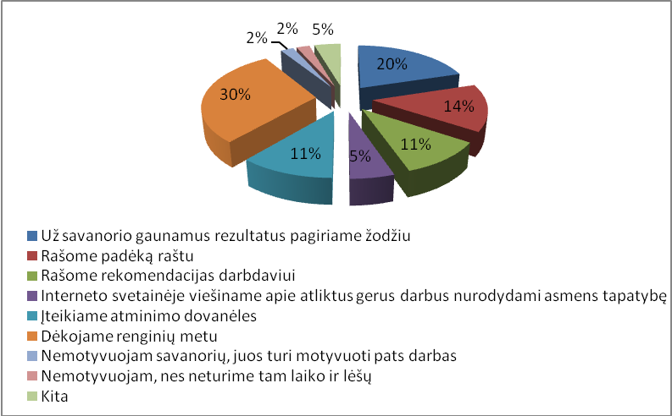
43 pav. Dažniausiai taikomi motyvavimo būdai organizacijose
Tuo tarpu nevyriausybinės organizacijos (žr. 43 pav.) nurodė, kad dažniausiai savanorius motyvuoja dėkodami renginių metu (30%), pagiria žodžiu (20%), rašo padėka raštu (14%), įteikia atminimo dovanėles ar teikia rekomendacijas darbdaviui (11%). Apskritai nemotyvuojančių savanorius organizacijų yra 4%, kuriuos sudaro nemotyvuojančių dėl laiko ir lėšų stygiaus ir tos organizacijos, kurių nuomone motyvuoti savanorius turėtų pati veikla. Tai parodo tam tikrą organizacijų požiūrį į savanorius ir gali paveikti jų norą savanoriauti ateityje.
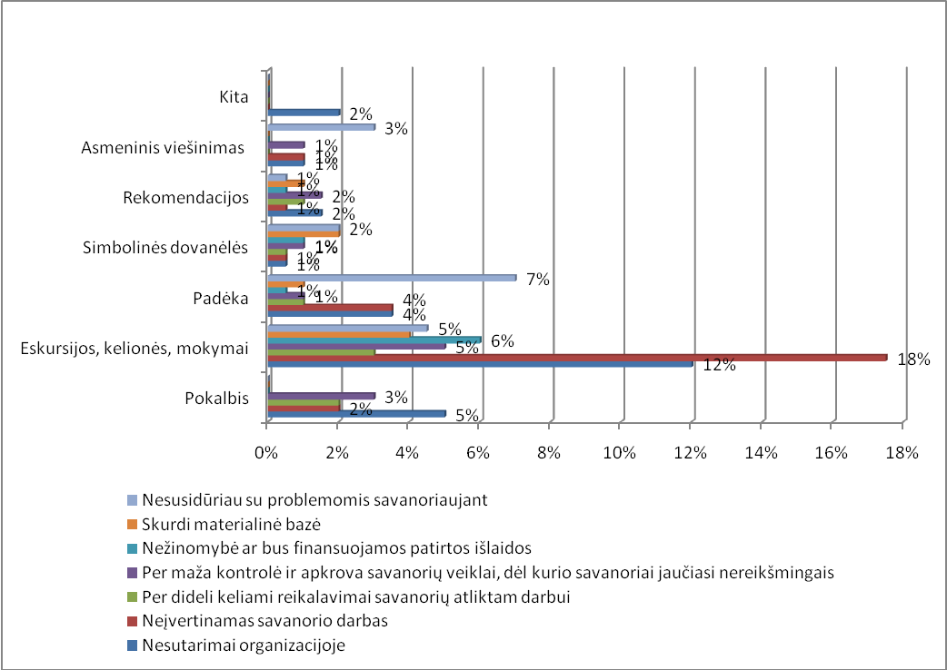
44 pav. Dažniausiai pasitaikančių problemų priklausomybė nuo motyvavimo būdų
Šiame paveikslėlyje (žr. 44 pav.) matyti motyvavimo būdų priklausomybė su iškylančiomis problemomis, gyventojų nuomone. Daugiausiai pasisakyta, kad yra neįvertinamas savanorio darbas, nesutarimai organizacijoje ar nežinomybė dėl patirtų išlaidų. Nuo motyvavimo būdų tai nepriklauso, nes matome, kad prie visų taikomų motyvavimo būdų žmonės įžvelgia dažniausiai tas pačias problemas. Išskyrus ekskursijas, keliones ir mokymus, nes akivaizdu, kad juos gavę savanoriai jautėsi neįvertinti (18% respondentai) bei turėję patirties dėl nesutarimų organizacijoje (12%). Taip pat atkreiptinas dėmesys, kad padėką gavusių žmonių grupėje yra didesnis skaičius apskritai neturėjusių problemų, savanoriavimo metu, žmonių.
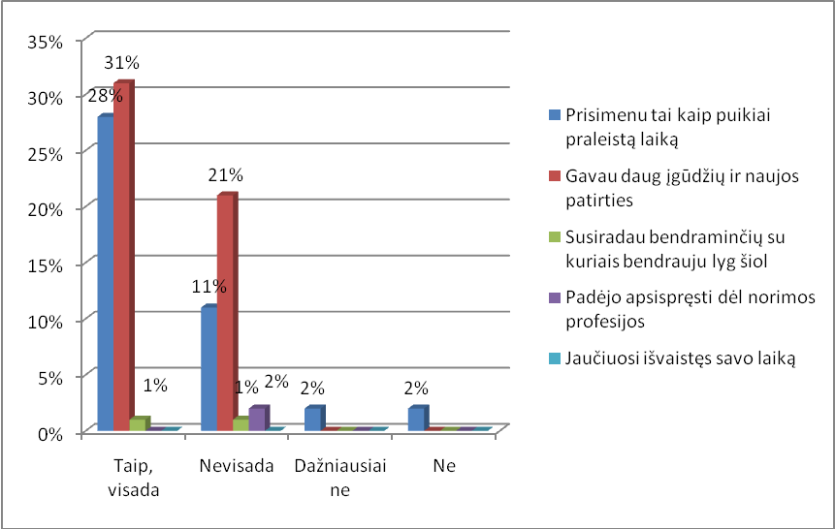
45 pav. Savanorių patirties priklausomybė užduočių supratimo lygiui
Vertinant patirtį ir savanorių patirties apibūdinimą (žr. 45 pav.) matyti, kad daugumos patirtis vertinama teigiamai. Dauguma apklaustųjų nurodė, kad visada arba dažniausiai suprasdavo paskirtas užduotis. Net ir tie žmonės, kurie atsakė, kad dažniausiai nesuprasdavo pavestų užduočių ar dažniausiai nesuprasdavo vis tiek atsakė, kad savanorystę prisimena kaip puikai praleistą laiką (4% asmenys). Dėmesys atkreipiamas į dviejų žmonių nuomonę, kai savanorystė prilygino išvaistytam laikui. Vienas iš jų suprato pavestas užduotis, kitas – dažniausiai jų nesuprasdavo, todėl patirtis nuo užduočių suprantamumo ryšio silpna.
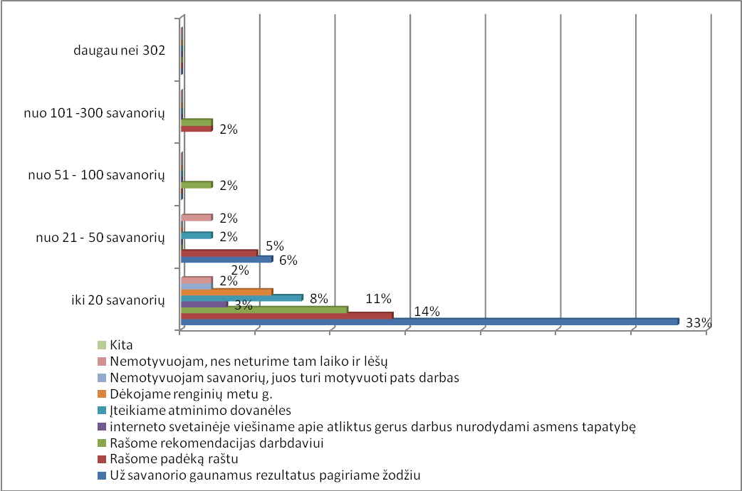
46 pav. Savanorių motyvavimo būdai (pagal aktyvius savanorius)
Iki 20 savanorių turinčios organizacijos dažniausiai motyvuoja savanorius pagirdami juos žodžiu (33%) bei rašydami padėką raštu –14% organizacijos (žr. 46 pav.). Tuo tarpu daugiau savanorių turinčios organizacijos (t..y. nuo 101 iki 300 žmonių) yra motyvuojami rašoma padėka raštu arba teikiamomis rekomendacijomis darbdaviui. Matyti, kad organizacijose esančių savanorių skaičius priklauso nuo taikomų motyvavimo būdų. Bet būtina atsižvelgti, kad iki 20 savanorių turinčios organizacijos taip pat naudojo šiuos metodus.
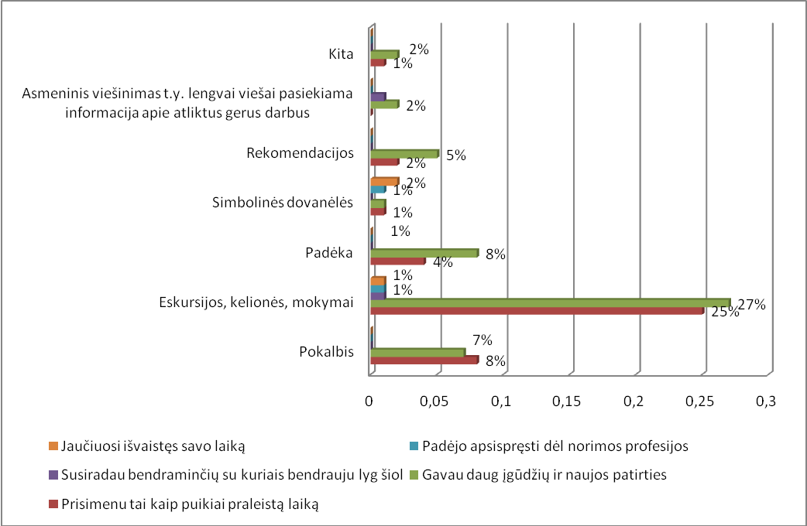
47 pav. Savanorių patirties priklausomybė nuo motyvavimo būdų
Priklausomybę nuo motyvavimo būdų žr. 47 pav. stipriai matomas ryšys tarp ekskursijų, kelionių bei mokymo organizavimo ir teigiamos patirties įgijimo. 25% gyventojų atsakė, kad prisimena savanorystę kaip puikiai praleistą laiką, 27% žmonės įvardijo gautų įgūdžių ir patirties privalumus. Tai iš dalies pagrindžia išsikeltą hipotezę, kad savanorių įgyta patirtis savanoriavimo metu tiesiogiai priklauso nuo nevyriausybinių organizacijų motyvavimo būdų. Tačiau tiek asmeniniame viešinime, rekomendacijų teikime, simbolinių dovanėlių dovanojime, padėkų rašymo ar pokalbio metu dauguma visad nurodė tuos pačius kriterijus t.y. įgytos patirtys ir puikiai praleistas laikas. Akivaizdu, kad labiausiai žmones motyvuoja ekskursijos, kelionės, mokymai, pokalbis ar teikiama padėka, tačiau pastebėtina, kad neigiamą patirtį įgiję Lietuvos gyventojai buvo motyvuojami simbolinėmis dovanėlėmis ir ekskursijomis, mokymais ir pan. (kas yra dažniausiai sukėlė puikius prisiminimus) todėl manytina, kad ryšys, jeigu jis ir yra, gali būti neprognozuojamas ir toliau darbe bus aptariama vidaus tvarka organizacijose.
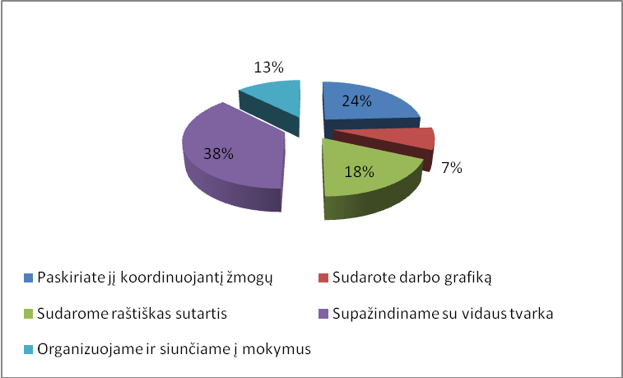
48 pav. Dažniausiai atliekami veiksmai pasitelkus savanorius
Organizacijos, dalyvavusios apklausoje (žr. 48 pav.) nurodė, kad dažniausiai priimdamos savanorius į savo organizaciją jie supažindina juos su vidaus tvarka (38 %), taip pat paskiria jį koordinuojantį žmogų (24%) bei sudaro raštiškas sutartis (18%). Kur kas rečiau yra organizuojami mokymai (13%), o būtent mokymus, ekskursijas ir pan. turėję asmenys savanorystę dažniausiai prisimena kaip ypatingai gerai praleistą laiką bei naujų įgūdžių ir naujos patirties būvimo sąlygą (žr. 47 pav.). Atkreiptinas dėmesys ir į paskutinį rodiklį t.y. savanorio darbo grafiko sudarymą (vos 7%), tai svarbu, nes tarp dažniausiai pasitaikančių problemų 12% gyventojų įvardijo per mažą kontrolę ir apkrovą savanorių darbui bei 11% nurodė, kad jų darbas nebuvo įvertintas tinkamai. Šie veiksniai įtakoja savanorio nereikšmingumo organizacijoje pojūtį (žr. 44 pav.).
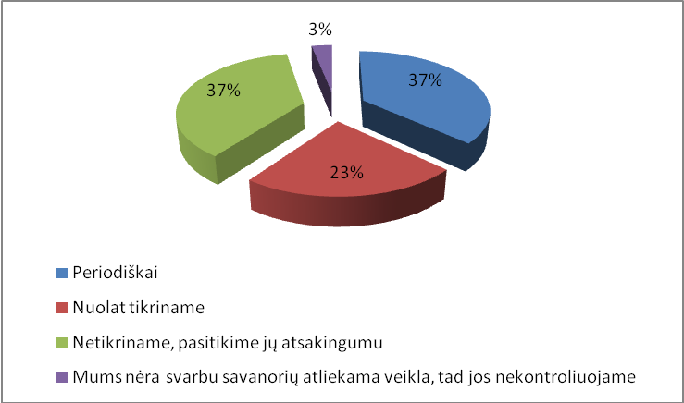
49 pav. Savanoriškos veiklos kontrolės intensyvumas
Savanorių atliekamo darbo tikrinimas organizacijose yra skirtingas (žr. 49 pav.). Dažniausiai organizacijos netikrina savanorių atliekamo darbo (tai vėlgi gali įtakoti savanorių neįvertinimo ir nereikšmingumo savijautą organizacijoje). Netikrinančias savanorių veiklos sudaro 37% Lietuvos nevyriausybinių organizacijų. Lygiai tiek pat atsakė ir organizacijos, kurios savanorių atliekamas veiklas vertina periodiškai (37 %). 23% Lietuvoje registruotų organizacijų nurodė, kad savanorio veikla yra vertinama nuolat, o 3%, kad jiems savanoriška veikla nesvarbi, todėl jos nekontroliuoja. Nors šį atsakymą pasirinko vos 3% organizacijų, tačiau tai labai neigiamas rodiklis. Organizacijos pasitelkia savanorius, tačiau jų atliekama veikla organizacijoje nesidomi, tai gali sukelti savanoriams neigiamos patirties padarinius apie savanorystės reikšmingumo egzistavimą bei efektyvų jų realizavimą ne tik organizacijoje, bet ir visos Lietuvos mastu.
Kaip minėta ankščiau Lietuvoje šiuo metu yra ruošiamas savanoriškos veiklos įstatymo projektas, apklausoje buvo siekta apžvelgti nevyriausybinių organizacijų ir šalies gyventojų nuomonė, kokio turinio jis turėtų būti, kad paskatintų savanoriškos veiklos užsiėmimą tarp LT gyventojų.
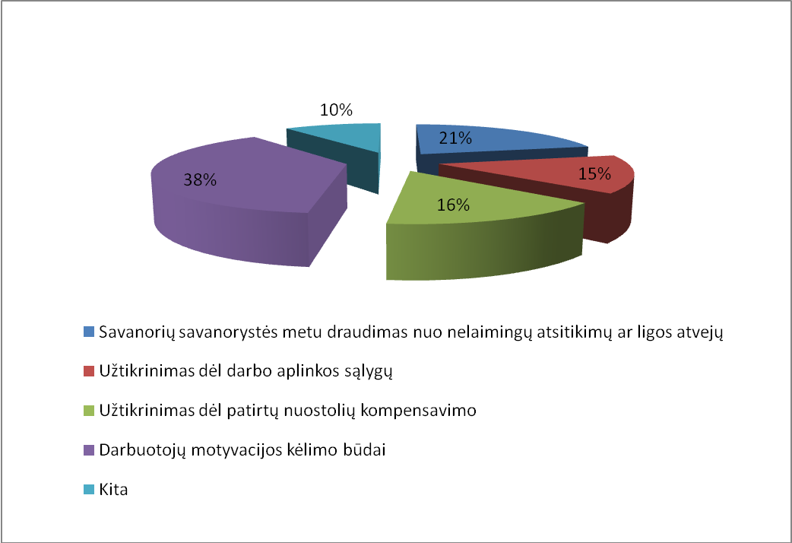
50 pav. Savanoriškos veiklos įstatymo turinys (gyventojų nuomonė)
Šioje diagramoje (žr. 50 pav.) yra parodyta žmonių nuomonė dėl Lietuvoje rengiamo savanoriškos veiklos įstatymo projekto turinio. Dauguma nurodė, kad motyvacijos kėlimo būdai (38% apklaustųjų) yra svarbiausias kriterijus. Tai parodo, kad žmonėms yra svarbu motyvacijos kėlimo būdai ir jų nuomone, tai gali paskatinti lietuvius savanoriauti. Taip pat paskatinti užsiimti veikla padėtų savanorių draudimas nuo nelaimingų atsitikimų ar ligų atvejais (21%). Šie aspektai, gyventojų nuomone, yra svarbesni nei užtikrinimas dėl patirtų nuostolių kompensavimo (16%) bei užtikrinimas dėl darbo aplinkos sąlygų (15%).
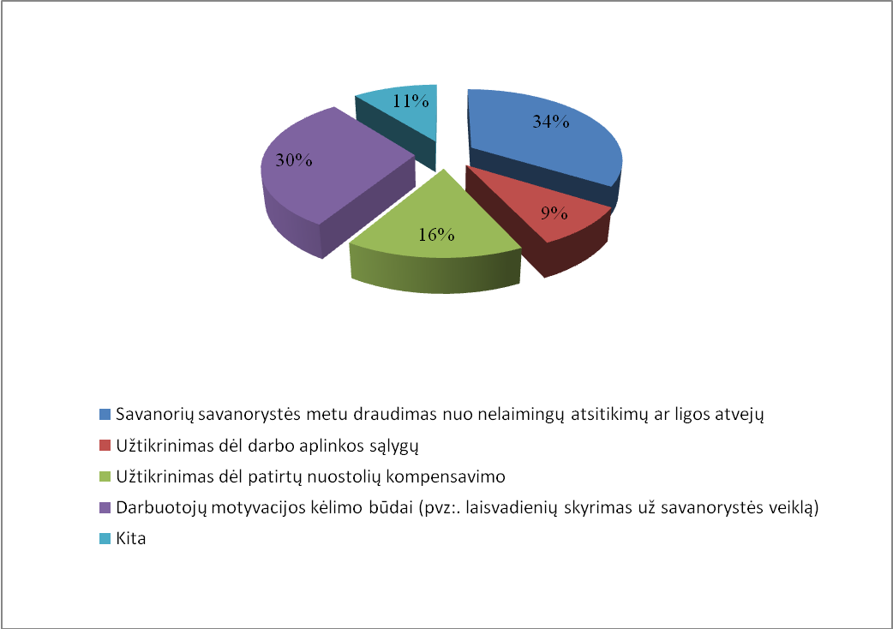
- pav. Savanoriškos veiklos įstatymo turinys (organizacijų nuomonė)
Nevyriausybinių organizacijų nuomonė šiek tiek išsiskyrė (žr. 51 pav.). Jų teigimu svarbiausias akcentas yra savanorių savanorystės metu draudimas nuo nelaimingų atsitikimų ar ligos atveju (34 %), tačiau jie taip pat motyvavimo kėlimo būdus (30%) įvardijo kaip vieną reikšmingų kriterijų, kuris turėtų būti įtrauktas į savanoriškos veiklos įstatymo projekto rengimą. Pabrėžtina ir tai, kad žmonių nuomone (žr. 50 pav.) dėl darbo sąlygų užtikrinimo sudaro 15 %, tuo tarpu organizacijos nurodė darbo sąlygų užtikrinimą vos 9%.
Apibendrinant nevyriausybinių organizacijų motyvavimo ypatumus pirmiausia buvo ištirta, kad net 47% Lietuvos gyventojų norėtų tapti savanoriais, bet neužsiima šia veikla. Kita dalis neapsisprendusi arba jau savanoriauja, tik 11% apklaustųjų nurodė, kad nenorėtų imtis šios veiklos (žr. 35 pav.). Be to, Lietuvoje net 66% gyventojų nurodė, kad niekad nedalyvavo savanoriškoje veikloje. Tarp tų žmonių, kurie bent kartą jau buvo tapę savanoriais yra kur kas daugiau noro vėl jais tapti, nei tų, kurie niekad nesavanoriavo (37 pav.). Tai greičiausiai lemia savanorių žinomumo trūkumas, kuris buvo vertinamas antrosios hipotezės metu. Savanorystės motyvai tiek Lietuvos gyventojų, tiek nevyriausybinių organizacijų nuomone yra labai panašūs (žr. 38-39 pav.). Tyrimo metu pastebėta, kad savanorių nuomone dažniausiai pasitaikančios problemos savanorystės metu yra skurdi materialinė bazė, neįvertintas savanorio darbas bei per maža kontrolė, tuo tarpu nevyriausybinių organizacijų nuomone, su savanoriais dažniausiai kyla problemų dėl jų darbų sudėtingos kontrolės, neatsakingo požiūrio į apsiimamus darbus t.y. sudarant organizacijos problemų dėl savanorių klaidų ištaisymo ar apskritai neatliktų užduočių neatlikimo iki galo (žr. 40-41 pav.). Nors savanoriai dažniausiai nurodė, kad juos motyvuotų suteikiamos ekskursijos, mokymai, padėkos ar rašomos rekomendacijos darbdaviams, organizacijos dažniausiai savo savanorius motyvavo dėkodamos renginių metu ar tiesiog pagirdami žodžiu (žr. 42-43 pav.). Taip pat nurodė, kad dažnai savanoriams įteikia atminimo dovanėles (11%), tuo tarpu vos 4% Lietuvos gyventojų nurodė, kad juos motyvuoja gaunamos simbolinės dovanėles. Buvo pastebėta, kad tarp padėką gavusių savanorių nebuvo nurodžiusių, jog savanorystės metu buvo kilusių problemų (žr. 44 pav.). Tuo tarpu ekskursijas, mokymus ir pan. turėję savanorystės metu asmenys nurodė, kad jautėsi neįvertinti, kildavo nesusipratimų organizacijose. Tai yra įdomu, nes viena iš prielaidų gali būti, kad savanoriai motyvuoti mokymų metu yra stipriau pasiruošę įdėti savo laiko ir pastangų į atliekamas veiklas, tačiau po mokymų ir motyvacijos sužadinimo negavę pakankamos apkrovos ar jausdami, kad jų atliekama veikla nėra pastebima savanoriai pradeda jaustis neįvertinti organizacijos. To išvengti tūrėtų būti suinteresuotos pačios organizacijos. Apžvelgus užduočių supratimo priklausomybę įgytai patirčiai buvo nustatyta, kad priklausomybės nėra, nes skirtingos patirties gyventojai nurodė skirtingai supratę užduotis (žr. 45 pav.). Nevyriausybinės organizacijos, kurios pasirinko savanorius motyvuoti žodžiu arba rašant padėką turi iki 20 registruotų savanorių, tuo tarpu rašantys rekomendacijas galėjo pasidžiaugti ir iki 300 registruotų savanorių registru (žr. 46 pav.). Nevyriausybinės organizacijos priimdamos savanorius dažniausiai paskirdavo savanorių koordinuojantį asmenį, supažindindavo su tvarka bei pasirašydavo raštiškas sutartis, o pasitelktą savanorių veikla net 37% organizacijos nekontroliuodavo (48-49 pav.). Tai yra aktualu mūsų tyrimo temai dėl to, kad ankstesnių analizės metu buvo pastebėtas savanorio neįvertinimo aspektas. Lietuvos Respublikos savanoriškos veiklos įstatymo projekte gyventojų nuomone geriausiai motyvuotų oficialiai skelbiami motyvavimo būdai (pvz.: nedarbo diena įmonėse, kurios metu visi savanoriai imasi atlikti savanoriškus darbus ir pan.), o nevyriausybinių organizacijų nuomone, kur kas svarbesnis yra savanorio draudimas nuo nelaimingų atsitikimų. Tačiau nors organizacijų nuomone savanoriškai veiklai motyvuoti yra svarbiausia minėtas draudimas, jos taip pat nurodė, kad visuotiniai savanorių motyvavimo būdai būtų naudingi visiems Lietuvos savanoriams ir organizacijoms (žr. 50-51 pav.). Čia yra pabrėžiamas žodis “visuotiniai”, nes savanorių kultūros ugdymo spragos pastebimos visos šalies mastu.
Nustatyta, kad organizacijoms taikant skirtingus motyvavimo būdus galima įžvelgti sąsajų su aktyvesniu savanorių pasitelkimu, tačiau šie pastebėjimai autoriaus nuomone nėra prognozuojami, be to, manoma, kad pasirinktų motyvavimo būdų buvo per mažai, todėl hipotezė H3 yra pagrindžiama iš dalies.

Tyrimo metu buvo apklausta Briuselyje įsikūrusi socialinė organizacija (Europos socialinių nevyriausybinių organizacijų platforma), kuri vienija apie keturiasdešimt Europos nevyriausybinių organizacijų. Ši socialinė platforma skatina organizacijos narius pasidalyti informacija, žiniomis bei įgyta patirtimi, siekiant efektyvių strategijų kūrimo ir jų įgyvendinimo tikslais. Buvo apklausta viena iš projekto vykdytojų - Ariella de Gennaro. Interviu duomenys pateikti apibendrinančioje lentelėje (žr. 3 lentelę).

Interviu klausimas  3 lentelė. Susisteminti interviu metu gauti duomenys | Interviu citata/citatos | Komentaras ir apibendrinimas | Lyginamoji analizė
Ar informacija apie NVO yra pakankama? | „Ne“ | Socialinės platformos atstovė įvardino informacijos apie NVO nepakankamumą Belgijoje. Eurobarametro duomenimis savanoriška veikla Belgijoje užsiima 10-19 proc. gyventojų. Tai yra palyginti mažas rodiklis lyginant su Did. Britanijos ar kt. šalimis, kurių 40 proc. gyventojų užsiima savanoriška veikla. | Nors Lietuvos savanorystės ir nevyriausybinių organizacijų žinomumas lyginant su Belgija ar kt. šalimi žymiai skiriasi (Lietuvoje savanoriška veikla užsiima iki 10 proc.), tačiau ir Briuselyje įsikūrusios organizacijos atstovai nurodė, kad jų nuomone žinomumas Belgijoje ar kt. šalyse yra nepakankamas. Tai visų pirma parodo, kad Lietuvoje žinomumą kelti būtina, nes jos rodikliai yra kur kas žemesni, antra nevyriausybinių organizacijų žinomumas yra opi problema ir kitose valstybėms.
Kokios aplinkybės trukdo informuoti visuomenę? | „ES lobistinės NVO orientuoja savo veiksmus į vykdomą politiką suinteresuotiems asmenims, tuo tarpu smulkios NVO orientuojasi labiau į savo veiklą, nei į informavimą“ | Informuoti visuomenę trukdo tai, kad organizacijos yra labiau koncentruotos į savo veiklą, o visuomenės informavimas, (nors jis šalyje yra įvardintas kaip nepakankamas) yra vertinamas žemiau, nei pagrindinė vykdoma politika ar tikslų siekimas. Todėl organizacijoms nebelieka laiko ir išteklių viešinti savo veiklas. | Ši problemos formuluotė pritaikoma ir Lietuvoje registruotoms nevyriausybinėms organizacijoms.
Jūsų nuomone, kaip būtų galima pagerinti NVO žinomumą? | „Parodose, jei yra tam skirti stendai arba per savo internetinius puslapius“ | Respondentės nuomone, pagrindinė informacija, kur organizacijos Belgijoje galėtų gerinti žinomumą yra informaciniai stendai parodose. Taip pat ir organizacijų internetiniuose puslapiuose skleidžiama informacija. | Čia taip pat pastebėta panašumų su Lietuvoje veikiančiomis NVO, nes antros hipotezės metu tirdami NVO žinomumo įtaką buvo pastebėta, kad Lietuvoje registruotos organizacijos dažniausiai informaciją perduoda savo internetiniuose puslapiuose, socialiniuose tinkluose bei organizuodami susitikimus, konferencijas.
Kaip manote, ar Nevyriausybinių organizacijų žinomumas stipriai įtakoja savanorio apisprendimą imtis savanoriškos veiklos? | „Taip, dauguma žmonių nori savanoriauti gerai žinomose NVO“ | Respondentės nuomone, NVO žinomumas stipriai įtakoja savanorių apsisprendimą imtis šios veiklos. Belgijoje dauguma žmonių išreiškia norą dalyvauti gerai žinomose, populiariose organizacijose. | Dėl šios priežasties Lietuvių ir kt. šalių nevyriausybinės organizacijos turėtų siekti organizacijų žinomumo, iškeliant į viršų jų tikslus ir siekius.
Kokie savanorių pritraukimo būdai dažniausiai paplitę Belgijoje? | „Čia turime internetinių puslapių ir agentūrų, kur savanorių pasiūlymai ir norai gali būti suderinti“ | Populiariausi pritraukimo būdai Belgijoje yra internetiniai savanorių ir agentūrų puslapiai, kuriuose savanoriai gali rasti jiems įdomių savanoriškų veiklų pagal savo norus. | Lietuvoje taip pat egzistuoja įvairių internetinių puslapių, kuriuose galima užsiregistruoti t.y. išreikšti norą tapti savanoriais bei rasti įdomių veiklų (pvz.: www.buksavanoris.lt, www.savanoris.lt ir pan.).
Kokių keblumų iškyla savanorių pritraukimo etape? | „Savo tikslų ir užduočių aprašymas banaliai ir apibendrintai, kad skambėtų patraukliau.“  „Reikėtų pateikti tikslesnę informaciją, dalyvaujančių asmenų paaiškinimus.“ | Belgijoje viena iš nedalyvavimo organizacijų veikloje priežasčių interviu metu buvo nurodyta organizacijų tikslų ir užduočių aprašymo apibendrinimas, kuris gyventojams nėra patrauklus. Trūksta tikslių duomenų ir jau dalyvaujančių asmenų patirties. | Įvardinta žinomumo problematika. Visų pirma, kokybiškos informacijos pateikimas, siekiant ugdyti visuomenės nuomonę ir požiūrį. Antra, organizacijų tikslų nusistatymas ir jų išaiškinimas žmonėms. kad jie būtų ne tik patrauklūs, bet ir siektini.
Kaip manote, kokios yra nedalyvavimo nevyriausybinių organizacijų veikloje priežastys? | a. Žmonės Briuselyje turi tūkstančius kultūrinių ir bendravimo pasirinkimų.  b. ES imigrantai nėra glaudžiai integravęsi į vietines kultūras ir dėl to jie nesijaučia susiję su tam tikra kultūra ir noru jai padėti.  c. Orientavimasis tik į darbą ir pramogas.  d. Nežino apie vietines problemas, o jei ir žino, tai tik apie dideles problemas, prieš kurias jaučiasi bejėgiai. | Interviu metu buvo nurodyta, kad vienos pagrindinių problemų dėl kurių Belgijos gyventojai nedalyvauja savanoriškoje veikloje yra skirtingi kultūriniai ir bendravimo ypatumai, imigrantų nesusitapatinimas su valstybe, kurioje jie gyvena. Visų Belgijos gyventojų orientavimasis tik į asmenines veiklas t.y. darbus ir skiriamą laisvalaikį. Taip pat buvo nurodyta informacijos stoka dėl vietinių problemų. Ir gyventojų dėmesio sutelkimas tik į masines problemas, kurių sprendimui jie gali neturėti įtakos. | Šios išvardintos priežastys autoriui pasirodė labai tikslingos. Nors Lietuvoje imigrantų skaičius nėra didelis, tačiau pačių lietuvių atsiskyrimas nuo vietinių problemų sprendimų paieškos būdų - pastebimas (pvz.: nenoras dalyvauti savanoriškoje veikloje, rinkimuose ir pan.). Nors nedalyvavimo priežastys yra skirtingos, bet žmonių požiūris yra panašus. Tai gali įtakoti istorija, kuri žmonių sąmonėje sukūrė nepajėgaus visuomenės veikėjo prieš sistemą įvaizdį.
Kokios problemos Jums yra žinomos, kurios dažniausiai kildavo su savanoriais? Kaip jos sprendžiamos?  Lentelės tęsinys kitame puslapyje | „Neaiški atsakomybė. Skirtingi lūkesčiai“ „Motyvuotų savanorių panaudojimas pakartotinėms užduotims“. | Pagrindinės problemos dėl kurių kildavo nesklandumų Belgijoje yra dėl neaiškių funkcijų pasiskirstymo, organizacijų ir savanorių skirtingų lūkesčių iš savanoriškos veiklos. Interviu metu buvo nurodyta viena iš priemonių problemų sprendimui, t.y. pasiryžusių savanorių įtraukimas į pakartotines užduotis. | Iškylančios problemos kaip ir Lietuvoje, taip ir kt. Europos šalyse pastebimos dėl neaiškiai pasiskirstančios atsakomybės. Nesusipratimų dėl skirtingų nuomonių. Pastebėtas ilgalaikių savanorių poreikis.
Jums yra žinoma kaip organizacijos vertina bei kontroliuoja, jei tai daro, savanorių atliekamus darbus? | „Kai kuriuose sektoriuose jis yra vertinamas kaip ir normalių darbuotojų, kituose nekontroliuojamas“. | Belgijoje savanorių vertinimas vykdomas skirtingai. Skirtingai nuo sektorių jie savanoriai gali būti vertinami kaip darbuotojai t.y. griežtai pagal pareigybes ir nustatytas f-jas, tačiau yra organizacijų, kuriose savanorio atliekama veikla apskritai nėra kontroliuojama ir sekama. | Kaip ir Lietuvoje savanoriškos veiklos kontroliavimas yra įvairus. Vienos organizacijos imasi griežčiau kontroliuoti savanorių darbus, kitos priešingai – pasitiki savanorių atlieka veikla ir jų nekontroliuoja.
Apibendrinant, interviu metu visos išvardintos problemos su kuriomis susiduria nevyriausybinės organizacijos Belgijoje yra tos pačios, kokias jas įvardino Lietuvoje registruotos nevyriausybinės organizacijos. Belgų nurodyti motyvavimo ir pritraukimo būdai yra ne vienerius metus taikomi ir Lietuvoje. Interviu metu labiausiai išryškėjo žinomumo problematika, tiek pritraukimo, užduočių išaiškinimo, kontrolės ir atsakomybės pasiskirstymo procesuose. Atsižvelgiant į interviu metu gautą informaciją bus formuojami pasiūlymai.
Hipotezių patvirtinimas
Hipotezių patvirtinimas:
H1 hipotezė pilnai patvirtinta. Savanorių pasitelkimą sąlygoja nevyriausybinių organizacijų mastas.
H2 hipotezė pilnai patvirtinta. Nevyriausybinių organizacijų žinomumas ir taikomi savanorių pritraukimo būdai įtakoja jų apsisprendimą imtis savanoriškos veiklos.
H3 hipotezė patvirtinta iš dalies. Savanorių įgyta patirtis savanoriavimo metu iš dalies priklauso nuo nevyriausybinių organizacijų motyvavimo būdų.

IŠVADOS IR SIŪLYMAI
Apžvelgtos ir susistemintos teorinių aspektų, pagrindinės išvados:
- savanorystės idėjos svarba yra reikšminga tiek savanoriui (jo asmenybės, įgūdžių tobulinimui bei suteikiant galimybę prisidėti prie pilietiškos visuomenės ir jos sprendimų priėmimo), tiek visuomenei (asmenys, ar grupės, gali padėti atkreipti dėmesį į žmogiškąsias, socialines ar aplinkosaugines valstybės problemas, be to tai stiprina socialinę, kultūrinę, švietimo sritis, ugdo visos tautos pilietiškumą), tiek organizacijai (savanoriai kelia organizacijos įvaizdį šalyje, gali padėti vystyti veiklą, geba atlikti įvairius darbus ir pan.).
Tyrimo metu buvo nustatyta, kad egzistuoja priklausomybė nuo organizacijų masto ir savanoriškos veiklos pasitelkimo. Pateikiamos pagrindinės išvados:
- dažniausiai savanorius pasitelkia nuolatinių darbuotojų neturinčios arba jų turinčios iki 10 asmenų (registruotų ir aktyvių savanorių skaičius siekia iki 20-ties), tuo tarpu didelės organizacijos ne taip dažnai pasitelkia savanorius, tačiau registruotų savanorių turi virš 301 (aktyvių 101-300 žmonių).
Tyrimo metu išryškėjo NVO žinomumo ir taikomų pritraukimo būdų problematika. Pateikiamos pagrindinės išvados:
- lietuviai dažniausiai savanoriška veikla neužsiima, nes trūksta informacijos apie nevyriausybinių organizacijų atliekamą veiklą ir galimybes tapti savanoriais. Šią priežastį, kodėl gyventojai netampa savanoriais, įvardijo ir nevyriausybinės organizacijos;
- pastebėta, kad taikomi pritraukimo būdai (internetiniai skelbimai, organizuojami renginiai, konferencijų metu skleidžiama informacija, raginami pažįstami ir darbuotojai kviesti šeimos narius ar jaunimą papildyti savanorių gretas) turi įtakos savanorių pasitelkimui. Labiausiai išryškėjo kvietimų svarba. Juos gavę žmonės buvo labiausiai linkę tapti savanoriais.
Tyrimo metu nustatyta, kad savanorių patirtį iš dalies įtakoja organizacijose taikomi motyvavimo būdai. Pagrindinės išvados:
- tarp padėką, simbolines dovanėles gavusių Lietuvos gyventojų ir kurių veiklos buvo asmeniškai viešinamos, daugiausiai buvo nurodžiusių, kad savanorystės metu neturėjo problemų. Mokymus, renginius, keliones turėję savanoriai jautėsi nepakankamai įvertinti ir patyrė nesutarimus organizacijose;
- tyrimo metu buvo pasirinkta per mažai motyvavimo būdų ir manoma, kad Lietuvos gyventojų savanorystė dažniausiai yra grindžiama jų pačių įsitikinimais.
Pagrindiniai autoriaus pasiūlymai nevyriausybinėms organizacijoms:
- Empirinis tyrimas parodė, kad nevyriausybinių organizacijų žinomumas yra nepakankamas, todėl yra siūloma gyventojų informavimo būdai:
- Lietuvos nevyriausybinių duomenų bazės atnaujinimas. Tyrimo tikslais buvo naudotasi duomenų bazės informacija ir pastebėta, kad daugelis organizacijų, kurios yra joje nurodytos - nebeegzistuoja, taip pat nemažai kontaktinių duomenų apie šiuo metu veikiančias organizacijas yra pasikeitę, nurodyta neteisinga ir neinformatyvi informacija.
- Lietuvos savanorių atviros internetinės duomenų bazės sukūrimas, kurioje būtų sudaryta galimybė organizacijoms keistis savanorius. Nuo šiuo metu egzistuojančių duomenų bazių ši skirtųsi, nes informacija apie savanorius būtų prieinama ir vieša. Pačio savanorio susikurta aplinka būtų papildyta nuotraukomis, istorijomis, patarimais apie savanorystę bei asmeniniu grafiku, kuriame pažymėtų galimą skirti laiką savanoriškai veiklai. Taip pat šioje internetinėje erdvėje gyventojai matytų informaciją apie nevyriausybines organizacijas ir jiems šiuo metu reikalingas savanorio paslaugas.
- Ugdant jaunąją kartą mokyklose, vaikų darželiuose ar kt. mokymo įstaigose skleisti informaciją apie savanorystę žaidimų forma (pvz. piešinių, fotografijų, video reportažų konkursai „Aš - savanoris“, „Savanorystė –veža!”, „Būk savanoriu“ ir pan.).
- Informuoti visuomenę apie savanorystės naudą išmatuojamais teigiamais pavyzdžiais pagal organizacijos atliekamą veiklą ir tikslus (pvz.:. įdarbintų asmenų sk., išgelbėtų gyvūnų sk., surinktų pinigų suma, parengtų siūlymų vyriausybei ir jų baigties apžvelgimas).
- Peržiūrėti organizacijos tikslus ir juos sukonkretizuoti, kad jie taptų patrauklūs ir siektini.
- Empirinis tyrimas parodė, kad nevyriausybinės organizacijos kaip vieną iš problemų įvardina savanorių kontrolę, tuo tarpu savanoriai jaučiasi neįvertinti ir nurodo jaučiantys per mažą organizacijos susirūpinimą ir kontroliavimą jų atliekamą veiklą, todėl yra siūloma:
- paskirstyti ir sudaryti darbų sąrašus, jei tai nėra daroma, kuriuos savanoriai galėtų individualiai pildytis, suteikiant galimybę jiems išsakyti savo atliktus darbus. Organizacijos viduje rinkti aktyviausius savanorius, o jų duomenis skelbti internetiniuose puslapiuose. Net jei savanorio atliekama veikla nėra labai reikšminga, jis turi žinoti, kad yra reikalingas;
- savanorio vertinimo pokalbiai ar kt. aptarimai pagal atliktą darbų sąrašą turėtų būti kas 2-3 mėn. (priklausomai nuo savanoriškos veiklos intensyvumo).
Siūlymai Lietuvos vyriausybei:
Empirinis tyrimas parodė, kad tiek Lietuvos gyventojai, tiek įregistruotos šalyje NVO mano, kad savanoriškos veiklos įstatymo projekte turėtų būti visuotiniai motyvacijos kėlimo būdai, todėl yra siūloma savanoriška veikla užsiimantiems žmonėms inicijuoti sumažinti gyventojų pajamų mokestį ir (arba) papildomai tikrinti sveikatą, jei to reikia, ir(arba) pridėti procentą prie senatvės ar nedarbingumo pensijos (pvz.:. po 10 m. nepertraukiamos savanorystės), privalomojo sveikatos draudimo mokesčio lengvatos ir pan. Be to, būtina apibrėžti, kurios organizacijos gali vadintis nevyriausybinėmis organizacijomis ir jų veiklos rezultatus įtraukti į statistikos departamento atliekamų tyrimų spektrą.

LITERATŪRA
- Gineitienė D., Domarkas V., Visuomenės organizacijų įtaka viešojo administravimo institucijoms, - 2000 m. p. 25-45.
- Šimašius R., Ne pelno organizacijos, -2007 m. p. 15-33. - ISBN 978-9955-682-62-2.
- Puškorius S, Veiklos auditas, - 2004 m. 26 pusl.
- Solomon, Lester M. The international Guide to Noprofit Law. John Wiley & Sons, Inc., 197. P. 4; Solomon, Lester M. ; Anheier Helmut K.; List, Regina; Toepler Stefan; Sokolowski, Wociech S.; and Associaties. Global Civil Society. Dimensions of the Nonprofit Sector. The John Hopkins Center for Civil Society Studies, Baltimore, 1999. P3.
- Mokomoji knyga, Įvadas į viešąjį valdymą, , Kauno technologijos universiteto leidyba p. 193.
- L. Salamon, Sokolowski W., List R. Global Civil Society. An Overview, 2003 m.
- The Non-Profit Sectorin a Changing Economy, OECD, 2003 m.
- Transperency International Lietuvos skyrius, NVO skaidrumo pradžiamokslis, - 2008 m. p. 34.
- Jordanas P., Ochman M., Savanorių vadybos nevyriausybinėse organizacijose pagrindai, -2009 m., p. 13.-ISBN 9986-9274-0-4.
- Mikelėnas V., Bartkus G., Mizaras V., Keserauskas Š. Lietuvos Respublikos Civilinio kodekso komentaras. Antroji knyga. Asmenys.- 2002 m. -ISBN : 9986-567-73-4.
- Lietuvos Respublikos Vyriausybės 2003 m. gruodžio 2 d. nutarimas Nr. 1515 „Dėl neapmokestinamų piniginių kompensacijų dydžių nustatymų“. http://www.lrvk.lt/lt/teises-aktai/priimti-teises-aktai/?a=Nutarimas&an=&df=&dt=2010-02-05&ot=0&q=&p=942 [Žiūrėta 2011-01-15].
- Lietuvos Respublikos Darbo kodekso patvirtinimo, įsigaliojimo ir įgyvendinimo įstatymas (2002 m. birželio 4 d. Nr. IX-926) http://www3.lrs.lt/pls/inter3/dokpaieska.showdoc_l?p_id=169334 93, 98 str. [Žiūrėta 2011-01-15].
- Lietuvos Respublikos Civilinio kodekso patvirtinimo, įsigaliojimo ir įgyvendinimo įstatymas (2000 m. liepos 18 d. Nr. VIII-1864) http://www3.lrs.lt/pls/inter2/dokpaieska.showdoc_l?p_id=107687 156 str. [Žiūrėta 2011-01-15]
- Nevyriausybinės organizacijos apibrėžimas http://lt.wikipedia.org/wiki/Nevyriausybin%C4%97_organizacija [Žiūrėta 2011-01-05].
- Lietuvos teisininkų draugijos užsakymu rinkos tyrimų bendrovės RAIT atliktas tyrimo duomenys http://www.lrytas.lt/-12561224511254322802-nevyriausybin%C4%97-organizacija-lietuvos-gyventojui-ne%C5%BEinomas-objektas.htm [Žiūrėta 2011-01-05]
- Tyrimas „NVO teisinės bazės Lietuvoje problematika", atliktas projekto „Lietuvos NVO teisinės bazės gerinimas" metu , Koncepciniai klausimai: NVO koncepcija Lietuvoje (a dalis). -2008 m. http://www.nvoteise.lt/lt/ne-pelno-teise/tyrimai-ir-analizes [Žiūrėta 2011-01-05].
- Savanorystės istorijos apžvalga http://kulturossavanoriai.lt/?page_id=133 [Žiūrėta 2011-01-05]
- Savanorių duomenų bazės surinkta savanoriškos veiklos istorijos apžvalga http://www.buk-savanoriu.lt/index/info/page/4 [Žiūrėta 2011-01-05]
- Istorijos detalės http://en.wikipedia.org/wiki/Volunteering [Žiūrėta 2010-01-05]
- Tarptautinis Rotary klubas http://lt.wikipedia.org/wiki/Rotary [Žiūrėta 2011-01-05]
- United Way International veikla http://old.nisc.lt/popup/parama/remejai/jav_united_way_international.php [Žiūrėta 2011-01-05]
- Tarptautinis Lions klubo oficialus tinklalapis Lietuvoje http://www.lionsclubs.lt/ [Žiūrėta 2011-01-05]
- Savanorių duomenų bazės surinkta savanoriškos veiklos istorijos apžvalga http://www.buk-savanoriu.lt/index/info/page/4 [Žiūrėta 2011-01-05]
- Lietuvos raudonojo kryžiaus draugijos oficialus tinklalapis http://www.kaunoskyrius.lt/ [Žiūrėta 2011-01-05]
- Lietuvos kariuomenės oficialus tinklalapis http://kariuomene.kam.lt/lt/kariuomenes_struktura/savanoriu_pajegos_368/padaliniai_371/kasp_zemaiciu_apygardos_3-ioji_rinktine_klaipeda/istorija_385.html [Žiūrėta 2011-01-06]
- Lietuvos karo savanorių muziejus http://www.muziejai.lt/vilnius/lietuvos_savanoriu_muziejus.htm [Žiūrėta 2011-01-06]
- Trečiojo sektoriaus tinklalapis http://www.3sektorius.lt/print.php?content=366 [Žiūrėta 2011-01-06]
- ECV deklaracija http://www.cev.be/68-cev_publications_-EN.html [Žiūrėta 2011-01-15]
- Duomenys apie savanorystę Europos Sąjungoje http://ec.europa.eu/lietuva/abc_of_the_eu/duk/savanoryste/savanoriska_veikla_europoje_duomenys_lt.htm [Žiūrėta 2011-01-13]
- NVO nauda užsienyje http://www.pinigukarta.lt/naujienos-nuomones/politika-naujienos/pinigu-auka-ant-visuotinio-gerio-lauzo [Žiūrėta 2011-01-13]
- Savanorystės apibrėžimas http://lt.wikipedia.org/wiki/Savanoryst%C4%97 [Žiūrėta 2011-01-10]
- Tarptautinė ir nacionalinė savanorio diena http://lt.wikipedia.org/wiki/Tarptautin%C4%97_savanori%C5%B3_diena [Žiūrėti 2011-01-17]
- Prezidentės Dalia Grybauskaitės nuomonė dėl savanoriškos veiklos problemų Lietuvoje http://politika.atn.lt/straipsnis/62262/prezidente-steigia-darbo-grupe-savanorystes-problemoms-spresti [Žiūrėta 2011-01-07]
- Laisvosios rinkos instituto tyrimas „Savanoriškos veiklos teisinės aplinkos vertinimas“ http://www.lrinka.lt/n/index.php/analitiniai_darbai/llri_analize_savanoriskos_veiklos_teisines_aplinkos_vertinimas/5200;print;1 [Žiūrėta 2011-01-15]
- Socialinė platforma http://www.socialplatform.org/News.asp [Žiūrėta 2011-01-02 12:45]

Anotacija (lietuvių kalba)
Januškevičienė J. Savanorystės plėtros tendencijų Lietuvoje tyrimas / Veiklos audito magistro darbas. Vadovas. – doc. dr. B. Mikulskienė Vilnius: Mykolo Romerio universitetas, Politikos ir vadybos fakultetas, 2011. – 100 p.
Magistro baigiamajame darbe išanalizuotas bei įvertintas savanoriškos veiklos pasitelkimas nevyriausybinėse organizacijose, kaip vienas iš būdų efektyvinti organizacijų veiklą. Taip pat apžvelgti savanorių pasitelkimą sąlygojantys veiksniai, kliūtys, pateikti pasiūlymai, kaip šias problemas spęsti. Pirmoje dalyje apžvelgiami nevyriausybinių organizacijų teoriniai aspektai (t.y. NVO samprata, istorijos raida (Lietuvoje ir pasaulyje), savanorystės nauda, pritraukimo, motyvavimo etapų aptarimas, teisinės bazės ir veiklos audito sąsajų apžvalga). Antroje dalyje apžvelgiama tyrime taikomi metodologiniai aspektai. Trečioje dalyje analizuojami sociologinio tyrimo duomenys: NVO požymių ypatumai, organizacijų žinomumo, pritraukimo būdų problematika bei motyvavimo ir savanorių patirties ypatumai Lietuvoje. Darbo pabaigoje pateiktos baigiamojo darbo išvados ir siūlymai.
Pagrindiniai žodžiai: savanoriškos veiklos pritraukimas, motyvavimas, žinomumo problematika, savanorių patirties vertinimas, nevyriausybinių organizacijų efektyvinimas.

Abstract
Januškevičienė J. Study of volunteering development tendencies in Lithuania / Master degree final work in Performance audit. Supervisor – associated professor, Ph.D. B. Mikulskienė Vilnius: Mykolas Romeris University, Faculty of policy and management, 2011. – 100 p.
The master degree final work analyzes and evaluates the use of volunteers in nongovernmental organizations, as one of the methods for effective performance of organizations. The work also overviews the factors and obstacles in volunteering and offers solutions for identified problems. The first part concentrates on theoretic aspects of nongovernmental organizations (i.e. the concept of NGO, historic development in Lithuanian and the world), the use of volunteering, attracting and motivating stages, and overview of legal bases and performance auditing. The second part concentrates on the methodological aspects of the research methodology. The third part analyzes the social research data: the effect of the size and reputation of an NGO, the problematic of ways of attracting, motivating and volunteering experience in Lithuania. The work ends with the conclusion and suggestions.
Keywords: attracting volunteers, motivation of volunteers, visibility problems, evaluating volunteering experience, effective management of NGOs.

SANTRAUKA
Januškevičienė J. Savanorystės plėtros tendencijų Lietuvoje tyrimas / Veiklos audito magistro darbas. Vadovas. – doc. dr. B. Mikulskienė Vilnius: Mykolo Romerio universitetas, Politikos ir vadybos fakultetas, 2011. –100 p.
Aktualumas. 2011-uosius metus Europos Komisija paskelbė Savanorystės metais. Savanorystė jau tapo tarptautiniu reiškiniu, kurio nauda pastebima ne tik visuomenės ir nevyriausybinių organizacijų, bet ir paties žmogaus besiimančio šios veiklos asmenybės tobulėjimui. Europos savanorių centras išleido manifestą, kuriuo skelbiama apie savanorystės svarbą bei siūlomi konkretūs veiksmai, kuriais remiantis būtų ugdoma savanorišką veiklą šalyje gerbianti visuomenė.
Taip pat šį rudenį Lietuvos Prezidentė nutarė steigti darbo grupę, kuri siūlys savanorystės problemų sprendimus. Tai yra aktuali šiomis dienomis nagrinėjama tema, kurios efektyvinimui didinti jau yra imamasi įvairiausių priemonių (pvz.:. dažniausiai žiniasklaidoje minimas rengiamas savanoriškos veiklos įstatymo projektas ar vykdomos įvairios savanorystę paremti programos).
Tyrimo objektas – nevyriausybinių organizacijų savanorių pasitelkimo galimybių plėtra.
Tyrimo tikslas - ištyrus savanoriško darbo paplitimo tendencijas Lietuvoje ir Belgijoje pateikti vadybos gerąją praktika grįstas organizacines priemones motyvuojančias Lietuvos gyventojus tapti savanoriais.
Tyrimo uždaviniai:
- Apžvelgti nevyriausybinių organizacijų veiklos aplinką, nustatyti teorines prielaidas pasitelkti savanorius NVO veikloje;
- Nustatyti ir ištirti organizacijų požymių rinkinį, kuriam esant savanorystė gali būti plėtojama geriausiu būdu. Nustatyti, kaip nevyriausybinių organizacijų žinomumas ir aktyvumas daro įtaką savanorių pritraukimui.
- Nustatyti, taikomų motyvavimo būdų reikšmę savanorystės plėtojimui.
- Sukurti organizacines priemones motyvuojančias Lietuvos gyventojus imtis savanoriškos veiklos.
Tyrimo hipotezės:
- Tyrimo hipotezė H1 – Organizacijų mastas nulemia savanoriškos veiklos pasitelkimo apimtis.
- Tyrimo hipotezė H2 – Nevyriausybinių organizacijų žinomumas bei savanorių pritraukimo būdai įtakoja savanorio apisprendimą imtis savanoriškos veiklos.
- Tyrimo hipotezė H3 - Savanorių įgyta patirtis savanoriavimo metu tiesiogiai priklauso nuo nevyriausybinių organizacijų motyvavimo būdų.
Tyrimo metodai. Iškeltiems darbo uždaviniams įgyvendinti, tyrimo metu kompleksiškai buvo panaudoti įvairūs teoriniai (lyginamojo, loginio, abstrakcijos, apibendrinimo) ir empiriniai (dokumentų analizės, anketavimo, interviu) tyrimo metodai.
Darbo rezultatai. Apžvelgti bei susisteminti teoriniai savanoriškos veiklos ir nevyriausybinių organizacijų aplinkos požymiai. Įvertinus sociologinio tyrimo rezultatus, nustatyta, kad NVO savanorių pasitelkimą sąlygoja subjektų mastas (patvirtinta H1), nustatyta nevyriausybinių organizacijų žinomumo ir savanorių pritraukimo būdų problematika ir įtaką savanorių pasitelkimui (patvirtinta H2), nustatyta, kad savanorių įgyta patirtis savanoriavimo metu tik iš dalies priklauso nuo nevyriausybinių organizacijų motyvavimo būdų (iš dalies patvirtinta H3). Įvertinus pagrindines savanorių pritraukimo kliūtis (informacijos, laiko trūkumą, neigiamą požiūrį į NVO, įdomių organizacijų veiklų nebuvimą), taip pat atsižvelgus į savanorių nevyriausybinėse organizacijose iškylančias problemas (skurdi materialinė bazė, per maža kontrolė ir apkrova savanoriams, per dideli keliami reikalavimai, neįvertintas savanorio darbas, nesutarimai organizacijoje, nežinomybė dėl finansuojamų išlaidų) ir taikomus motyvavimo būdų (padėkos, simbolinių dovanėlių, rekomendacijų rašymas ir kt.) įtaką savanorių pasitelkimui, pateikti siūlymai problemoms spręsti.
Darbo struktūra. Baigiamąjį magistro darbą sudaro turinys, priedų, lentelių, paveikslų sąrašas, įvadas, trys skyriai, išvados ir siūlymai, literatūros šaltinių sąrašas, anotacija lietuvių ir anglų kalbomis, santrauka lietuvių ir anglų kalbomis bei priedai.
Viešinimas. 2011 m. balandžio 8–9 dienomis šio tyrimo rezultatai bus pristatomi tarptautinėje mokslinėje konferencijoje „Savanorystė ir filantropija: nuo idealų iki ideologijos“, LCC tarptautiniame universitete, Klaipėdoje. Konferencijos organizatoriams siųsta anotacija buvo įvertinta ir atrinkta vertinimo komisijos (anotacija pateikta konferencijai patalpinta 1 priede). Mokslinis straipsnis bus publikuojamas moksliniame leidinyje LCC Liberal Arts Studies.

SUMMARY
Januškevičienė J. Study of volunteering development tendencies in Lithuania / Master degree final work in Performance audit. Supervisor – associated professor, Ph.D. B. Mikulskienė Vilnius: Mykolas Romeris University, Faculty of policy and management, 2011. – 100 p.
Relevance. The European Commission declared 2011 as the year of volunteering. Volunteering is a common and international phenomena and it is useful for the society, nongovernmental organizations and development of persons undertaking these activities. The European volunteering centre issued a manifesto stressing the importance of volunteering and offering specific actions on developing the society that respects volunteers.
Moreover, in this autumn the Lithuanian President ordered to constitute a work group that would find the solutions on volunteering problems. It is a relevant topic, and in order to enhance effectiveness, various methods are undertaking: e.g. the draft law on volunteering activities and programs on volunteering support.
Research object development of volunteering capacities in nongovernmental organizations.
Research purpose – after analysis of volunteering tendencies in Lithuania and Belgium, suggest some good-practice management organization measures on motivating Lithuanian residents to volunteer.
Research objectives:
- To overview the environment of NGO activities, to establish the theoretic presumptions on the use on volunteers in NGO performance;
- To indicate and analyze the organizational features for the most effective use of volunteering and establish the effect of visibility of organization on attracting volunteers.
- To establish the effect of motivation methods for development of volunteering.
- To construct the organizational measures on motivating Lithuanian residents to volunteer.
Research hypotheses:
- Research hypothesis H1 – The size of organizations has the effect on the use of volunteering activities.
- Research hypothesis H2 – Visibility of NGOs and methods of volunteering attraction have the effect on the involvement decision of volunteers.
- Research hypothesis H3 - Volunteering experience directly depends upon the motivation methods of NGOs.
Research methodology. The study used various theoretic methods: comparative, logical, abstract and summarizing, and empirical methods: document analysis, surveys, interviews. .
Study results. The features of volunteering and NGO activities have been analyzed and systemized. After evaluation of sociologic research it has been established that use of volunteers by NGOs is influenced by the size of the subjects (H1 affirmed), the problematic of NGOs visibility and volunteering attraction and use of volunteers was established (H2 affirmed). It has also been established that volunteering experience only in part depends upon the methods of motivation of NGOs (H3 partly affirmed). Evaluation of main obstacles of volunteering attraction (lack of information and time, negative view on NGOs, lack of interesting organization activities), and problems arising in NGOs (poor material basis, too little control and workload for volunteers, lack of approval of volunteering work, disagreements in organizations, lack of clarity on funded expenses) and motivational methods (expression of gratitude, symbolic gifts, recommendations and etc) on the use of volunteers, some suggestions for solving these problems are provided.
Work structure. The master degree final paper consist of the contents, lists of annexes, tables, illustrations, introductions, three main parts of the paper, conclusions and suggestions, bibliography, annotation in Lithuanian and English, summary in Lithuanian and English and annexes.
Publicity. Results of the study are presented at international scientific conference „Volunteering and philanthropy: from ideals to ideology“ on 8-9 April, 2011, at the LCC international university, Klaipėda. Scientific article will be published in scientific research journal LCC Liberal Arts Studies.

PRIEDAI

1 Priedas

Anotacija

Savanorystė, viena vertus gali būti nagrinėjama kaip išorinė priemonė efektyvinti nevyriausybinių organizacijų veiklą. Kita vertus, tai būdas visuomenėje burti pilietiškai motyvuotus interesus. Todėl pritraukimo, motyvavimo, planavimo problemoms spręsti bei nevyriausybinių organizacijų veiklai šalyje efektyvinti buvo atliktas tyrimas apimantis Lietuvos gyventojų ir nevyriausybinių organizacijų patirtį ir jų nuomones savanorystės klausimais.
Tyrimo tikslas – ištyrus savanoriško darbo paplitimo tendencijas, pateikti rekomendacijas savanorystei plėtotis ir pilietiškumui bręsti. Lietuvos gyventojų ir nevyriausybinių organizacijų tyrimo metu sukaupta empirinė informacija, analizuojama trimis aspektais. Pirmiausiai apžvelgiama organizacijų tipo, trukmės ir dydžio įtaka savanorių pasitelkimui. Tuomet analizuojama nevyriausybinių organizacijų žinomumo problematika ir įtaka Lietuvos gyventojų apsisprendimui imtis savanoriškos veiklos bei analizuojami efektyviausi motyvavimo būdai ir jų įtaka gyventojų apsisprendimui.
Ši anotacija yra atrinkta vertinimo komisijos ir pranešimas bus skaitomas tarptautinėje konferencijoje „Savanorystė ir filantropija: nuo idealų iki ideologijos“.

2 Priedas

1 lentelė. Terminų palyginimas
Organizacijos pavadinimas | Orga-nizacijos požymis | Organi-zacijos prisky-rimas sektoriui | Organiza-cijos santykis su kitais sektoriais | Pastabos
Ne pelno | Taip | Ne | Ne | Terminas turi negatyvios nuorodos vien į pelną (verslą). Terminas netikslus, nes organizacijos paprastai turi buhalterinio pelno, o tai jau savaime prieštarauja nagrinėjamo termino esmei. Taip pat nėra lygiai tiek pat reikalingos negatyvios į valstybinį ar vyriausybinį sektorių.
Pelno nesiekianti | Taip | Ne | Ne | Terminas turi negatyvios nuorodos vien į pelno nesiekimą (verslo interesų nebuvimą). Nėra lygiai tiek pat reikalingos negatyvios nuorodos į valstybinį ar vyriausybinį sektorių. Terminas netikslus, nes, kaip teigiama teisės mokslo doktrinoje, organizacijos gali siekti pelno, tačiau tai neturi būti pagrindinis tikslas.
Nevyriausy-binė | Taip | Taip (negatyvia forma) | Taip (negatyvia forma) | Terminas turi trūkumų dėl negatyvios nuorodos į vyriausybę ir vien į vyriausybę. Terminas netikslus, nes lietuvių kalboje vyriausybė yra dažniausiai suprantama kaip ministrų kabinetas. Taip pat nėra lygiai tiek pat reikalingos negatyvios nuorodos į verslą (pelno siekimą).
Nevalstybinė | Taip | Taip (negatyvia forma) | Taip (negatyvia forma) | Terminas turi trūkumų dėl negatyvios nuorodos į valstybę ir vien valstybę. Terminas netikslus nes, nėra lygiai tiek pat reikalingos negatyvios nuorodos į verslą (pelno siekimą).
Visuomeninė  Lentelės tęsinys kitame puslapyje | Taip | Ne | Taip (pozityvia forma) | Terminas iš esmės yra netinkamas vartoti, tačiau loginiu lingvistiniu atžvilgiu atrodo per platus (apima ne tik trečiąjį sektorių, bet ir valstybę bei verslą). Istoriniu atžvilgiu terminas netinkamas, nes pagal ankščiau galiojusį Visuomeninių organizacijų įstatymą tik fiziniai asmenys galėjo būti visuomeninės organizacijos nariai, taigi šiuo aspektu visuomeninė organizacija vis dar gali būti suprantama tik kaip narystės (o ne turto) pagrindu įsteigta ir veikianti organizacija.  Lentelės tęsinys
Pilietinė | Taip | Ne | Taip (pozityvia forma) | Termino trūkumas – žodžio „pilietinis“ konkretumas ne tik teisinėje, bet ir bendrinėje kalboje. Terminas per siauras, nes sudaro įspūdį, kad tai gali būti tik iš fizinių asmenų, kurie yra piliečiai, sudaroma organizacija, nors užsieniečiai ir asmenys be pilietybės, kaip ir juridiniai asmenys, gali būti trečiojo sektoriaus organizacijų nariai.
Savanoriška | Taip | Ne | Ne | Termino trūkumas- gana siaura prasmė, nes iš esmės kalbama tik apie savanoriškumo pagrindais veikiančias organizacijas. Tai yra vienas iš trečiojo sektoriaus organizacijų požymių, tačiau per jį neatsiskleidžia visa šių organizacijų prasmė.
Labdaringa | Taip | Ne | Ne | Termino trūkumas – labai siaura prasmė, nes iš esmės kalbama tik apie labdarą skirstančias organizacijas. Lietuvių kalboje labdara ir parama yra skirtingos sąvokos, todėl į šį terminą neįeina nei tik paramą skirstančios organizacijos, nei visos kitos organizacijos, kurios su šiaip su labdara nieko bendro neturi.
Filantropinė | Taip | Ne | Ne | Termino trūkumas – labai siaura prasmė, nes iš esmės kalbama tiek apie tas organizacijas, kurias įsteigė arba iš esmės finansuoja filantropai. Kitas trukumas – apibrėžimas remiantis tik finansavimo būdu.
Trečiojo sektoriaus  Lentelės tęsinys kitame puslapyje | Ne | Taip | Ne | Terminas neturi trūkumo tuo atžvilgiu, kad nėra apibrėžiama remiantis tik vienu požymiu. Tačiau terminas per platus vartoti ir nėra savarankiškas, nes visiškai priklauso nuo „Trečiojo sektoriaus“ sąvokos, koncepcijos ir, galima sakyti, filosofinės sąlyginio visuomenės suskirstymo į tris sektorius idėjos.
Lentelės tęsinys
Nepriklauso-mo sektoriaus | Ne | Taip | Ne | Terminas per planus vartoti, be to, „nepriklausomo sektoriaus“ filosofinė idėja nėra aiškiai išplėtota.
Socialinis partneris | Ne | Ne | Ne | Terminas per platus, paprastai vartojamas Europos Sąjungos teisės aktuose, susijusiuose su socialinių ir ekonominių santykių reguliavimu (ES Ekonominių ir socialinių reikalų komiteto sritis), pirmiausia pabrėžiant darbdavių organizacijų, darbuotojų organizacijų (profesinių sąjungų) ir valstybės institucijų partnerystę.

3 Priedas

Respondentų charakteristika
Šiame priede yra pateikiama informacija apie apklausoje dalyvavusių respondentų (Lietuvos gyventojų ir nevyriausybinių organizacijų) demografinius duomenis.
Lietuvos gyventojų pasiskirstymas.
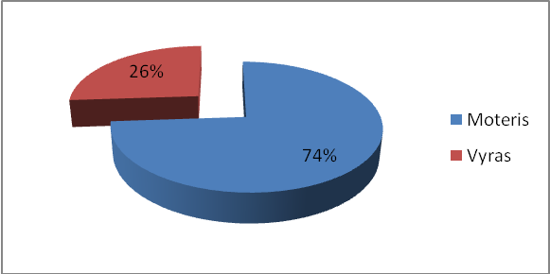
52. pav. Respondentų (Lietuvos gyventojų) pasiskirstymas pagal lytį
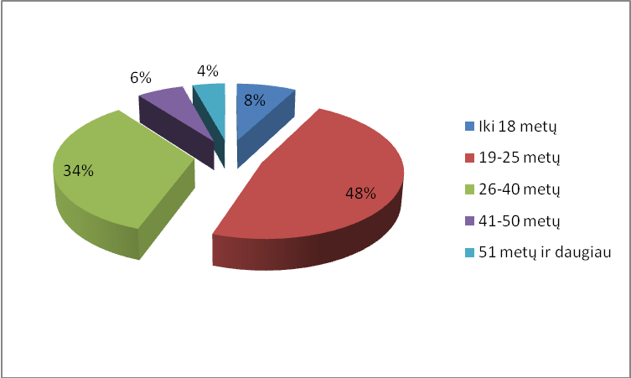
53. pav. Respondentų (Lietuvos gyventojų) pasiskirstymas pagal amžių
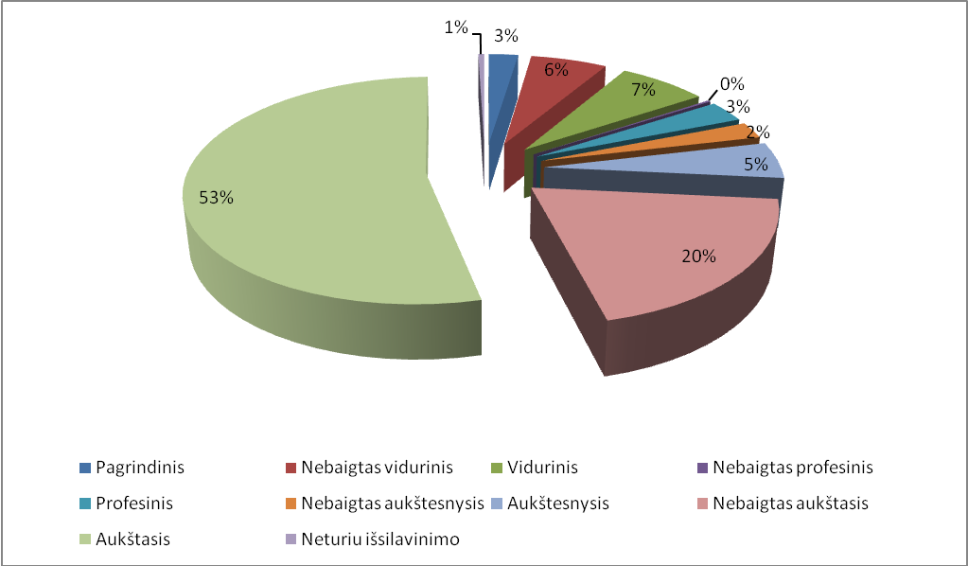
54. pav. Respondentų (Lietuvos gyventojų) pasiskirstymas pagal išsilavinimą
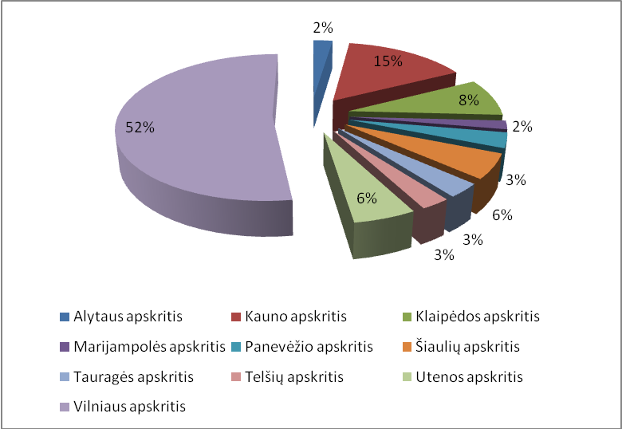
55. pav. Respondentų (Lietuvos gyventojų) pasiskirstymas pagal gyvenamąją vietą

Lietuvoje įregistruotų nevyriausybinių organizacijų pasiskirstymas.
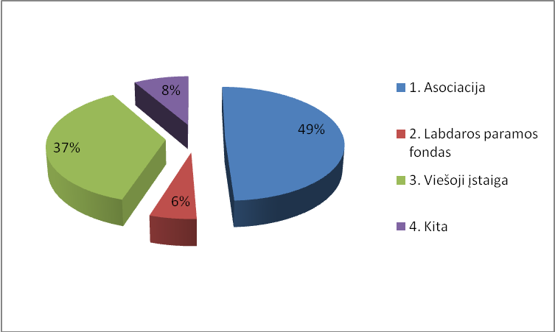
56. pav. Organizacijų pasiskirstymas pagal tipą
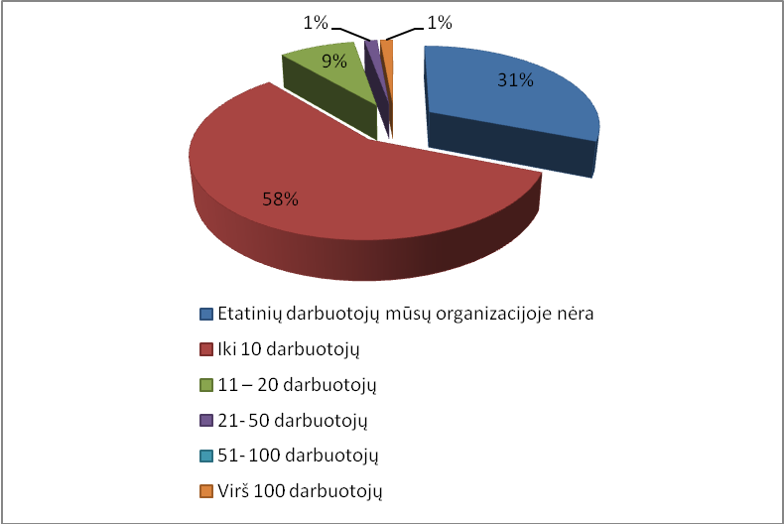
57. pav. Organizacijų pasiskirstymas pagal darbuotojų skaičių (dydį)
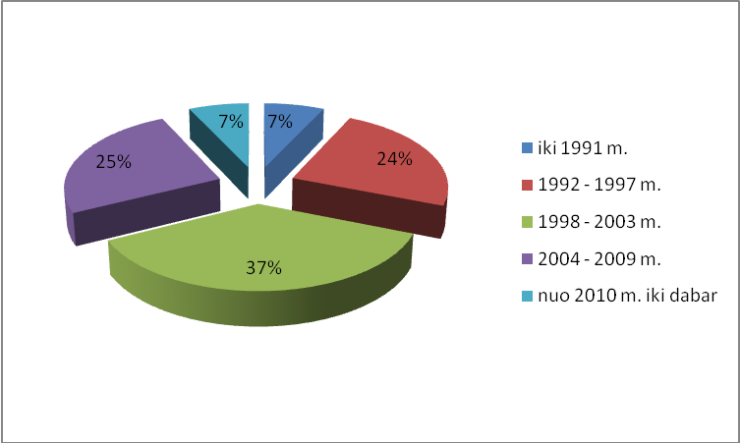
58. pav. Organizacijų pasiskirstymas pagal įsteigimo metus

4 Priedas

Savanoriško darbo ypatumų tyrimas Lietuvoje
(anketa skirta Lietuvos gyventojams)

Šią anketą parengė Mykolo Riomerio universiteto magistrantūros studijų studentė, norėdama ištirti savanoriško darbo ypatumus Lietuvoje. Kviečiu Jus dalyvauti šioje apklausoje. Apklausa anoniminė, gauti duomenys bus naudojami moksliniam tiriamajam darbui atlikti. Taip pat gali būti naudinga rengiant strategijas savanorystės pritraukimo, motyvavimo, planavimo problemoms spręsti bei nevyriausybinių organizacijų veiklai šalyje efektyvinti.
Dėkojame už Jūsų išsamius, nuoširdžius atsakymus ir dalyvavimą apklausoje.
1. Ar žinote apie Lietuvoje veikiančias nevyriausybines organizacijas?
Ne
Taip
Šiek tiek žinau
2. Ar Jūs norėtumėte sužinoti daugiau apie nevyriausybinių organizacijų atliekamą veiklą?
Taip, norėčiau sužinoti daugiau
Ne, manęs tai nedomina
3. Ar žinote, kad ir Jūs galite dalyvauti nevyriausybinių organizacijų veikloje?
Taip
Ne
4. Ar kada esate gavęs pasiūlymą dalyvauti nevyriausybinių organizacijų veikloje?
Ne, nesu gavęs tokių pasiūlymų
Taip, esu gavęs(-usi) pasiūlymą ir juo pasinaudojau
Taip, esu gavęs(-usi) pasiūlymą, tačiau juo nepasinaudojau
Taip, esu gavęs(-usi) įvairių pasiūlymų. Su kai kuriais sutikau, kitų - nepriėmiau
5. Ar galėtumėte įvardinti bent dvi reikšmingas naudas, kurios yra sukuriamos nevyriausybinių organizacijų?
Taip
Taip, galėčiau įvardinti ir daugiau
Ne
6. Kur Jūsų nuomone tūrėtų būti skleidžiama informacija apie nevyriausybines organizacijas, kad apie jas sužinotų daugiau piliečių? (galimi du atsakymai)
Organizacijų internetiniuose puslapiuose
Spaudoje, Radijo laidose, Televizijoje
Organizuodami susitikimus, konferencijas ir pan.
Socialiniuose tinklapiuose (facebook ar kt.)
Mokyklose, universitetuose, darbo aplinkoje
Kita
7. Kaip manote, kodėl reikalingi savanoriai?
Skleisti naujas idėjas
Formuoti požiūrį į darbą
Savanorių dėka bendruomenė įtraukiama į socialinių problemų sprendimus
Savanoriai kaip pilietiškumą ugdanti jėga
Nežinau
Kita
8. Ar norėtumėte savanoriškai dalyvauti organizacijos veikloje t.y. būti savanoriu?
Taip, jei organizacijos veikla man būtų įdomi
Ne
Nežinau
Šiuo metu savanoriauju (pereikite prie 14 klausimo)
9. Nedalyvavimo nevyriausybinių organizacijų veikloje priežastys? (galimi du atsakymai)
Trūksta informacijos apie nevyriausybinių organizacijų veiklą ir būdus kaip galėčiau būti jiems naudingas
Neturiu tam laiko
Nenoriu, man tai neįdomu
Nežinau, kas yra nevyriausybinės organizacijos ir kokia nauda man iš to gali būti
Nenoriu gaišti savo laiko neapmokamiems darbams
Nerandu sau įdomių nevyriausybinių organizacijų, prie kurių norėčiau prisijungti
Neigiamai vertinu šių organizacijų veiklą
10. Jei pasiryžtumėte tapti savanoriu, kiek laiko galėtumėte skirti savanoriškai veiklai?
Negalėčiau skirti savanoriškai veiklai savo laiko
Iki 4 val. per mėnesį
5-9 val. Per mėnesį
Daugiau nei 10 val. per mėnesį
11. Jei pasiryžtumėte tapti savanoriu, dėl kokių priežasčių imtumėtės šios veiklos? (galimi du atsakymai)
Galimybė įgyti patirties bei naudingai praleisti laiką
Galimybė prisidėti prie nevyriausybinių organizacijų veiklos
Galimybė padėti kitiems
Galimybė gauti naudos iš savanoriavimo (nemokami renginiai, seminarai, kelionės ir pan.)
Galima sprendimų laisvė ir savo idėjų įgyvendinimas
Noras susirasti daugiau bendraminčių
Galimybė tapti etatiniu darbuotoju organizacijoje
Pilietiškumo išraiškos būdas (galimybė prisidėti prie valstybės kūrimo)
12. Ar Jūsų šeimos nariai/giminaičiai savanoriauja?
Taip, mūsų šeimoje yra savanoryste užsiimančių žmonių
Ne
Nežinau
13. Ar esate dalyvavęs bent vienoje savanoriškoje veikloje?
Taip (pereikite prie 15 kl.)
Ne (pereikite prie 21 kl.)
14. Ar Jūsų šeimos nariai/giminaičiai savanoriauja? (šis klausimas pildomas, jei 8 kl. atsakėte, kad savanoriaujante šiuo metu)
Taip, mūsų šeimoje yra savanorių ar ankščiau savanoriavusių asmenų
Ne, savanorystės veikla užsiimu tik aš
Nežinau
15. Kiek laiko skyrėte ar skiriate savanoriškai veiklai?
Iki 4 val. per mėnesį
5-9 val. Per mėnesį
Daugiau nei 10 val. per mėnesį
Negaliu atsakyti

16. Ar užsiimate be savanorystės ir kita veikla (jei savanoriu buvote ankščiau atsakydami į klausimą įvertinkite situaciją tuo metu)?
Ne, tik savanoriauju
Taip, dirbu ir savanoriauju
Taip, savanoriauju ir mokaus/studijuoju
Taip, savanoriauju ir užsiemu kita neįvardinta veikla
Taip, savanoriauju, dirbu ir mokausi/studijuoju
17. Ar savanoriaudami tiksliai žinojote(note), ko iš jūsų buvo/yra tikimasi?
Taip, visada
Nevisada
Dažniausiai ne
Ne
18. Įvertinkite savo patirtį savanoriaujant? (galimi du atsakymai)
Prisimenu tai kaip puikiai praleistą laiką
Gavau daug įgūdžių ir naujos patirties
Susiradau bendraminčių su kuriais bendrauju lyg šiol
Padėjo apsispręsti dėl norimos profesijos
Prisiminimai tik neigiami
Jaučiuosi išvaistęs savo laiką
19. Kokios problemos iškyla atliekant savanorišką darbą? (galimi du atsakymai)
Nesutarimai organizacijoje
Neįvertinamas savanorio darbas
Per dideli keliami reikalavimai savanorių atliktam darbui
Per maža kontrolė ir apkrova savanorių veiklai, dėl kurio savanoriai jaučiasi nereikšmingais
Nežinomybė ar bus finansuojamos patirtos išlaidos
Skurdi materialinė bazė
Nesusidūriau su problemomis savanoriaujant
20. Kokie savanorių skatinimo būdai Jums buvo patraukliausi? (galimi du atsakymai)
Pokalbis
Ekskursijos, kelionės, mokymai
Padėka
Simbolinės dovanėlės
Rekomendacijos
Asmeninis viešinimas t.y. lengvai viešai pasiekiama informacija apie atliktus gerus darbus
Kita
21. Šiuo metu Lietuvoje yra rengiamas Savanoriškos veiklos įstatymo projektas. Kaip manote, kas galėtų paskatinti lietuvius savanoriauti?
Savanorių savanorystės metu draudimas nuo nelaimingų atsitikimų ar ligos atvejų
Užtikrinimas dėl darbo aplinkos sąlygų
Užtikrinimas dėl patirtų nuostolių kompensavimo
Darbuotojų motyvacijos kėlimo būdai (pvz.:. laisvadienių skyrimas už savanorystės veiklą)
Kita

22. Kokia Jūsų lytis?
Moteris
Vyras
23. Kokiai amžiaus kategorijai priklausote?
Iki 18 metų
19-25 metų
26-40 metų
41-50 metų
51 metų ir daugiau
24. Koks Jūsų išsilavinimas?
Pagrindinis
Nebaigtas vidurinis
Vidurinis
Nebaigtas profesinis
Profesinis
Nebaigtas aukštesnysis
Aukštesnysis
Nebaigtas aukštasis
Aukštasis
Neturiu išsilavinimo
25. Kokiai Lietuvos apskričiai Jūs priklausote?
Alytaus apskritis
Kauno apskritis
Klaipėdos apskritis
Marijampolės apskritis
Panevėžio apskritis
Šiaulių apskritis
Tauragės apskritis
Telšių apskritis
Utenos apskritis
Vilniaus apskritis

5 Priedas

Savanoriško darbo ypatumų tyrimas Lietuvoje
(anketa skirta Lietuvoje registruotoms nevyriausybinėms organizacijoms)

Šią anketą parengė Mykolo Riomerio universiteto magistrantūros studijų studentė, norėdama ištirti savanoriško darbo ypatumus Lietuvoje. Kviečiu Jus dalyvauti šioje apklausoje. Apklausa anoniminė, gauti duomenys bus naudojami moksliniam tiriamajam darbui atlikti. Taip pat gali būti naudinga rengiant strategijas savanorystės pritraukimo, motyvavimo, planavimo problemoms spręsti bei nevyriausybinių organizacijų veiklai šalyje efektyvinti.
Dėkojame už Jūsų išsamius, nuoširdžius atsakymus ir dalyvavimą apklausoje.

1. Kaip manote, ar informacija apie nevyriausybines organizacijas šalyje yra pakankama?
Taip, pakankama
Galėtų būti ir daugiau informacijos
Ne, nepakankama

2. Kaip dažnai kreipiasi savanoriai į Jūsų organizaciją?
Savanoriai dažnai kreipiasi į mūsų organizaciją
Esame turėję tik vieną kita atvejį, kai savanoriai į mus kreipdavosi
Ankščiau savanoriai ateidavo dažniau, pastaruoju metu jų nebeateina
Į mūsų organizaciją savanoriai niekad nebuvo kreipęsi patys

3. Ar Jūsų organizacijoje buvo pasitelkta savanorių pagalba?
Taip (pereiti prie 5 kl.)
Ne

4. Priežastys dėl kurių savanorių paslaugomis nebuvo naudotasi? (atsakius į šį klausimą pereikite prie 19 kl.)
Nemanome, kad savanoriai galėtų atlikti kokybiškai reikiamus darbus
Mūsų organizacijos darbo sąlygos nepalankios savanorių veiklai
Mūsų atliekamai veiklai savanoriai tūrėtų būti specifiškai paruošti, tačiau tokių savanorių į mus nesikreipė
Visus darbus atlieka samdomi darbuotojai, todėl niekada nesusimąstėme apie tokią galimybę
Savanoriai yra nepatikimi, jų apmokymas nepasiteisina

5. Koks savanoriško darbo intensyvumas pastebimas Jūsų organizacijoje?
Iki 4 val. per mėnesį
5-9 val. per mėnesį
10-14 val. per mėnesį
Daugiau nei 15 val. per mėnesį

6. Ką Jūsų organizacijoje dažniausiai veikia savanoriai? (galimi du atsakymai)
Talkina rengiant ar pravedant įvairius renginius
Savanoriai nuolat atlieka svarbias funkcijas, tad be jų neišsiverstume
Prisideda vystant projektus, ieško tikslinių grupių
Prisideda prie ūkinių techninių užduočių (programuoja, ieško ir talpina informaciją internete, viešina veiklas ir pan.)

7. Ar esate patenkinti savanorių atliekamu darbu?
Visada
Dažniausiai
Kartais
Niekada
Negaliu atsakyti

8. Ar buvo situacijų, kai savanorio atliekama veikla tik apsunkindavo darbą?
Taip, kartą buvo
Taip buvo ir ne viena tokia situacija
Taip, tokių situacijų pasitaiko dažnai
Ne, niekada to nebuvo

9. Kokios problemos kildavo su savanoriais? (galimi du atsakymai)
Pradėję darbus juos greitai mesdavo
Savanoriams tekdavo ilgai aiškinti, ko iš jų yra tikimasi
Tekdavo gaišti laiką kontroliuojant savanorių darbus
Tekdavo taisyti savanorių padarytas klaidas
Darbuotojai konfliktuodavo su savanoriais
Darbuotojai konkuruodavo su savanoriais
Skyrėsi požiūris į darbo principus
Savanoriai buvo per daug iniciatyvus ir taip apsunkindavo darbus
Niekada nekildavo problemų su savanoriais
Kita

10. Kokie savanoriai dažniausiai pas Jus savanoriauja? (galimi du atsakymai)
Mūsų pačių surasti ir priprašyti
Turintys profesinį interesą
Mus pačius susiradę savanoriai
Kaimynystėje gyvenantys žmonės
Savanoriais dažniausiai dirba jaunimas atlikęs praktiką

11. Koks Jūsų organizacijoje savanorių amžiaus vidurkis?
Iki 18 metai
19 -25 metai
26 – 40 metai
41 -50 metai
50 metų ir daugiau

12. Koks jūsų organizacijoje yra poreikis savanoriams?
Nuolat ieškome savanorių
Ieškome tik ilgalaikių savanorių
Kartais pagalvojame, kad reiktų savanorius pritraukti, tačiau retai tai darome
Patys neieškome, yra nemažai besisiūlančių
Mes galime išsiversti be savanorių, bet jeigu pasisiūlo, tai sutinkame

13. Kaip pritraukiate savanorius? (galimi du atsakymai)
Kviečiame savanoriais dirbti jaunimą, moksleivius
Rengiame renginius, informacines konferencijas
Per skelbimus interneto svetainėse
Raginame savo pažįstamus ar darbuotojus kviesti jiems pažįstamus žmones ar šeimos narius
Savanorių ieškoti nereikia, jie ateina patys

14. Priimdami savanorius į savo organizaciją dažniausiai Jūs..? (galimi du atsakymai)
Paskiriate jį koordinuojantį žmogų
Sudarote darbo grafiką
Sudarome raštiškas sutartis
Supažindiname su vidaus tvarka
Organizuojame ir siunčiame į mokymus

15. Kaip vertinate savanorio darbo rezultatus?
Periodiškai
Nuolat tikriname
Netikriname, pasitikime jų atsakingumu
Mums nėra svarbu savanorių atliekama veikla, tad jos nekontroliuojame

16. Kaip motyvuojate savanorius? (galimi du atsakymai)
Už savanorio gaunamus rezultatus pagiriame žodžiu
Rašome padėką raštu
Rašome rekomendacijas darbdaviui
Interneto svetainėje viešiname apie atliktus gerus darbus nurodydami asmens tapatybę
Įteikiame atminimo dovanėles
Dėkojame renginių metu
Nemotyvuojam savanorių, juos turi motyvuoti pats darbas
Nemotyvuojam, nes neturime tam laiko ir lėšų
Kita

17. Jūsų nuomone ar savanoriai tiksliai žino, ko iš jų yra tikimasi?
Taip, visada
Dažniausiai taip
Dažniausiai ne
Ne

18. Kur jūsų organizacija dažniausiai skleidžia informacija apie savo veiklą, kad apie ją sužinotų daugiau piliečių? (galimi du atsakymai)
Organizacijų internetiniuose puslapiuose
Spaudoje, Radijo laidose, Televizijoje
Organizuodami susitikimus, konferencijas ir pan.
Socialiniuose tinklapiuose (facebook ar kt.)
Mokyklose, universitetuose, darbo aplinkoje
Kita

19. Kaip manote, kodėl reikalingi savanoriai? (galimi du atsakymai)
Skleisti naujas idėjas
Formuotų požiūrį į darbą
Alternatyva apmokamam darbui
Savanoriai kaip pilietiškumą ugdanti jėga
Savanorių dėka bendruomenė įtraukiama į socialinių problemų sprendimus
Mūsų nuomone savanoriai nėra reikalingi

20. Kaip manote, kokios yra nedalyvavimo nevyriausybinių organizacijų veikloje priežastys? (galimi du atsakymai)
Trūksta informacijos apie nevyriausybinių organizacijų veiklą ir būdus kaip gali būti jiems naudingas
Neturi tam laiko
Nenori
Nenori gaišti savo laiko neapmokamiems darbams
Neranda sau įdomių nevyriausybinių organizacijų prie kurių norėtų prisijungti
Neigiamai vertina nevyriausybinių organizacijų veiklą

21. Kaip manote dėl kokių priežasčių savanoriai imasi šios veiklos? (galimi du atsakymai)
Galimybė įgyti patirties bei naudingai praleisti laiką
Galimybė prisidėti prie nevyriausybinių organizacijų veiklos
Galimybė padėti kitiems
Galimybė gauti naudos iš savanoriavimo (nemokami renginiai, seminarai, kelionės ir pan.)
Galima sprendimų laisvė ir savo idėjų įgyvendinimas
Noras susirasti daugiau bendraminčių
Galimybė vėliau tapti etatiniu darbuotoju organizacijoje
Pilietiškumo išraiškos būdas (galimybė prisidėti prie valstybės kūrimo)

22. Šiuo metu yra Lietuvoje rengiamas Savanoriškos veiklos įstatymo projektas. Kaip manote, kas galėtų būti įstatymiškai nurodyta, kad paskatintų lietuvius savanoriauti? (galimi du atsakymai)
Savanorių savanorystės metu draudimas nuo nelaimingų atsitikimų ar ligos atvejų
Užtikrinimas dėl darbo aplinkos sąlygų
Užtikrinimas dėl patirtų nuostolių kompensavimo
Darbuotojų motyvacijos kėlimo būdai (pvz.:. laisvadienių skyrimas už savanorystės veiklą)
Kita

23. Kiek savanorių pas jus šiuo metu yra užsiregistravusių? (įrašykite)

24. Kiek savanorių šiuo metu jūsų organizacijoje aktyviai veikia? (įrašykite)

25. Jūsų organizacijos steigimo metai? (įrašykite)

26. Kiek Jūsų organizacijoje yra darbuotojų?
Etatinių darbuotojų mūsų organizacijoje nėra
Iki 10 darbuotojų
11 – 20 darbuotojų
21- 50 darbuotojų
51- 100 darbuotojų
Virš 100 darbuotojų

27. Kokia nevyriausybinė organizacija esate?
Asociacija
Labdaros paramos fondas
Viešoji įstaiga
Kita

28. Jūsų pozicija organizacijoje?
Įstaigos vadovas
Vadovo pavaduotojas, projektų vadovas
Socialinis darbuotojas, specialistas

6 Priedas

Interviu klausimai
Nevyriausybinių organizacijų žinomumas
- Kaip manote, ar informacija apie nevyriausybines organizacijas Belgijoje yra pakankama?
- Kokios aplinkybės trukdo informuoti visuomenę? Jūsų nuomone, kaip būtų galima pagerinti NVO žinomumą?
- Kur organizacijos dažniausiai skleidžia informaciją apie savo veiklas, kad apie jas sužinotų daugiau piliečių?
- Kaip manote, ar Nevyriausybinių organizacijų žinomumas stipriai įtakoja savanorio apsisprendimą imtis savanoriškos veiklos?

Savanorių pritraukimo/motyvavimo būdai
- Kokie savanorių pritraukimo būdai dažniausiai paplitę Belgijoje? Kokių keblumų būna pritraukimo etape?
- Kaip manote, kokios yra nedalyvavimo nevyriausybinių organizacijų veikloje priežastys? Kaip būtų galima to išvengti?
- Jūsų nuomone, ar NVO dydis, tipas bei trukmė įtakoja savanorių pasitelkimą organizacijoje?

Savanoriškos veiklos problemos/vertinimas/motyvavimas
- Jūsų nuomone ar savanoriai dažniausiai tiksliai žino, ko iš jų yra tikimasi?
- Kokios problemos Jums yra žinamos, kurios dažniausiai kildavo su savanoriais? Kaip jos sprendžiamos?
- Ar Jums yra žinoma kaip organizacijos vertina bei kontroliuoja, jei tai daro, savanorių atliekamus darbus?
- Jūsų nuomone, kaip nevyriausybinės organizacijos dažniausiai motyvuoja savanorius?
- Kaip manote, ar savanorių apsisprendimą dalyvauti savanoriškoje veikloje įtakoja nevyriausybinių organizacijų motyvavimo būdai?
Dėkojame už Jūsų išsamius, nuoširdžius atsakymus ir dalyvavimą apklausoje!

7 Priedas

Survey questions

NGO’s popularity
- Do you think that there is sufficient information about non-governmental organizations in Belgium?
- What circumstances prevent informing the public? How can they be prevented?
- Where do you think NGO’s spread information for more citizens to know about their activities?
- Do you think that popularity of the NGO directly affects volunteers’ decision to join?

Volunteers attraction / motivation techniques
- What methods for attracting the volunteers are most popular in Belgium?
- What problems occur when NGOs try to attract volunteers? How can they be prevented?
- What are the main causes of not participating in NGO activities?
- Do you think that NGO’s size, operation time and activity type has any influence on volunteers?

Volunteering activity problems/evaluation/motivation
- In your opinion, do volunteers usually know what is needed from them? I
- What problems occur during work with volunteers? How these problems are handled?
- Do you know how NGOs evaluate and control work done by volunteers?
- What motivation methods NGOs use to motivate volunteers?
- Do you think that NGO’s motivation technique has any influence on volunteers’ decision to join NGO?

Thank you for participation in this survey and for your detailed and honest answers!

Statistinė informacija apie savanorystę ES http://ec.europa.eu/lietuva/abc_of_the_eu/duk/savanoryste/savanoriska_veikla_europoje_duomenys_lt.htm [Žiūrėta 2011 03 02]
Gineitienė D., Domarkas V., Visuomenės organizacijų įtaka viešojo administravimo institucijoms, - 2000 m. p. 25.
Šimašius R., Ne pelno organizacijos, -2007 m. p. 15. - ISBN 978-9955-682-62-2.
Nevyriausybinės organizacijos apibrėžimas http://lt.wikipedia.org/wiki/Nevyriausybin%C4%97_organizacija [Žiūrėta 2011-01-05].
Solomon, Lester M. The international Guide to Noprofit Law. John Wiley & Sons, Inc., 197. P. 4; Solomon, Lester M. ; Anheier Helmut K.; List, Regina; Toepler Stefan; Sokolowski, Wociech S.; and Associaties. Global Civil Society. Dimensions of the Nonprofit Sector. The John Hopkins Center for Civil Society Studies, Baltimore, 1999. P3.
Nevyriausybinės organizacijos apibrėžimas http://lt.wikipedia.org/wiki/Nevyriausybin%C4%97_organizacija [Žiūrėta 2011-01-05].
Lietuvos teisininkų draugijos užsakymu rinkos tyrimų bendrovės RAIT atliktas tyrimo duomenys http://www.lrytas.lt/-12561224511254322802-nevyriausybin%C4%97-organizacija-lietuvos-gyventojui-ne%C5%BEinomas-objektas.htm [Žiūrėta 2011-01-05]
Šimašius R., Ne pelno organizacijos, -2007 m. p. 15-33. - ISBN 978-9955-682-62-2.
Tyrimas „NVO teisinės bazės Lietuvoje problematika", atliktas projekto „Lietuvos NVO teisinės bazės gerinimas" metu , Koncepciniai klausimai: NVO koncepcija Lietuvoje (a dalis). -2008 m. http://www.nvoteise.lt/lt/ne-pelno-teise/tyrimai-ir-analizes [Žiūrėta 2011-01-05].
Tyrimas „NVO teisinės bazės Lietuvoje problematika", atliktas projekto „Lietuvos NVO teisinės bazės gerinimas" metu , Koncepciniai klausimai: NVO koncepcija Lietuvoje (a dalis). -2008 m. http://www.nvoteise.lt/lt/ne-pelno-teise/tyrimai-ir-analizes [Žiūrėta 2011-01-05].
Šimašius R., Ne pelno organizacijos, -2007 m. p. 33. - ISBN 978-9955-682-62-2.
Savanorystės istorijos apžvalga http://kulturossavanoriai.lt/?page_id=133 [Žiūrėta 2011-01-05]
Savanorių duomenų bazės surinkta savanoriškos veiklos istorijos apžvalga http://www.buk-savanoriu.lt/index/info/page/4 [Žiūrėta 2011-01-05]
Istorijos detalės http://en.wikipedia.org/wiki/Volunteering [Žiūrėta 2010-01-05]
Savanorystės istorijos apžvalga http://kulturossavanoriai.lt/?page_id=133 [Žiūrėta 2011-01-05]
Tarptautinis Rotary klubas http://lt.wikipedia.org/wiki/Rotary [Žiūrėta 2011-01-05]
United Way International veikla http://old.nisc.lt/popup/parama/remejai/jav_united_way_international.php [Žiūrėta 2011-01-05]
Tarptautinis Lions klubo oficialus tinklalapis Lietuvoje http://www.lionsclubs.lt/ [Žiūrėta 2011-01-05]
Savanorių duomenų bazės surinkta savanoriškos veiklos istorijos apžvalga http://www.buk-savanoriu.lt/index/info/page/4 [Žiūrėta 2011-01-05]
Ten pat.
Gineitienė D., Domarkas V., Visuomenės organizacijų įtaka viešojo administravimo institucijoms, - 2000 m. p. 25.
Mokomoji knyga, Įvadas į viešąjį valdymą, , Kauno technologijos universiteto leidyba p. 193.
Šimašius R., Ne pelno organizacijos, -2007 m. p. 33. - ISBN 978-9955-682-62-2.
Lietuvos raudonojo kryžiaus draugijos oficialus tinklalapis http://www.kaunoskyrius.lt/ [Žiūrėta 2011-01-05]
Gineitienė D., Domarkas V., Visuomenės organizacijų įtaka viešojo administravimo institucijoms, - 2000 m. p. 37-45.
Lietuvos kariuomenės oficialus tinklalapis http://kariuomene.kam.lt/lt/kariuomenes_struktura/savanoriu_pajegos_368/padaliniai_371/kasp_zemaiciu_apygardos_3-ioji_rinktine_klaipeda/istorija_385.html [Žiūrėta 2011-01-06]
Lietuvos karo savanorių muziejus http://www.muziejai.lt/vilnius/lietuvos_savanoriu_muziejus.htm [Žiūrėta 2011-01-06]
Trečiojo sektoriaus tinklalapis http://www.3sektorius.lt/print.php?content=366 [Žiūrėta 2011-01-06]
L. Salamon, Sokolowski W., List R. Global Civil Society. An Overview, 2003 m.
The Non-Profit Sectorin a Changing Economy, OECD, 2003 m.
Transperency International Lietuvos skyrius, NVO skaidrumo pradžiamokslis, - 2008 m. p. 34.
Šimašius R., Ne pelno organizacijos, -2007 m. p. 28. - ISBN 978-9955-682-62-2.
ECV deklaracija http://www.cev.be/68-cev_publications_-EN.html [Žiūrėta 2011-01-15]
Duomenys apie savanorystę Europos Sąjungoje http://ec.europa.eu/lietuva/abc_of_the_eu/duk/savanoryste/savanoriska_veikla_europoje_duomenys_lt.htm [Žiūrėta 2011-01-13]
Duomenys apie savanorystę Europos Sąjungoje http://ec.europa.eu/lietuva/abc_of_the_eu/duk/savanoryste/savanoriska_veikla_europoje_duomenys_lt.htm [Žiūrėta 2011-01-13]
NVO nauda užsienyje http://www.pinigukarta.lt/naujienos-nuomones/politika-naujienos/pinigu-auka-ant-visuotinio-gerio-lauzo [Žiūrėta 2011-01-13]
Savanorystės apibrėžimas http://lt.wikipedia.org/wiki/Savanoryst%C4%97 [Žiūrėta 2011-01-10]
Jordanas P., Ochman M., Savanorių vadybos nevyriausybinėse organizacijose pagrindai, -2009 m., p. 13.-ISBN 9986-9274-0-4.
Tarptautinė ir nacionalinė savanorio diena http://lt.wikipedia.org/wiki/Tarptautin%C4%97_savanori%C5%B3_diena [Žiūrėti 2011-01-17]
Lietuvos Respublikos Darbo kodekso patvirtinimo, įsigaliojimo ir įgyvendinimo įstatymas (2002 m. birželio 4 d. Nr. IX-926) http://www3.lrs.lt/pls/inter3/dokpaieska.showdoc_l?p_id=169334 93, 98 str. [Žiūrėta 2011-01-15].
Lietuvos Respublikos Civilinio kodekso patvirtinimo, įsigaliojimo ir įgyvendinimo įstatymas (2000 m. liepos 18 d. Nr. VIII-1864) http://www3.lrs.lt/pls/inter2/dokpaieska.showdoc_l?p_id=107687 156 str. [Žiūrėta 2011-01-15]
Mikelėnas V., Bartkus G., Mizaras V., Keserauskas Š. Lietuvos Respublikos Civilinio kodekso komentaras. Antroji knyga. Asmenys.- 2002 m. -ISBN : 9986-567-73-4.
Lietuvos Respublikos Vyriausybės 2003 m. gruodžio 2 d. nutarimas Nr. 1515 „Dėl neapmokestinamų piniginių kompensacijų dydžių nustatymų“. http://www.lrvk.lt/lt/teises-aktai/priimti-teises-aktai/?a=Nutarimas&an=&df=&dt=2010-02-05&ot=0&q=&p=942 [Žiūrėta 2011-01-15].
Prezidentės Dalia Grybauskaitės nuomonė dėl savanoriškos veiklos problemų Lietuvoje http://politika.atn.lt/straipsnis/62262/prezidente-steigia-darbo-grupe-savanorystes-problemoms-spresti [Žiūrėta 2011-01-07]
Ten pat.
Laisvosios rinkos instituto tyrimas „Savanoriškos veiklos teisinės aplinkos vertinimas“ http://www.lrinka.lt/n/index.php/analitiniai_darbai/llri_analize_savanoriskos_veiklos_teisines_aplinkos_vertinimas/5200;print;1 [Žiūrėta 2011-01-15]
Puškorius S, Veiklos auditas, - 2004 m. 26 pusl.
? Socialinė platforma http://www.socialplatform.org/News.asp [Žiūrėta 2011-01-02 12:45]

